Приложение № 2 к правилам землепользования и застройки муниципального образования- Берестянское сельское поселение Сасовского муниципального района Рязанской области

Графическое описание местоположения границ территориальных зон, перечень координат характерных точек этих границ муниципального образования — Берестянское сельское поселение Сасовского муниципального района Рязанской области

ОПИСАНИЕ МЕСТОПОЛОЖЕНИЯ ГРАНИЦ

1 Жилые зоны

(наименование объекта местоположение границ, которого описано (далее - объект)

Раздел 1

Сведения об объекте
№ п/п | Характеристики объекта | Описание характеристик
1 | 2 | 3
1 | Местоположение объекта | Российская Федерация, Рязанская область, р-н Сасовский, с/п Берестянское, с Берестянки
2 | Площадь объекта ± величина погрешности определения площади (P ± Дельта P) | 3073708кв.м. ± 614кв.м.
3 | Иные характеристики объекта | -

Раздел 2

Сведения о местоположении границ объекта
1. Система координат МСК-62
2. Сведения о характерных точках границ объекта
Обозначе ние характер ных точек границ | Координаты, м |  | Метод определения координат характерной точки | Средняя квадратичес кая погрешност ь положения характерной точки (Мt), м | Описание обозначения точки на местности (при наличии)
Обозначе ние характер ных точек границ | X | Y | Метод определения координат характерной точки |  | Описание обозначения точки на местности (при наличии)
1 | 2 | 3 | 4 | 5 | 6
1 | 411176,92 | 2281575,63 | Картометрический метод | 2,50 | -
2 | 411163 | 2281619,7 | Картометрический метод | 2,50 | -
3 | 411154,57 | 2281648,18 | Картометрический метод | 2,50 | -
4 | 411150,15 | 2281672,17 | Картометрический метод | 2,50 | -
5 | 411148,28 | 2281694,42 | Картометрический метод | 2,50 | -
6 | 411147,22 | 2281711,58 | Картометрический метод | 2,50 | -
7 | 411148,44 | 2281742,61 | Картометрический метод | 2,50 | -
8 | 411149,86 | 2281778,61 | Картометрический метод | 2,50 | -
9 | 411150,8 | 2281802,49 | Картометрический метод | 2,50 | -
10 | 411156,45 | 2281829,28 | Картометрический метод | 2,50 | -
11 | 411160 | 2281871,83 | Картометрический метод | 2,50 | -
12 | 411161,92 | 2281889,49 | Картометрический метод | 2,50 | -
13 | 411159,25 | 2281897,53 | Картометрический метод | 2,50 | -
14 | 411160,04 | 2281946,68 | Картометрический метод | 2,50 | -
15 | 411180,84 | 2281940,22 | Картометрический метод | 2,50 | -
16 | 411180,56 | 2281945,41 | Картометрический метод | 2,50 | -
17 | 411159,34 | 2281954,7 | Картометрический метод | 2,50 | -
18 | 411159,65 | 2281968,72 | Картометрический метод | 2,50 | -
19 | 411161,18 | 2282036,32 | Картометрический метод | 2,50 | -
20 | 411168,13 | 2282114,9 | Картометрический метод | 2,50 | -
21 | 411174,88 | 2282140,16 | Картометрический метод | 2,50 | -
22 | 411173,04 | 2282170,92 | Картометрический метод | 2,50 | -
23 | 411167,58 | 2282190,01 | Картометрический метод | 2,50 | -
24 | 411155,84 | 2282233,89 | Картометрический метод | 2,50 | -
25 | 411148,63 | 2282258,32 | Картометрический метод | 2,50 | -
26 | 411140,28 | 2282279,51 | Картометрический метод | 2,50 | -
27 | 411140,95 | 2282347,06 | Картометрический метод | 2,50 | -
28 | 411141,24 | 2282349,75 | Картометрический метод | 2,50 | -
29 | 411023,35 | 2282420,27 | Картометрический метод | 2,50 | -
30 | 410851,66 | 2282522,97 | Картометрический метод | 2,50 | -
31 | 410765,77 | 2282574,32 | Картометрический метод | 2,50 | -
32 | 410654,76 | 2282640,92 | Картометрический метод | 2,50 | -
33 | 410643,88 | 2282621,92 | Картометрический метод | 2,50 | -
34 | 410634,57 | 2282606,61 | Картометрический метод | 2,50 | -
35 | 410630,34 | 2282608,84 | Картометрический метод | 2,50 | -
36 | 410631,54 | 2282628,6 | Картометрический метод | 2,50 | -
37 | 410595,54 | 2282652,45 | Картометрический метод | 2,50 | -
38 | 410448,69 | 2282741,9 | Картометрический метод | 2,50 | -
39 | 410257,41 | 2282707,77 | Картометрический метод | 2,50 | -

Сведения о местоположении границ объекта
40 | 410247,74 | 2282713,19 | Картометрический метод | 2,50 | -
41 | 410238,07 | 2282725,18 | Картометрический метод | 2,50 | -
42 | 410223,37 | 2282732,91 | Картометрический метод | 2,50 | -
43 | 410204,42 | 2282740,65 | Картометрический метод | 2,50 | -
44 | 410179,28 | 2282741,03 | Картометрический метод | 2,50 | -
45 | 410160,33 | 2282739,49 | Картометрический метод | 2,50 | -
46 | 410084,46 | 2282720,22 | Картометрический метод | 2,50 | -
47 | 410084,76 | 2282728,73 | Картометрический метод | 2,50 | -
48 | 410086,08 | 2282759,71 | Картометрический метод | 2,50 | -
49 | 410041,01 | 2282756,53 | Картометрический метод | 2,50 | -
50 | 410040,97 | 2282710,29 | Картометрический метод | 2,50 | -
51 | 410018,49 | 2282703,92 | Картометрический метод | 2,50 | -
52 | 409960,29 | 2282707,66 | Картометрический метод | 2,50 | -
53 | 409939,25 | 2282709,29 | Картометрический метод | 2,50 | -
54 | 409968,91 | 2282830,77 | Картометрический метод | 2,50 | -
55 | 409953,33 | 2282835,86 | Картометрический метод | 2,50 | -
56 | 409867,91 | 2282852,82 | Картометрический метод | 2,50 | -
57 | 409854,11 | 2282856,31 | Картометрический метод | 2,50 | -
58 | 409977,02 | 2283186,75 | Картометрический метод | 2,50 | -
59 | 409950,52 | 2283230,99 | Картометрический метод | 2,50 | -
60 | 409908,63 | 2283300,99 | Картометрический метод | 2,50 | -
61 | 409844,4 | 2283418,4 | Картометрический метод | 2,50 | -
62 | 409780,75 | 2283528,19 | Картометрический метод | 2,50 | -
63 | 409681,02 | 2283694,42 | Картометрический метод | 2,50 | -
64 | 409603,01 | 2283827,91 | Картометрический метод | 2,50 | -
65 | 409508,81 | 2283982,71 | Картометрический метод | 2,50 | -
66 | 409475,25 | 2284041,5 | Картометрический метод | 2,50 | -
67 | 409460,13 | 2284069,41 | Картометрический метод | 2,50 | -
68 | 409444,29 | 2284118,67 | Картометрический метод | 2,50 | -
69 | 409422,58 | 2284215,04 | Картометрический метод | 2,50 | -
70 | 409398,09 | 2284328,32 | Картометрический метод | 2,50 | -
71 | 409390,28 | 2284355,55 | Картометрический метод | 2,50 | -
72 | 409381,07 | 2284366,29 | Картометрический метод | 2,50 | -
73 | 409375,3 | 2284369,07 | Картометрический метод | 2,50 | -
74 | 409364,89 | 2284365,98 | Картометрический метод | 2,50 | -
75 | 409307,96 | 2284323,29 | Картометрический метод | 2,50 | -
76 | 409226,5 | 2284258,07 | Картометрический метод | 2,50 | -
77 | 409216,11 | 2284250,42 | Картометрический метод | 2,50 | -
78 | 409218,24 | 2284239,8 | Картометрический метод | 2,50 | -
79 | 409215,41 | 2284238,43 | Картометрический метод | 2,50 | -
80 | 409207,24 | 2284243,94 | Картометрический метод | 2,50 | -
81 | 409186,77 | 2284228,74 | Картометрический метод | 2,50 | -
82 | 409104,57 | 2284165,08 | Картометрический метод | 2,50 | -
83 | 408881,13 | 2283992,02 | Картометрический метод | 2,50 | -
84 | 408779,32 | 2283912,36 | Картометрический метод | 2,50 | -
85 | 408739,9 | 2283881,6 | Картометрический метод | 2,50 | -
86 | 408755,67 | 2283860,35 | Картометрический метод | 2,50 | -
87 | 409000,83 | 2283529,98 | Картометрический метод | 2,50 | -
88 | 408446,37 | 2283152,28 | Картометрический метод | 2,50 | -
89 | 408409,54 | 2283124,05 | Картометрический метод | 2,50 | -
90 | 408503,78 | 2282870,3 | Картометрический метод | 2,50 | -

Сведения о местоположении границ объекта
91 | 408528,44 | 2282809,37 | Картометрический метод | 2,50 | -
92 | 408595,33 | 2282646,82 | Картометрический метод | 2,50 | -
93 | 408602,43 | 2282628,03 | Картометрический метод | 2,50 | -
94 | 408603,21 | 2282626,19 | Картометрический метод | 2,50 | -
95 | 408641,59 | 2282536,63 | Картометрический метод | 2,50 | -
96 | 408724,28 | 2282348,03 | Картометрический метод | 2,50 | -
97 | 408908,51 | 2281911,36 | Картометрический метод | 2,50 | -
98 | 409075,33 | 2281876,54 | Картометрический метод | 2,50 | -
99 | 409142,06 | 2281869,28 | Картометрический метод | 2,50 | -
100 | 409155,12 | 2281888,14 | Картометрический метод | 2,50 | -
101 | 409142,06 | 2281921,51 | Картометрический метод | 2,50 | -
102 | 409082,58 | 2282062,23 | Картометрический метод | 2,50 | -
103 | 409059,37 | 2282117,36 | Картометрический метод | 2,50 | -
104 | 409063,73 | 2282182,65 | Картометрический метод | 2,50 | -
105 | 409079,68 | 2282256,63 | Картометрический метод | 2,50 | -
106 | 409079,68 | 2282317,57 | Картометрический метод | 2,50 | -
107 | 409089,84 | 2282372,69 | Картометрический метод | 2,50 | -
108 | 409100,5 | 2282386,9 | Картометрический метод | 2,50 | -
109 | 409102,43 | 2282385,36 | Картометрический метод | 2,50 | -
110 | 409103,46 | 2282381,13 | Картометрический метод | 2,50 | -
111 | 409133,5 | 2282375,28 | Картометрический метод | 2,50 | -
112 | 409156,88 | 2282382,67 | Картометрический метод | 2,50 | -
113 | 409210,53 | 2282421,79 | Картометрический метод | 2,50 | -
114 | 409282,96 | 2282453,58 | Картометрический метод | 2,50 | -
115 | 409353,93 | 2282462,11 | Картометрический метод | 2,50 | -
116 | 409383,12 | 2282460,34 | Картометрический метод | 2,50 | -
117 | 409422,97 | 2282447,43 | Картометрический метод | 2,50 | -
118 | 409474,79 | 2282416,46 | Картометрический метод | 2,50 | -
119 | 409590,09 | 2282344,13 | Картометрический метод | 2,50 | -
120 | 409752,23 | 2282247,85 | Картометрический метод | 2,50 | -
121 | 409811,73 | 2282218,9 | Картометрический метод | 2,50 | -
122 | 409932,54 | 2282182,17 | Картометрический метод | 2,50 | -
123 | 410050,4 | 2282142,53 | Картометрический метод | 2,50 | -
124 | 410151,86 | 2282086 | Картометрический метод | 2,50 | -
125 | 410199,23 | 2282055,95 | Картометрический метод | 2,50 | -
126 | 410255,72 | 2282011,72 | Картометрический метод | 2,50 | -
127 | 410278,23 | 2281991,67 | Картометрический метод | 2,50 | -
128 | 410281,22 | 2281989 | Картометрический метод | 2,50 | -
129 | 410327,48 | 2281947,78 | Картометрический метод | 2,50 | -
130 | 410383,48 | 2281912,68 | Картометрический метод | 2,50 | -
131 | 410447,73 | 2281865,42 | Картометрический метод | 2,50 | -
132 | 410473,64 | 2281861,27 | Картометрический метод | 2,50 | -
133 | 410513,83 | 2281852,46 | Картометрический метод | 2,50 | -
134 | 410517,07 | 2281825,22 | Картометрический метод | 2,50 | -
135 | 410538,87 | 2281767,17 | Картометрический метод | 2,50 | -
136 | 410567,09 | 2281711,41 | Картометрический метод | 2,50 | -
137 | 410599,67 | 2281664,82 | Картометрический метод | 2,50 | -
138 | 410846,58 | 2281600,8 | Картометрический метод | 2,50 | -
139 | 410905,69 | 2281677,05 | Картометрический метод | 2,50 | -
140 | 411011,49 | 2281851,34 | Картометрический метод | 2,50 | -
141 | 411017,79 | 2281847,52 | Картометрический метод | 2,50 | -

Сведения о местоположении границ объекта
142 | 411115,75 | 2281790,96 | Картометрический метод | 2,50 | -
143 | 411127,31 | 2281758,49 | Картометрический метод | 2,50 | -
144 | 411126,92 | 2281706,61 | Картометрический метод | 2,50 | -
145 | 411126,25 | 2281689,97 | Картометрический метод | 2,50 | -
146 | 411128,59 | 2281659,23 | Картометрический метод | 2,50 | -
147 | 411130,81 | 2281638,33 | Картометрический метод | 2,50 | -
148 | 411141,73 | 2281605,84 | Картометрический метод | 2,50 | -
149 | 411158,73 | 2281566,87 | Картометрический метод | 2,50 | -
1 | 411176,92 | 2281575,63 | Картометрический метод | 2,50 | -
150 | 410642,16 | 2282019,25 | Картометрический метод | 2,50 | -
151 | 410674,57 | 2282066,66 | Картометрический метод | 2,50 | -
152 | 410647,56 | 2282084,15 | Картометрический метод | 2,50 | -
153 | 410638,51 | 2282087,47 | Картометрический метод | 2,50 | -
154 | 410588,1 | 2282011,33 | Картометрический метод | 2,50 | -
155 | 410621,78 | 2281989,43 | Картометрический метод | 2,50 | -
150 | 410642,16 | 2282019,25 | Картометрический метод | 2,50 | -
156 | 409928,2 | 2282601,02 | Картометрический метод | 2,50 | -
157 | 409932,02 | 2282663,2 | Картометрический метод | 2,50 | -
158 | 409909,96 | 2282664,44 | Картометрический метод | 2,50 | -
159 | 409884,44 | 2282678,02 | Картометрический метод | 2,50 | -
160 | 409861,93 | 2282679,56 | Картометрический метод | 2,50 | -
161 | 409856,09 | 2282605,56 | Картометрический метод | 2,50 | -
162 | 409878,21 | 2282604,1 | Картометрический метод | 2,50 | -
163 | 409906,31 | 2282602,27 | Картометрический метод | 2,50 | -
156 | 409928,2 | 2282601,02 | Картометрический метод | 2,50 | -
3. Сведения о характерных точках части (частей) границы объекта
Обозначе ние характер ных точек части границы | Координаты, м |  | Метод определения координат характерной точки | Средняя квадратичес кая погрешност ь положения характерной точки (Мt), м | Описание обозначения точки на местности (при наличии)
Обозначе ние характер ных точек части границы | X | Y | Метод определения координат характерной точки |  | Описание обозначения точки на местности (при наличии)
1 | 2 | 3 | 4 | 5 | 6
Часть № -
- | - | - | - | - | -

7
Раздел 4

План границ объекта

1 2 3 456 7 8 910 111215 1687
19 20212223242526 27

149

148141741614454114342
141
140
314 1
28

29

138
139
30

31

137
136

135131433
132
131
130

155
151

150

154

152
153
32
3536
34
3337

38

129
128
127
126
125
124

123

122

40
4412
39
43
454
4476 48

510 49
54 58
59
156 157 532 55

121

120
163
162
161
158

159
160
60
567 61
62

63

119

118
117
116
115
114
113

64

65
666768

69 70
71
72
73
74
75
7778796

100
112
780

99 101

98

102
103
81
111
105 101160078 82
104
11009

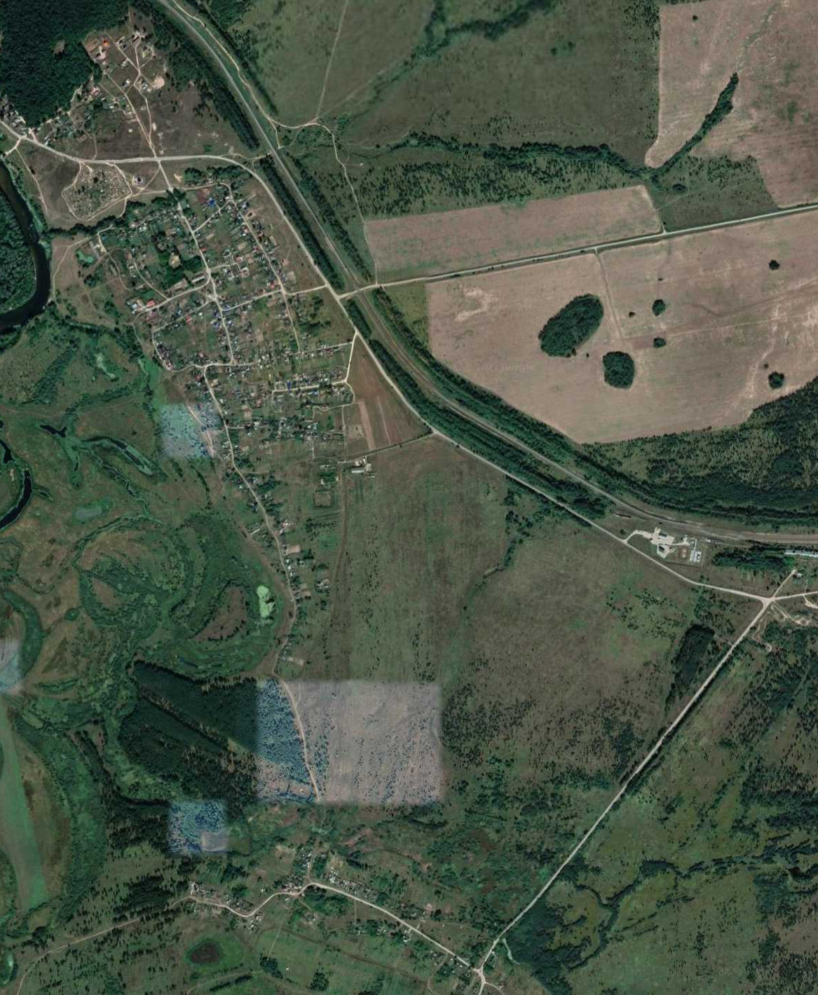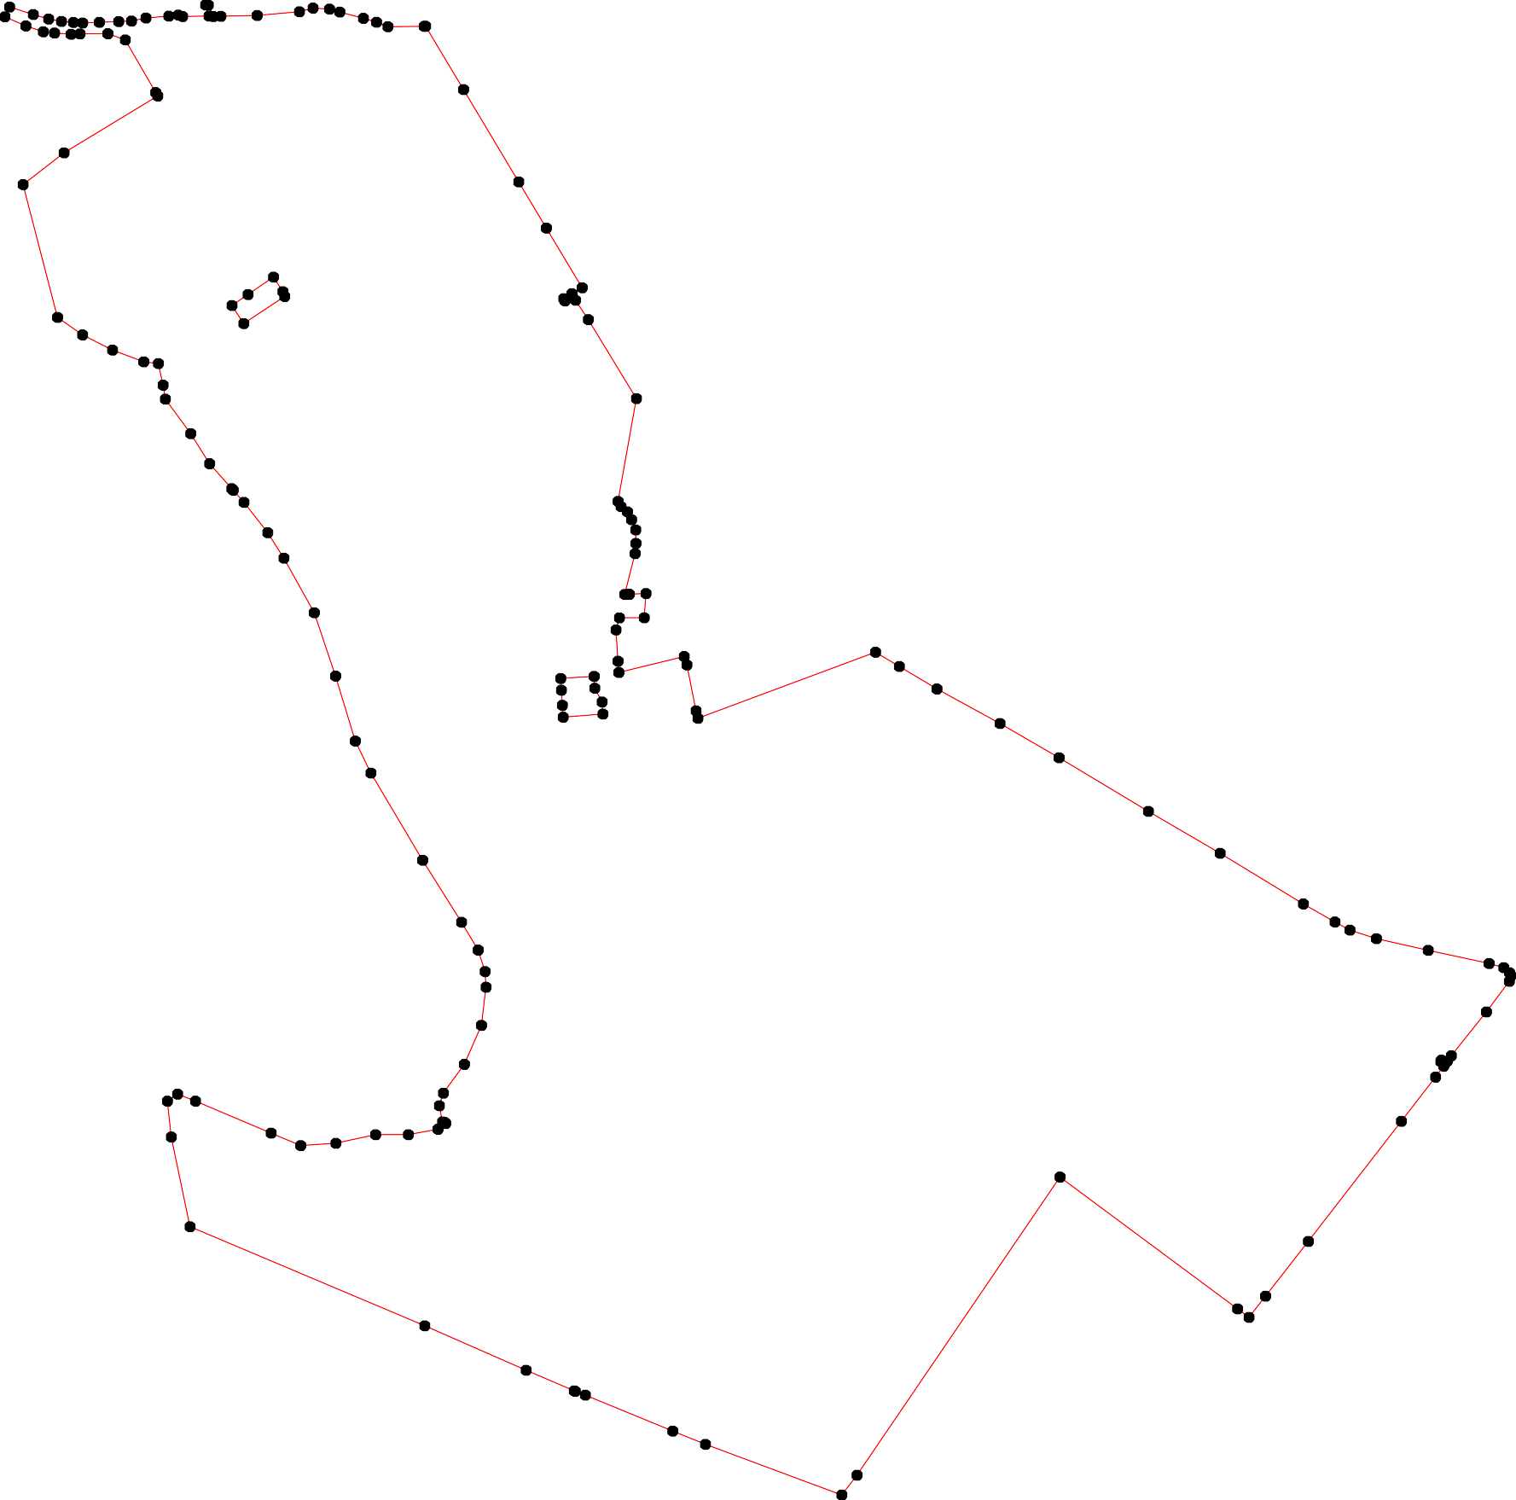
87

97
83

84
96 86 85

95
949392
91 90
88
89

Используемые условные знаки и обозначения: Масштаб 1:12000
1 - характерная точка контура, сведения о которой позволяют однозначно определить её на местности
- вновь образованная часть контура, сведения о которой достаточны для определения её местоположения

ОПИСАНИЕ МЕСТОПОЛОЖЕНИЯ ГРАНИЦ

1 Жилые зоны

(наименование объекта местоположение границ, которого описано (далее - объект)

Раздел 1

Сведения об объекте
№ п/п | Характеристики объекта | Описание характеристик
1 | 2 | 3
1 | Местоположение объекта | Российская Федерация, Рязанская область, р-н Сасовский, с/п Берестянское, д Доринки
2 | Площадь объекта ± величина погрешности определения площади (P ± Дельта P) | 300034кв.м. ± 192кв.м.
3 | Иные характеристики объекта | -

Раздел 2

Сведения о местоположении границ объекта
1. Система координат МСК-62
2. Сведения о характерных точках границ объекта
Обозначе ние характер ных точек границ | Координаты, м |  | Метод определения координат характерной точки | Средняя квадратичес кая погрешност ь положения характерной точки (Мt), м | Описание обозначения точки на местности (при наличии)
Обозначе ние характер ных точек границ | X | Y | Метод определения координат характерной точки |  | Описание обозначения точки на местности (при наличии)
1 | 2 | 3 | 4 | 5 | 6
1 | 411949,56 | 2287543,85 | Картометрический метод | 2,50 | -
2 | 411979,48 | 2287642,01 | Картометрический метод | 2,50 | -
3 | 412020,76 | 2287702,42 | Картометрический метод | 2,50 | -
4 | 412047,69 | 2287798,49 | Картометрический метод | 2,50 | -
5 | 412095,56 | 2287940,66 | Картометрический метод | 2,50 | -
6 | 412101,36 | 2287972,58 | Картометрический метод | 2,50 | -
7 | 412101,36 | 2288040,77 | Картометрический метод | 2,50 | -
8 | 411908,43 | 2287975,48 | Картометрический метод | 2,50 | -
9 | 411886,67 | 2287979,84 | Картометрический метод | 2,50 | -
10 | 411863,46 | 2288003,05 | Картометрический метод | 2,50 | -
11 | 411835,9 | 2288045,12 | Картометрический метод | 2,50 | -
12 | 411809,78 | 2288065,43 | Картометрический метод | 2,50 | -
13 | 411796,73 | 2288056,72 | Картометрический метод | 2,50 | -
14 | 411715,49 | 2288068,33 | Картометрический метод | 2,50 | -
15 | 411686,48 | 2288062,53 | Картометрический метод | 2,50 | -
16 | 411666,17 | 2288042,22 | Картометрический метод | 2,50 | -
17 | 411647,31 | 2287994,34 | Картометрический метод | 2,50 | -
18 | 411619,75 | 2287966,78 | Картометрический метод | 2,50 | -
19 | 411537,06 | 2287926,16 | Картометрический метод | 2,50 | -
20 | 411509,5 | 2287908,75 | Картометрический метод | 2,50 | -
21 | 411490,64 | 2287879,73 | Картометрический метод | 2,50 | -
22 | 411476,14 | 2287843,46 | Картометрический метод | 2,50 | -
23 | 411428,27 | 2287836,21 | Картометрический метод | 2,50 | -
24 | 411390,55 | 2287824,6 | Картометрический метод | 2,50 | -
25 | 411328,17 | 2287810,1 | Картометрический метод | 2,50 | -
26 | 411297,71 | 2287805,75 | Картометрический метод | 2,50 | -
27 | 411281,75 | 2287799,94 | Картометрический метод | 2,50 | -
28 | 411258,54 | 2287797,04 | Картометрический метод | 2,50 | -
29 | 411252,74 | 2287782,53 | Картометрический метод | 2,50 | -
30 | 411230,98 | 2287766,58 | Картометрический метод | 2,50 | -
31 | 411225,18 | 2287753,52 | Картометрический метод | 2,50 | -
32 | 411226,06 | 2287742,39 | Картометрический метод | 2,50 | -
33 | 411226,63 | 2287737,56 | Картометрический метод | 2,50 | -
34 | 411241,13 | 2287707,09 | Картометрический метод | 2,50 | -
35 | 411254,16 | 2287677,23 | Картометрический метод | 2,50 | -
36 | 411274,42 | 2287675,59 | Картометрический метод | 2,50 | -
37 | 411299,08 | 2287659,73 | Картометрический метод | 2,50 | -
38 | 411307,32 | 2287660,07 | Картометрический метод | 2,50 | -
39 | 411311,38 | 2287676,09 | Картометрический метод | 2,50 | -

Сведения о местоположении границ объекта
40 | 411320,92 | 2287681,56 | Картометрический метод | 2,50 | -
41 | 411337,85 | 2287673,21 | Картометрический метод | 2,50 | -
42 | 411356,3 | 2287650,53 | Картометрический метод | 2,50 | -
43 | 411360,64 | 2287622,93 | Картометрический метод | 2,50 | -
44 | 411363,63 | 2287608,15 | Картометрический метод | 2,50 | -
45 | 411384,75 | 2287596,84 | Картометрический метод | 2,50 | -
46 | 411403,61 | 2287599,74 | Картометрический метод | 2,50 | -
47 | 411432,62 | 2287624,4 | Картометрический метод | 2,50 | -
48 | 411463,08 | 2287620,05 | Картометрический метод | 2,50 | -
49 | 411492,43 | 2287617 | Картометрический метод | 2,50 | -
50 | 411518,21 | 2287519,95 | Картометрический метод | 2,50 | -
51 | 411603,79 | 2287525,75 | Картометрический метод | 2,50 | -
52 | 411756,11 | 2287538,81 | Картометрический метод | 2,50 | -
53 | 411812,69 | 2287548,96 | Картометрический метод | 2,50 | -
54 | 411851,85 | 2287548,96 | Картометрический метод | 2,50 | -
55 | 411920,03 | 2287522,85 | Картометрический метод | 2,50 | -
1 | 411949,56 | 2287543,85 | Картометрический метод | 2,50 | -
3. Сведения о характерных точках части (частей) границы объекта
Обозначе ние характер ных точек части границы | Координаты, м |  | Метод определения координат характерной точки | Средняя квадратичес кая погрешност ь положения характерной точки (Мt), м | Описание обозначения точки на местности (при наличии)
Обозначе ние характер ных точек части границы | X | Y | Метод определения координат характерной точки |  | Описание обозначения точки на местности (при наличии)
1 | 2 | 3 | 4 | 5 | 6
Часть № -
- | - | - | - | - | -

Раздел 4
План границ объекта

5 6 7

4
3

2
1

55
8
9
10
54 11
53 12
13

52

14

15
16
17
51 18

19
50 20
49 21
48 22
47 23
46
45 24
44 43 42
41 25

383490
37
36
35
34

333231

26
27
2928
30

Используемые условные знаки и обозначения:
Масштаб 1:5000

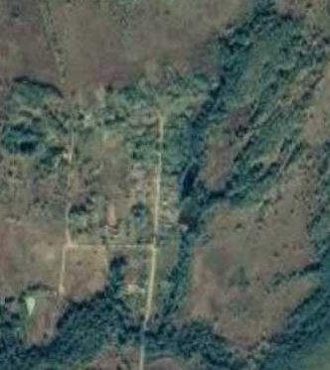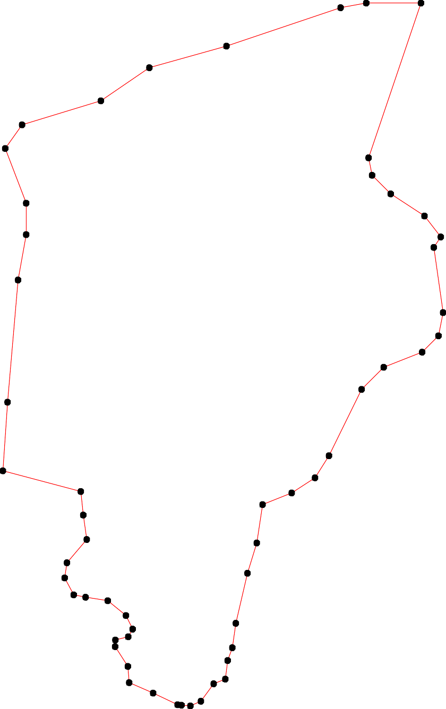1 - характерная точка контура, сведения о которой позволяют однозначно определить её на местности
- вновь образованная часть контура, сведения о которой достаточны для определения её местоположения

ОПИСАНИЕ МЕСТОПОЛОЖЕНИЯ ГРАНИЦ

1 Жилые зоны

(наименование объекта местоположение границ, которого описано (далее - объект)

Раздел 1

Сведения об объекте
№ п/п | Характеристики объекта | Описание характеристик
1 | 2 | 3
1 | Местоположение объекта | Российская Федерация, Рязанская область, р-н Сасовский, с/п Берестянское, д Мордвиново
2 | Площадь объекта ± величина погрешности определения площади (P ± Дельта P) | 982911кв.м. ± 347кв.м.
3 | Иные характеристики объекта | -

Раздел 2

Сведения о местоположении границ объекта
1. Система координат МСК-62
2. Сведения о характерных точках границ объекта
Обозначе ние характер ных точек границ | Координаты, м |  | Метод определения координат характерной точки | Средняя квадратичес кая погрешност ь положения характерной точки (Мt), м | Описание обозначения точки на местности (при наличии)
Обозначе ние характер ных точек границ | X | Y | Метод определения координат характерной точки |  | Описание обозначения точки на местности (при наличии)
1 | 2 | 3 | 4 | 5 | 6
1 | 408146,92 | 2281957,78 | Картометрический метод | 2,50 | -
2 | 408162,56 | 2281997,86 | Картометрический метод | 2,50 | -
3 | 408198,77 | 2282064,7 | Картометрический метод | 2,50 | -
4 | 408209,76 | 2282090,64 | Картометрический метод | 2,50 | -
5 | 408255,69 | 2282100,46 | Картометрический метод | 2,50 | -
6 | 408346,3 | 2282147,9 | Картометрический метод | 2,50 | -
7 | 408397,42 | 2282149,34 | Картометрический метод | 2,50 | -
8 | 408361,92 | 2282158,39 | Картометрический метод | 2,50 | -
9 | 408328,16 | 2282247,51 | Картометрический метод | 2,50 | -
10 | 408373,4 | 2282257,6 | Картометрический метод | 2,50 | -
11 | 408390,8 | 2282275,01 | Картометрический метод | 2,50 | -
12 | 408393,43 | 2282290,04 | Картометрический метод | 2,50 | -
13 | 408363,18 | 2282381,09 | Картометрический метод | 2,50 | -
14 | 408462,64 | 2282431,52 | Картометрический метод | 2,50 | -
15 | 408429,5 | 2282567,4 | Картометрический метод | 2,50 | -
16 | 408506,64 | 2282579,05 | Картометрический метод | 2,50 | -
17 | 408551,65 | 2282610,62 | Картометрический метод | 2,50 | -
18 | 408602,43 | 2282628,03 | Картометрический метод | 2,50 | -
19 | 408595,33 | 2282646,82 | Картометрический метод | 2,50 | -
20 | 408528,44 | 2282809,37 | Картометрический метод | 2,50 | -
21 | 408503,78 | 2282870,3 | Картометрический метод | 2,50 | -
22 | 408409,54 | 2283124,05 | Картометрический метод | 2,50 | -
23 | 408352,91 | 2283276,51 | Картометрический метод | 2,50 | -
24 | 408268,86 | 2283509,91 | Картометрический метод | 2,50 | -
25 | 408209,55 | 2283462,89 | Картометрический метод | 2,50 | -
26 | 408186,69 | 2283441,49 | Картометрический метод | 2,50 | -
27 | 408086,24 | 2283343,14 | Картометрический метод | 2,50 | -
28 | 408068,46 | 2283324,45 | Картометрический метод | 2,50 | -
29 | 408052,22 | 2283337,53 | Картометрический метод | 2,50 | -
30 | 408028,34 | 2283318,91 | Картометрический метод | 2,50 | -
31 | 407987,65 | 2283352,52 | Картометрический метод | 2,50 | -
32 | 407943,17 | 2283353,68 | Картометрический метод | 2,50 | -
33 | 407919,19 | 2283385,01 | Картометрический метод | 2,50 | -
34 | 407824,04 | 2283334,34 | Картометрический метод | 2,50 | -
35 | 407853,82 | 2283304,56 | Картометрический метод | 2,50 | -
36 | 407865,59 | 2283280,36 | Картометрический метод | 2,50 | -
37 | 407860,76 | 2283278,16 | Картометрический метод | 2,50 | -
38 | 407861,61 | 2283271,55 | Картометрический метод | 2,50 | -
39 | 407855,23 | 2283268,7 | Картометрический метод | 2,50 | -

Сведения о местоположении границ объекта
40 | 407857,85 | 2283247,38 | Картометрический метод | 2,50 | -
41 | 407838,71 | 2283239,74 | Картометрический метод | 2,50 | -
42 | 407794,95 | 2283219,21 | Картометрический метод | 2,50 | -
43 | 407738,34 | 2283194,49 | Картометрический метод | 2,50 | -
44 | 407669,22 | 2283164,15 | Картометрический метод | 2,50 | -
45 | 407663,65 | 2283161,07 | Картометрический метод | 2,50 | -
46 | 407668 | 2283137,16 | Картометрический метод | 2,50 | -
47 | 407689,7 | 2283105,21 | Картометрический метод | 2,50 | -
48 | 407751,12 | 2283014,38 | Картометрический метод | 2,50 | -
49 | 407696,85 | 2283016,28 | Картометрический метод | 2,50 | -
50 | 407702,65 | 2282948,7 | Картометрический метод | 2,50 | -
51 | 407701,63 | 2282947,75 | Картометрический метод | 2,50 | -
52 | 407700,79 | 2282947 | Картометрический метод | 2,50 | -
53 | 407764,21 | 2282820,68 | Картометрический метод | 2,50 | -
54 | 407754,08 | 2282801,05 | Картометрический метод | 2,50 | -
55 | 407844,9 | 2282542,65 | Картометрический метод | 2,50 | -
56 | 407843,98 | 2282541,88 | Картометрический метод | 2,50 | -
57 | 407842,97 | 2282540,94 | Картометрический метод | 2,50 | -
58 | 407843,91 | 2282539,9 | Картометрический метод | 2,50 | -
59 | 407844,94 | 2282540,86 | Картометрический метод | 2,50 | -
60 | 407856,62 | 2282509,26 | Картометрический метод | 2,50 | -
61 | 407900,3 | 2282397,86 | Картометрический метод | 2,50 | -
62 | 407895,23 | 2282361,78 | Картометрический метод | 2,50 | -
63 | 407931,31 | 2282360,51 | Картометрический метод | 2,50 | -
64 | 407958,53 | 2282351,65 | Картометрический метод | 2,50 | -
65 | 407982,49 | 2282333,07 | Картометрический метод | 2,50 | -
66 | 407983 | 2282311,76 | Картометрический метод | 2,50 | -
67 | 408022,17 | 2282298,71 | Картометрический метод | 2,50 | -
68 | 408041,03 | 2282287,1 | Картометрический метод | 2,50 | -
69 | 408064,24 | 2282260,99 | Картометрический метод | 2,50 | -
70 | 408081,64 | 2282218,91 | Картометрический метод | 2,50 | -
71 | 408083,09 | 2282187 | Картометрический метод | 2,50 | -
72 | 408062,79 | 2282136,22 | Картометрический метод | 2,50 | -
73 | 408030,87 | 2282092,7 | Картометрический метод | 2,50 | -
74 | 408003,31 | 2282068,04 | Картометрический метод | 2,50 | -
75 | 407974,3 | 2282060,78 | Картометрический метод | 2,50 | -
76 | 407952,54 | 2282066,59 | Картометрический метод | 2,50 | -
77 | 407939,48 | 2282079,64 | Картометрический метод | 2,50 | -
78 | 407909,02 | 2282097,05 | Картометрический метод | 2,50 | -
79 | 407879,04 | 2282106,05 | Картометрический метод | 2,50 | -
80 | 407840,42 | 2281963,41 | Картометрический метод | 2,50 | -
81 | 407725,85 | 2281655,79 | Картометрический метод | 2,50 | -
82 | 407659,39 | 2281500,08 | Картометрический метод | 2,50 | -
83 | 407606,16 | 2281394,26 | Картометрический метод | 2,50 | -
84 | 407745,1 | 2281353,53 | Картометрический метод | 2,50 | -
85 | 407791,01 | 2281395,83 | Картометрический метод | 2,50 | -
86 | 407934,04 | 2281429,48 | Картометрический метод | 2,50 | -
87 | 408015,37 | 2281589,81 | Картометрический метод | 2,50 | -
88 | 408088,29 | 2281779,11 | Картометрический метод | 2,50 | -
1 | 408146,92 | 2281957,78 | Картометрический метод | 2,50 | -

Сведения о местоположении границ объекта
89 | 407957,74 | 2282439,63 | Картометрический метод | 2,50 | -
90 | 407947,82 | 2282478,4 | Картометрический метод | 2,50 | -
91 | 407946,74 | 2282482,31 | Картометрический метод | 2,50 | -
92 | 407929,86 | 2282547,66 | Картометрический метод | 2,50 | -
93 | 407887,21 | 2282538,77 | Картометрический метод | 2,50 | -
94 | 407903,05 | 2282476,58 | Картометрический метод | 2,50 | -
95 | 407903,38 | 2282475,32 | Картометрический метод | 2,50 | -
96 | 407913,55 | 2282435,02 | Картометрический метод | 2,50 | -
89 | 407957,74 | 2282439,63 | Картометрический метод | 2,50 | -
3. Сведения о характерных точках части (частей) границы объекта
Обозначе ние характер ных точек части границы | Координаты, м |  | Метод определения координат характерной точки | Средняя квадратичес кая погрешност ь положения характерной точки (Мt), м | Описание обозначения точки на местности (при наличии)
Обозначе ние характер ных точек части границы | X | Y | Метод определения координат характерной точки |  | Описание обозначения точки на местности (при наличии)
1 | 2 | 3 | 4 | 5 | 6
Часть № -
- | - | - | - | - | -

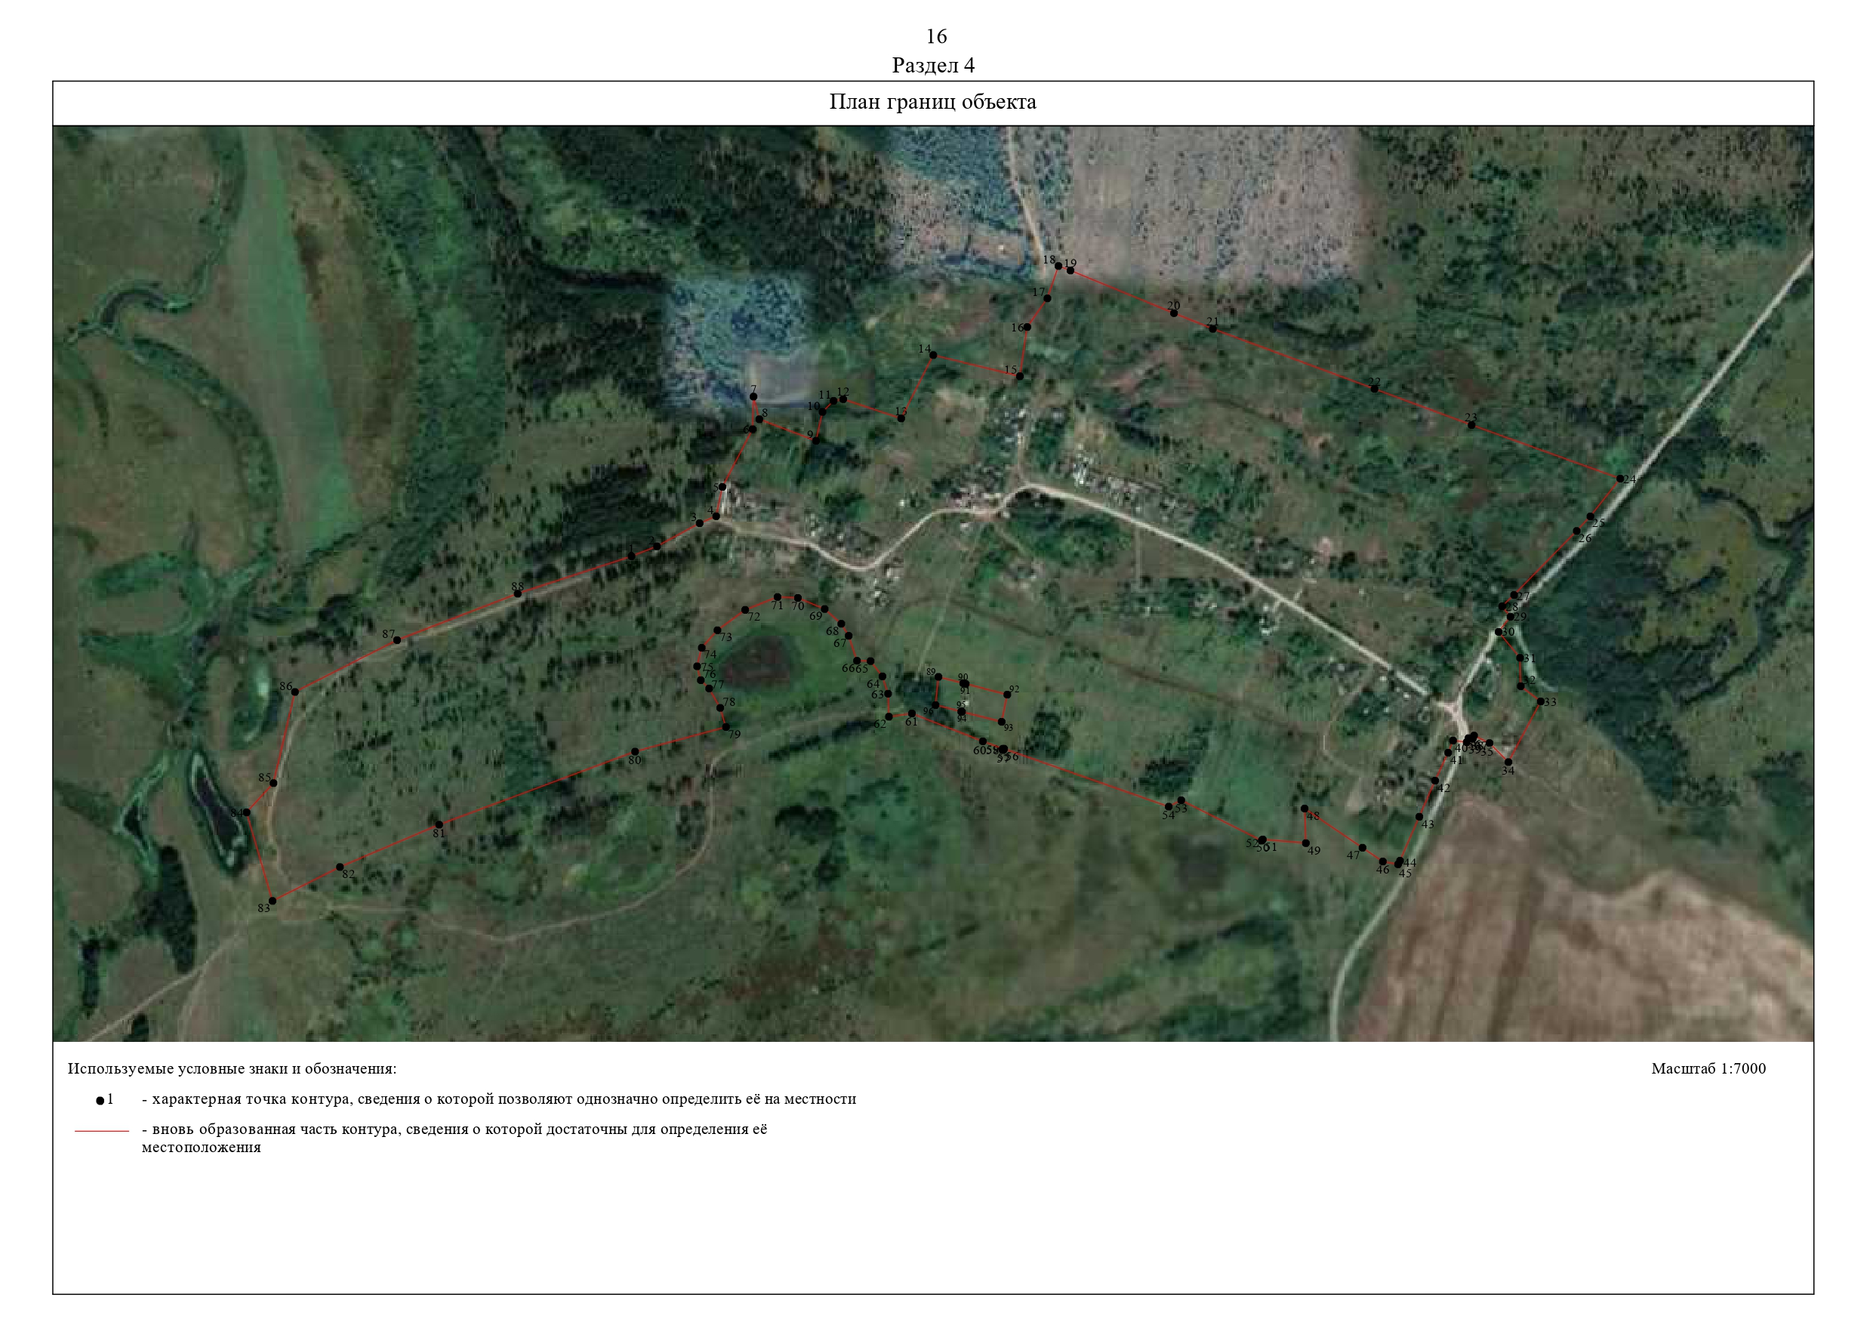

ОПИСАНИЕ МЕСТОПОЛОЖЕНИЯ ГРАНИЦ

1 Жилые зоны

(наименование объекта местоположение границ, которого описано (далее - объект)

Раздел 1

Сведения об объекте
№ п/п | Характеристики объекта | Описание характеристик
1 | 2 | 3
1 | Местоположение объекта | Российская Федерация, Рязанская область, р-н Сасовский, с/п Берестянское, д Мурзинки
2 | Площадь объекта ± величина погрешности определения площади (P ± Дельта P) | 232709кв.м. ± 169кв.м.
3 | Иные характеристики объекта | -

Раздел 2

Сведения о местоположении границ объекта
1. Система координат МСК-62
2. Сведения о характерных точках границ объекта
Обозначе ние характер ных точек границ | Координаты, м |  | Метод определения координат характерной точки | Средняя квадратичес кая погрешност ь положения характерной точки (Мt), м | Описание обозначения точки на местности (при наличии)
Обозначе ние характер ных точек границ | X | Y | Метод определения координат характерной точки |  | Описание обозначения точки на местности (при наличии)
1 | 2 | 3 | 4 | 5 | 6
1 | 409472,4 | 2286695,7 | Картометрический метод | 2,50 | -
2 | 409447,34 | 2286794,55 | Картометрический метод | 2,50 | -
3 | 409403,61 | 2286923,09 | Картометрический метод | 2,50 | -
4 | 409321,05 | 2287074,71 | Картометрический метод | 2,50 | -
5 | 409287,21 | 2287149,46 | Картометрический метод | 2,50 | -
6 | 409273,93 | 2287236,38 | Картометрический метод | 2,50 | -
7 | 409323,94 | 2287252,97 | Картометрический метод | 2,50 | -
8 | 409402,94 | 2287280,32 | Картометрический метод | 2,50 | -
9 | 409398,96 | 2287304,86 | Картометрический метод | 2,50 | -
10 | 409384,32 | 2287376,32 | Картометрический метод | 2,50 | -
11 | 409372,44 | 2287413,76 | Картометрический метод | 2,50 | -
12 | 409325,11 | 2287459,1 | Картометрический метод | 2,50 | -
13 | 409217,26 | 2287397,64 | Картометрический метод | 2,50 | -
14 | 409178,32 | 2287466,27 | Картометрический метод | 2,50 | -
15 | 409165,27 | 2287440,16 | Картометрический метод | 2,50 | -
16 | 409088,98 | 2287348,01 | Картометрический метод | 2,50 | -
17 | 409076,78 | 2287329,9 | Картометрический метод | 2,50 | -
18 | 409039,07 | 2287302,34 | Картометрический метод | 2,50 | -
19 | 409017,31 | 2287297,98 | Картометрический метод | 2,50 | -
20 | 408997 | 2287293,63 | Картометрический метод | 2,50 | -
21 | 408979,59 | 2287279,12 | Картометрический метод | 2,50 | -
22 | 408950,58 | 2287237,05 | Картометрический метод | 2,50 | -
23 | 408927,37 | 2287219,64 | Картометрический метод | 2,50 | -
24 | 408894 | 2287197,88 | Картометрический метод | 2,50 | -
25 | 408878,04 | 2287180,47 | Картометрический метод | 2,50 | -
26 | 408867,89 | 2287165,97 | Картометрический метод | 2,50 | -
27 | 408840,79 | 2287138,43 | Картометрический метод | 2,50 | -
28 | 408993,88 | 2287009,56 | Картометрический метод | 2,50 | -
29 | 409016,1 | 2286991,19 | Картометрический метод | 2,50 | -
30 | 409069,33 | 2286945,59 | Картометрический метод | 2,50 | -
31 | 409320,76 | 2286732,41 | Картометрический метод | 2,50 | -
32 | 409309,62 | 2286720,51 | Картометрический метод | 2,50 | -
33 | 409344,55 | 2286687,59 | Картометрический метод | 2,50 | -
34 | 409362,26 | 2286692,53 | Картометрический метод | 2,50 | -
35 | 409398,69 | 2286653,83 | Картометрический метод | 2,50 | -
36 | 409453,46 | 2286682,61 | Картометрический метод | 2,50 | -

Сведения о местоположении границ объекта
1 | 409472,4 | 2286695,7 | Картометрический метод | 2,50 | -
3. Сведения о характерных точках части (частей) границы объекта
Обозначе ние характер ных точек части границы | Координаты, м |  | Метод определения координат характерной точки | Средняя квадратичес кая погрешност ь положения характерной точки (Мt), м | Описание обозначения точки на местности (при наличии)
Обозначе ние характер ных точек части границы | X | Y | Метод определения координат характерной точки |  | Описание обозначения точки на местности (при наличии)
1 | 2 | 3 | 4 | 5 | 6
Часть № -
- | - | - | - | - | -

Раздел 4
План границ объекта

1
36 2

3
35

34
33
4
31
32 5
8 9
10
11

7 12

6

13

14
15

16
30 17
18
29 19
28 20
21
22
23

24
25
2
6
27

Используемые условные знаки и обозначения:
Масштаб 1:5000

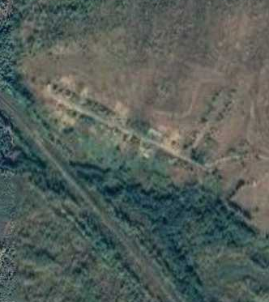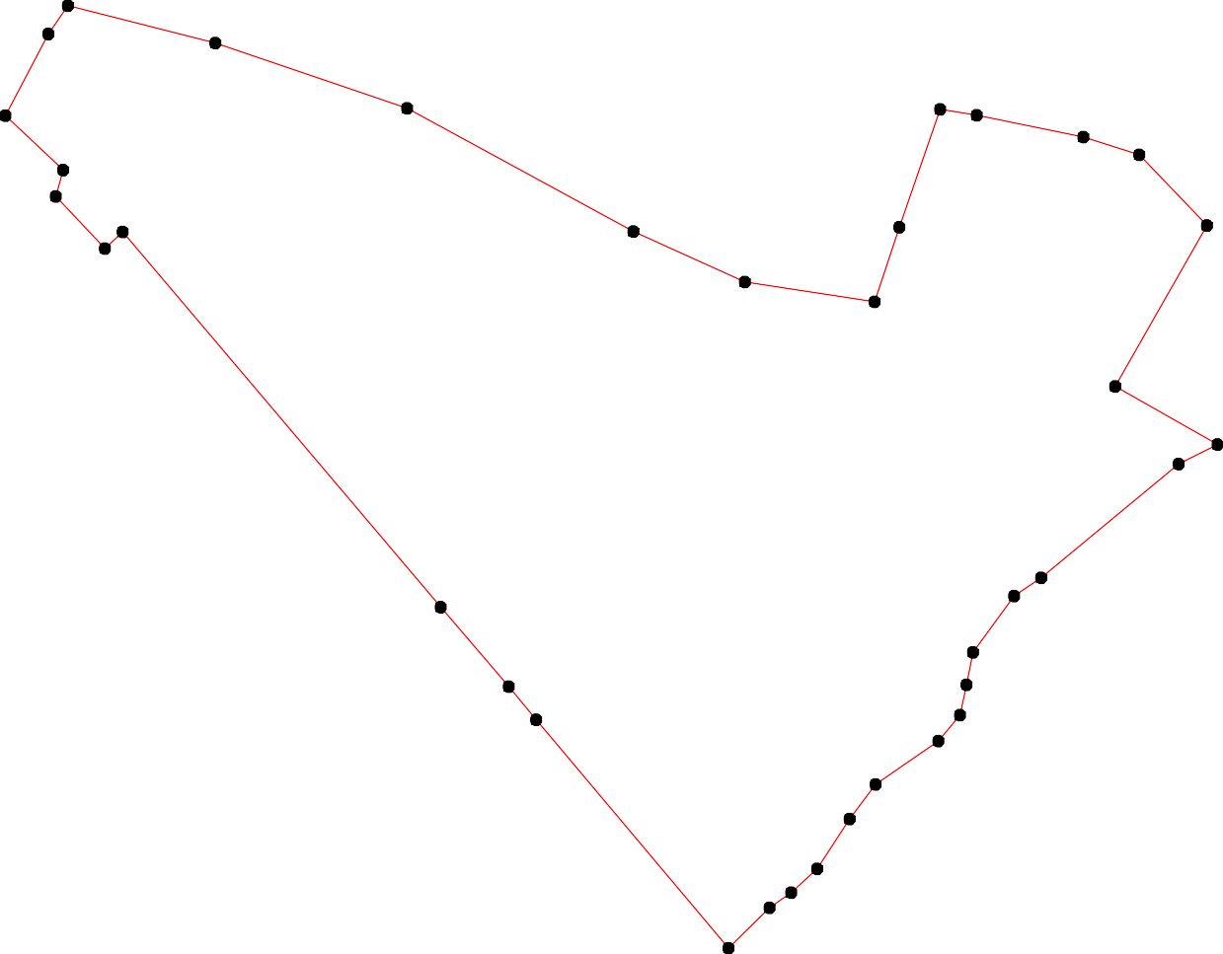1 - характерная точка контура, сведения о которой позволяют однозначно определить её на местности
- вновь образованная часть контура, сведения о которой достаточны для определения её местоположения

ОПИСАНИЕ МЕСТОПОЛОЖЕНИЯ ГРАНИЦ

1 Жилые зоны

(наименование объекта местоположение границ, которого описано (далее - объект)

Раздел 1

Сведения об объекте
№ п/п | Характеристики объекта | Описание характеристик
1 | 2 | 3
1 | Местоположение объекта | Российская Федерация, Рязанская область, р-н Сасовский, с/п Берестянское, п Перша
2 | Площадь объекта ± величина погрешности определения площади (P ± Дельта P) | 249166кв.м. ± 175кв.м.
3 | Иные характеристики объекта | -

Раздел 2

Сведения о местоположении границ объекта
1. Система координат МСК-62
2. Сведения о характерных точках границ объекта
Обозначе ние характер ных точек границ | Координаты, м |  | Метод определения координат характерной точки | Средняя квадратичес кая погрешност ь положения характерной точки (Мt), м | Описание обозначения точки на местности (при наличии)
Обозначе ние характер ных точек границ | X | Y | Метод определения координат характерной точки |  | Описание обозначения точки на местности (при наличии)
1 | 2 | 3 | 4 | 5 | 6
1 | 411064,34 | 2285175,01 | Картометрический метод | 2,50 | -
2 | 411075,38 | 2285231,7 | Картометрический метод | 2,50 | -
3 | 411090,05 | 2285315,8 | Картометрический метод | 2,50 | -
4 | 411087,48 | 2285326,7 | Картометрический метод | 2,50 | -
5 | 411088,57 | 2285332,96 | Картометрический метод | 2,50 | -
6 | 411093,09 | 2285340,2 | Картометрический метод | 2,50 | -
7 | 411106,76 | 2285400,95 | Картометрический метод | 2,50 | -
8 | 411119,19 | 2285462,41 | Картометрический метод | 2,50 | -
9 | 411102,08 | 2285472 | Картометрический метод | 2,50 | -
10 | 411103,05 | 2285476,99 | Картометрический метод | 2,50 | -
11 | 411122,48 | 2285478,68 | Картометрический метод | 2,50 | -
12 | 411131,48 | 2285522,56 | Картометрический метод | 2,50 | -
13 | 411149,94 | 2285621,39 | Картометрический метод | 2,50 | -
14 | 411196,66 | 2285868,91 | Картометрический метод | 2,50 | -
15 | 411188,71 | 2285851,32 | Картометрический метод | 2,50 | -
16 | 411154,4 | 2285792,02 | Картометрический метод | 2,50 | -
17 | 411102,1 | 2285735,94 | Картометрический метод | 2,50 | -
18 | 411082,13 | 2285719,13 | Картометрический метод | 2,50 | -
19 | 411054,04 | 2285717,61 | Картометрический метод | 2,50 | -
20 | 410998,13 | 2285740,86 | Картометрический метод | 2,50 | -
21 | 410962,36 | 2285753,9 | Картометрический метод | 2,50 | -
22 | 410925,18 | 2285758,47 | Картометрический метод | 2,50 | -
23 | 410918,25 | 2285757,9 | Картометрический метод | 2,50 | -
24 | 410906,22 | 2285753,72 | Картометрический метод | 2,50 | -
25 | 410877,85 | 2285748,62 | Картометрический метод | 2,50 | -
26 | 410809,38 | 2285723,36 | Картометрический метод | 2,50 | -
27 | 410783,67 | 2285720,26 | Картометрический метод | 2,50 | -
28 | 410776,36 | 2285714,27 | Картометрический метод | 2,50 | -
29 | 410719,84 | 2285687,17 | Картометрический метод | 2,50 | -
30 | 410712,25 | 2285677,35 | Картометрический метод | 2,50 | -
31 | 410673,93 | 2285658,64 | Картометрический метод | 2,50 | -
32 | 410640,57 | 2285636,88 | Картометрический метод | 2,50 | -
33 | 410633,13 | 2285622,63 | Картометрический метод | 2,50 | -
34 | 410627,15 | 2285615,16 | Картометрический метод | 2,50 | -
35 | 410643,73 | 2285535,63 | Картометрический метод | 2,50 | -
36 | 410644,93 | 2285485,17 | Картометрический метод | 2,50 | -
37 | 410677,61 | 2285399,63 | Картометрический метод | 2,50 | -
38 | 410679 | 2285395,72 | Картометрический метод | 2,50 | -
39 | 410693,97 | 2285347,32 | Картометрический метод | 2,50 | -

Сведения о местоположении границ объекта
40 | 410693,63 | 2285197,81 | Картометрический метод | 2,50 | -
41 | 410712,73 | 2285180,47 | Картометрический метод | 2,50 | -
42 | 410758,93 | 2285174,15 | Картометрический метод | 2,50 | -
43 | 410816,03 | 2285168,62 | Картометрический метод | 2,50 | -
44 | 410901,71 | 2285171,02 | Картометрический метод | 2,50 | -
45 | 410989,9 | 2285197,6 | Картометрический метод | 2,50 | -
46 | 411025,65 | 2285191,86 | Картометрический метод | 2,50 | -
47 | 411050,09 | 2285176,77 | Картометрический метод | 2,50 | -
1 | 411064,34 | 2285175,01 | Картометрический метод | 2,50 | -
3. Сведения о характерных точках части (частей) границы объекта
Обозначе ние характер ных точек части границы | Координаты, м |  | Метод определения координат характерной точки | Средняя квадратичес кая погрешност ь положения характерной точки (Мt), м | Описание обозначения точки на местности (при наличии)
Обозначе ние характер ных точек части границы | X | Y | Метод определения координат характерной точки |  | Описание обозначения точки на местности (при наличии)
1 | 2 | 3 | 4 | 5 | 6
Часть № -
- | - | - | - | - | -

Раздел 4
План границ объекта

14
15
13
16
8 11 12

7
3 456
2
1
47
46

45

44
109
17
18
19

20

21

22
23
24
25

43 26
27
42 28

41
40 39

3837

36 35
29
0
3

31

34 3332

Используемые условные знаки и обозначения:

Масштаб 1:5000

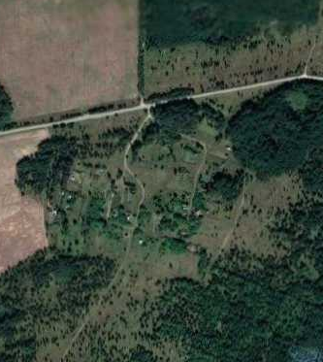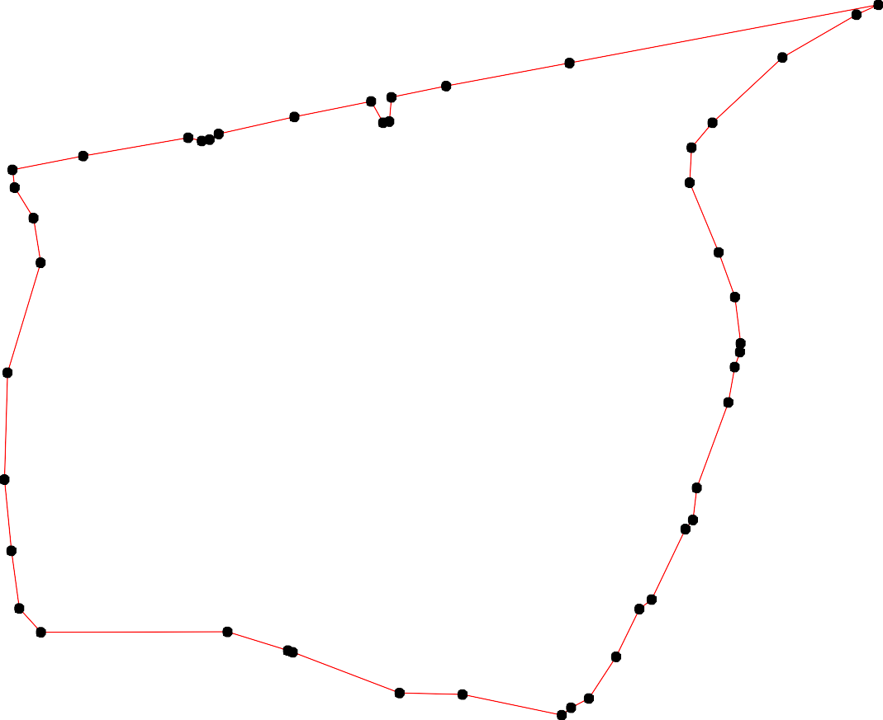1 - характерная точка контура, сведения о которой позволяют однозначно определить её на местности
- вновь образованная часть контура, сведения о которой достаточны для определения её местоположения

ОПИСАНИЕ МЕСТОПОЛОЖЕНИЯ ГРАНИЦ

1 Жилые зоны

(наименование объекта местоположение границ, которого описано (далее - объект)

Раздел 1

Сведения об объекте
№ п/п | Характеристики объекта | Описание характеристик
1 | 2 | 3
1 | Местоположение объекта | Российская Федерация, Рязанская область, р-н Сасовский, с/п Берестянское, п Пионерская Роща
2 | Площадь объекта ± величина погрешности определения площади (P ± Дельта P) | 548184кв.м. ± 259кв.м.
3 | Иные характеристики объекта | -

Раздел 2

Сведения о местоположении границ объекта
1. Система координат МСК-62
2. Сведения о характерных точках границ объекта
Обозначе ние характер ных точек границ | Координаты, м |  | Метод определения координат характерной точки | Средняя квадратичес кая погрешност ь положения характерной точки (Мt), м | Описание обозначения точки на местности (при наличии)
Обозначе ние характер ных точек границ | X | Y | Метод определения координат характерной точки |  | Описание обозначения точки на местности (при наличии)
1 | 2 | 3 | 4 | 5 | 6
1 | 412168,96 | 2281146,88 | Картометрический метод | 2,50 | -
2 | 412168,02 | 2281152,26 | Картометрический метод | 2,50 | -
3 | 412169,22 | 2281185,4 | Картометрический метод | 2,50 | -
4 | 412171,46 | 2281247,57 | Картометрический метод | 2,50 | -
5 | 412168,61 | 2281254,49 | Картометрический метод | 2,50 | -
6 | 412158,42 | 2281279,19 | Картометрический метод | 2,50 | -
7 | 412134,81 | 2281336,67 | Картометрический метод | 2,50 | -
8 | 412080,45 | 2281454,38 | Картометрический метод | 2,50 | -
9 | 412034,06 | 2281529 | Картометрический метод | 2,50 | -
10 | 411994,28 | 2281578,25 | Картометрический метод | 2,50 | -
11 | 411942,73 | 2281639,61 | Картометрический метод | 2,50 | -
12 | 411826,24 | 2281433,92 | Картометрический метод | 2,50 | -
13 | 411808,7 | 2281400,03 | Картометрический метод | 2,50 | -
14 | 411802,69 | 2281386,82 | Картометрический метод | 2,50 | -
15 | 411771,35 | 2281331,99 | Картометрический метод | 2,50 | -
16 | 411732,59 | 2281259,2 | Картометрический метод | 2,50 | -
17 | 411632,5 | 2281274,67 | Картометрический метод | 2,50 | -
18 | 411547,6 | 2281299,36 | Картометрический метод | 2,50 | -
19 | 411513,74 | 2281299,04 | Картометрический метод | 2,50 | -
20 | 411446,69 | 2281310,35 | Картометрический метод | 2,50 | -
21 | 411428,65 | 2281318,78 | Картометрический метод | 2,50 | -
22 | 411409,4 | 2281339,46 | Картометрический метод | 2,50 | -
23 | 411396,45 | 2281357,71 | Картометрический метод | 2,50 | -
24 | 411383,33 | 2281365,03 | Картометрический метод | 2,50 | -
25 | 411307,13 | 2281418,03 | Картометрический метод | 2,50 | -
26 | 411265,17 | 2281449,99 | Картометрический метод | 2,50 | -
27 | 411300,81 | 2281491,8 | Картометрический метод | 2,50 | -
28 | 411358,93 | 2281569,36 | Картометрический метод | 2,50 | -
29 | 411502,91 | 2281747,22 | Картометрический метод | 2,50 | -
30 | 411524,19 | 2281728,51 | Картометрический метод | 2,50 | -
31 | 411566,27 | 2281691,56 | Картометрический метод | 2,50 | -
32 | 411587,31 | 2281673,09 | Картометрический метод | 2,50 | -
33 | 411608,35 | 2281654,61 | Картометрический метод | 2,50 | -
34 | 411641,31 | 2281696,14 | Картометрический метод | 2,50 | -
35 | 411667,1 | 2281724,09 | Картометрический метод | 2,50 | -
36 | 411652,94 | 2281743,36 | Картометрический метод | 2,50 | -
37 | 411654,19 | 2281744,95 | Картометрический метод | 2,50 | -
38 | 411661,2 | 2281753,92 | Картометрический метод | 2,50 | -
39 | 411675,04 | 2281767,64 | Картометрический метод | 2,50 | -

Сведения о местоположении границ объекта
40 | 411678,31 | 2281771,99 | Картометрический метод | 2,50 | -
41 | 411689,12 | 2281790,28 | Картометрический метод | 2,50 | -
42 | 411696,72 | 2281798,93 | Картометрический метод | 2,50 | -
43 | 411706,8 | 2281816,2 | Картометрический метод | 2,50 | -
44 | 411748,71 | 2281870,54 | Картометрический метод | 2,50 | -
45 | 411698,6 | 2281938,78 | Картометрический метод | 2,50 | -
46 | 411641,7 | 2282006,03 | Картометрический метод | 2,50 | -
47 | 411584,09 | 2282058,52 | Картометрический метод | 2,50 | -
48 | 411504,94 | 2282127,24 | Картометрический метод | 2,50 | -
49 | 411477,2 | 2282146,48 | Картометрический метод | 2,50 | -
50 | 411433,45 | 2282174,77 | Картометрический метод | 2,50 | -
51 | 411347,8 | 2282226,07 | Картометрический метод | 2,50 | -
52 | 411195,03 | 2282317,58 | Картометрический метод | 2,50 | -
53 | 411141,24 | 2282349,75 | Картометрический метод | 2,50 | -
54 | 411140,95 | 2282347,06 | Картометрический метод | 2,50 | -
55 | 411140,28 | 2282279,51 | Картометрический метод | 2,50 | -
56 | 411148,63 | 2282258,32 | Картометрический метод | 2,50 | -
57 | 411155,84 | 2282233,89 | Картометрический метод | 2,50 | -
58 | 411167,58 | 2282190,01 | Картометрический метод | 2,50 | -
59 | 411173,04 | 2282170,92 | Картометрический метод | 2,50 | -
60 | 411174,88 | 2282140,16 | Картометрический метод | 2,50 | -
61 | 411168,13 | 2282114,9 | Картометрический метод | 2,50 | -
62 | 411161,18 | 2282036,32 | Картометрический метод | 2,50 | -
63 | 411159,65 | 2281968,72 | Картометрический метод | 2,50 | -
64 | 411159,34 | 2281954,7 | Картометрический метод | 2,50 | -
65 | 411180,56 | 2281945,41 | Картометрический метод | 2,50 | -
66 | 411180,84 | 2281940,22 | Картометрический метод | 2,50 | -
67 | 411160,04 | 2281946,68 | Картометрический метод | 2,50 | -
68 | 411159,25 | 2281897,53 | Картометрический метод | 2,50 | -
69 | 411161,92 | 2281889,49 | Картометрический метод | 2,50 | -
70 | 411160 | 2281871,83 | Картометрический метод | 2,50 | -
71 | 411156,45 | 2281829,28 | Картометрический метод | 2,50 | -
72 | 411150,8 | 2281802,49 | Картометрический метод | 2,50 | -
73 | 411149,86 | 2281778,61 | Картометрический метод | 2,50 | -
74 | 411148,44 | 2281742,61 | Картометрический метод | 2,50 | -
75 | 411147,22 | 2281711,58 | Картометрический метод | 2,50 | -
76 | 411148,28 | 2281694,42 | Картометрический метод | 2,50 | -
77 | 411150,15 | 2281672,17 | Картометрический метод | 2,50 | -
78 | 411154,57 | 2281648,18 | Картометрический метод | 2,50 | -
79 | 411163 | 2281619,7 | Картометрический метод | 2,50 | -
80 | 411176,92 | 2281575,63 | Картометрический метод | 2,50 | -
81 | 411158,73 | 2281566,87 | Картометрический метод | 2,50 | -
82 | 411179,61 | 2281520,21 | Картометрический метод | 2,50 | -
83 | 411189,77 | 2281497,81 | Картометрический метод | 2,50 | -
84 | 411192,98 | 2281497,81 | Картометрический метод | 2,50 | -
85 | 411192,98 | 2281496,81 | Картометрический метод | 2,50 | -
86 | 411190 | 2281496,81 | Картометрический метод | 2,50 | -
87 | 411195,63 | 2281483,71 | Картометрический метод | 2,50 | -
88 | 411212,04 | 2281443,66 | Картометрический метод | 2,50 | -
89 | 411220,8 | 2281420,13 | Картометрический метод | 2,50 | -
90 | 411224,54 | 2281409,1 | Картометрический метод | 2,50 | -

Сведения о местоположении границ объекта
91 | 411233,88 | 2281390,6 | Картометрический метод | 2,50 | -
92 | 411241,59 | 2281378,79 | Картометрический метод | 2,50 | -
93 | 411249,53 | 2281369,27 | Картометрический метод | 2,50 | -
94 | 411295,72 | 2281311,17 | Картометрический метод | 2,50 | -
95 | 411326,46 | 2281271,11 | Картометрический метод | 2,50 | -
96 | 411333,61 | 2281248,37 | Картометрический метод | 2,50 | -
97 | 411382,22 | 2281208,6 | Картометрический метод | 2,50 | -
98 | 411413,56 | 2281182,66 | Картометрический метод | 2,50 | -
99 | 411461,64 | 2281149,72 | Картометрический метод | 2,50 | -
100 | 411488,26 | 2281131,34 | Картометрический метод | 2,50 | -
101 | 411523,38 | 2281112,62 | Картометрический метод | 2,50 | -
102 | 411546,68 | 2281104,97 | Картометрический метод | 2,50 | -
103 | 411571,56 | 2281097,55 | Картометрический метод | 2,50 | -
104 | 411636,78 | 2281082,66 | Картометрический метод | 2,50 | -
105 | 411721,8 | 2281063,01 | Картометрический метод | 2,50 | -
106 | 411768,22 | 2281056,41 | Картометрический метод | 2,50 | -
107 | 411785,02 | 2281056,56 | Картометрический метод | 2,50 | -
108 | 411816,12 | 2281058,29 | Картометрический метод | 2,50 | -
109 | 411816,69 | 2281060,53 | Картометрический метод | 2,50 | -
110 | 411817,66 | 2281060,28 | Картометрический метод | 2,50 | -
111 | 411817,13 | 2281058,21 | Картометрический метод | 2,50 | -
112 | 411864,43 | 2281064,01 | Картометрический метод | 2,50 | -
113 | 411933,26 | 2281072,83 | Картометрический метод | 2,50 | -
114 | 411966,38 | 2281077,2 | Картометрический метод | 2,50 | -
115 | 411978,62 | 2281079,07 | Картометрический метод | 2,50 | -
116 | 411982,3 | 2281079,64 | Картометрический метод | 2,50 | -
117 | 411982,13 | 2281080,45 | Картометрический метод | 2,50 | -
118 | 412014,59 | 2281090,15 | Картометрический метод | 2,50 | -
1 | 412168,96 | 2281146,88 | Картометрический метод | 2,50 | -
3. Сведения о характерных точках части (частей) границы объекта
Обозначе ние характер ных точек части границы | Координаты, м |  | Метод определения координат характерной точки | Средняя квадратичес кая погрешност ь положения характерной точки (Мt), м | Описание обозначения точки на местности (при наличии)
Обозначе ние характер ных точек части границы | X | Y | Метод определения координат характерной точки |  | Описание обозначения точки на местности (при наличии)
1 | 2 | 3 | 4 | 5 | 6
Часть № -
- | - | - | - | - | -

Раздел 4
План границ объекта

1 2 3 45 6
7

8
9
118
10
117
116
115
114
113 11

112
111
11009
108
107
106
105

104

12
1413
15
16

17

44
414243 45
35 3490
34 337386 46
33 47

103
102
101
100
99
98
97

18
19

20
21
22
23
24

9695
94
93
32
31
30 48
29 49
50

28 51
25 27
26

992190 89
8887843 856
82

80 6566
81 79 78777675 74 7372 71 706968 646763 62

6160 5958
52

5756 53

55 54

Используемые условные знаки и обозначения:

Масштаб 1:8000

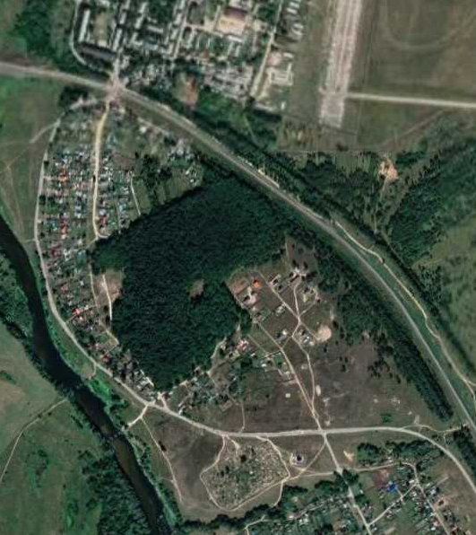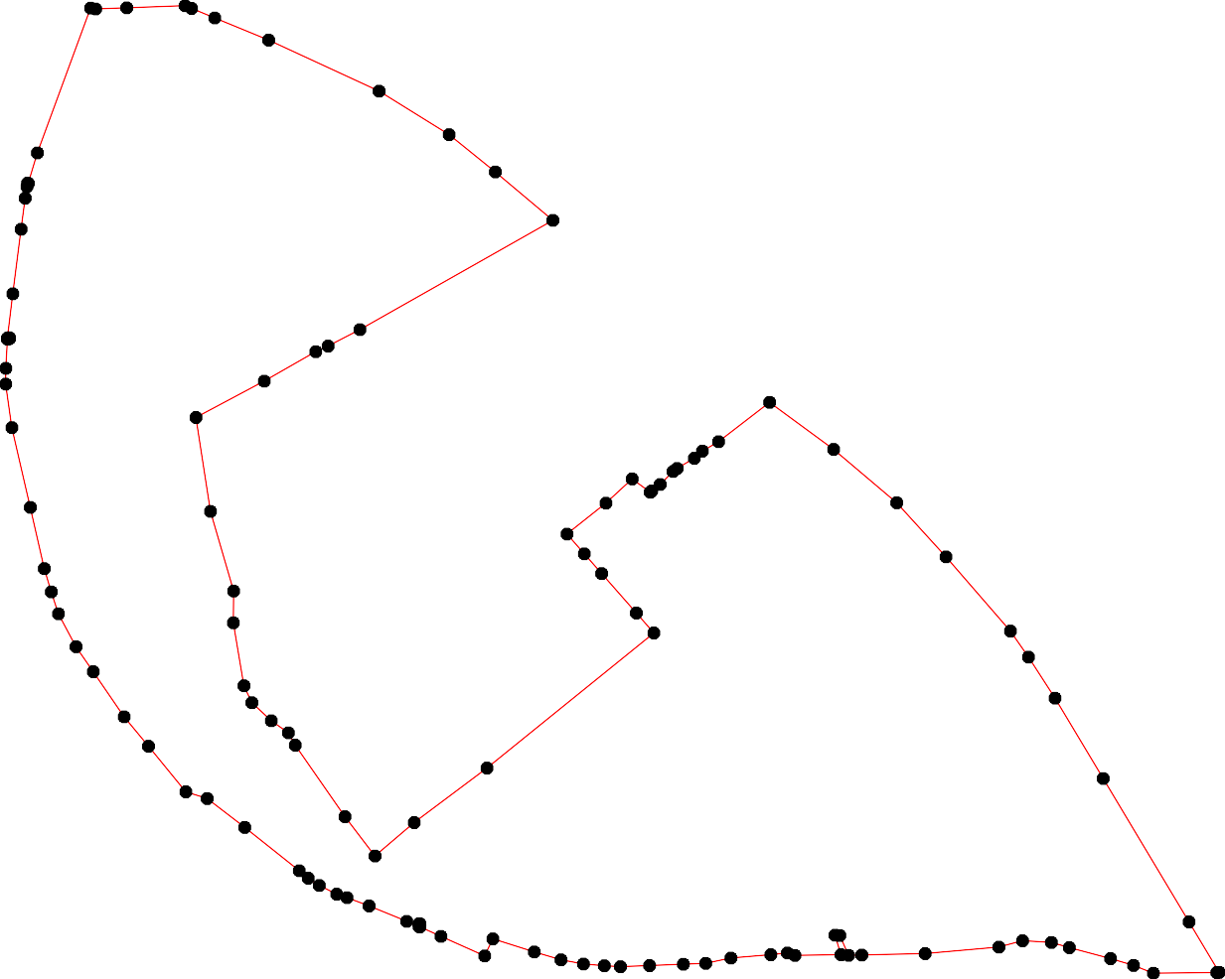1 - характерная точка контура, сведения о которой позволяют однозначно определить её на местности
- вновь образованная часть контура, сведения о которой достаточны для определения её местоположения

ОПИСАНИЕ МЕСТОПОЛОЖЕНИЯ ГРАНИЦ

3.1 Производственная зона

(наименование объекта местоположение границ, которого описано (далее - объект)

Раздел 1

Сведения об объекте
№ п/п | Характеристики объекта | Описание характеристик
1 | 2 | 3
1 | Местоположение объекта | Российская Федерация, Рязанская область, р-н Сасовский, с/п Берестянское, с Берестянки
2 | Площадь объекта ± величина погрешности определения площади (P ± Дельта P) | 8703кв.м. ± 46кв.м.
3 | Иные характеристики объекта | -

Раздел 2

Сведения о местоположении границ объекта
1. Система координат МСК-62
2. Сведения о характерных точках границ объекта
Обозначе ние характер ных точек границ | Координаты, м |  | Метод определения координат характерной точки | Средняя квадратичес кая погрешност ь положения характерной точки (Мt), м | Описание обозначения точки на местности (при наличии)
Обозначе ние характер ных точек границ | X | Y | Метод определения координат характерной точки |  | Описание обозначения точки на местности (при наличии)
1 | 2 | 3 | 4 | 5 | 6
ЗУ1(1)
1 | 410642,16 | 2282019,25 | Картометрический метод | 2,50 | -
2 | 410674,57 | 2282066,66 | Картометрический метод | 2,50 | -
3 | 410647,56 | 2282084,15 | Картометрический метод | 2,50 | -
4 | 410638,51 | 2282087,47 | Картометрический метод | 2,50 | -
5 | 410588,1 | 2282011,33 | Картометрический метод | 2,50 | -
6 | 410621,78 | 2281989,43 | Картометрический метод | 2,50 | -
1 | 410642,16 | 2282019,25 | Картометрический метод | 2,50 | -
ЗУ1(2)
7 | 409928,2 | 2282601,02 | Картометрический метод | 2,50 | -
8 | 409932,02 | 2282663,2 | Картометрический метод | 2,50 | -
9 | 409909,96 | 2282664,44 | Картометрический метод | 2,50 | -
10 | 409884,44 | 2282678,02 | Картометрический метод | 2,50 | -
11 | 409861,93 | 2282679,56 | Картометрический метод | 2,50 | -
12 | 409856,09 | 2282605,56 | Картометрический метод | 2,50 | -
13 | 409878,21 | 2282604,1 | Картометрический метод | 2,50 | -
14 | 409906,31 | 2282602,27 | Картометрический метод | 2,50 | -
7 | 409928,2 | 2282601,02 | Картометрический метод | 2,50 | -
3. Сведения о характерных точках части (частей) границы объекта
Обозначе ние характер ных точек части границы | Координаты, м |  | Метод определения координат характерной точки | Средняя квадратичес кая погрешност ь положения характерной точки (Мt), м | Описание обозначения точки на местности (при наличии)
Обозначе ние характер ных точек части границы | X | Y | Метод определения координат характерной точки |  | Описание обозначения точки на местности (при наличии)
1 | 2 | 3 | 4 | 5 | 6
Часть № -
- | - | - | - | - | -

Раздел 4
План границ объекта

2
1 3
4
6

5

7 8
14 9
13 10
12 11

Используемые условные знаки и обозначения:
Масштаб 1:5000

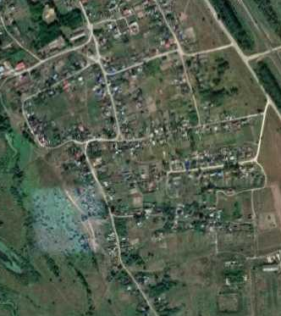1 - характерная точка контура, сведения о которой позволяют однозначно определить её на местности
- вновь образованная часть контура, сведения о которой достаточны для определения её местоположения

ОПИСАНИЕ МЕСТОПОЛОЖЕНИЯ ГРАНИЦ

3.1 Производственная зона

(наименование объекта местоположение границ, которого описано (далее - объект)

Раздел 1

Сведения об объекте
№ п/п | Характеристики объекта | Описание характеристик
1 | 2 | 3
1 | Местоположение объекта | Российская Федерация, Рязанская область, р-н Сасовский, с/п Берестянское
2 | Площадь объекта ± величина погрешности определения площади (P ± Дельта P) | 72861кв.м. ± 138кв.м.
3 | Иные характеристики объекта | -

Раздел 2

Сведения о местоположении границ объекта
1. Система координат МСК-62
2. Сведения о характерных точках границ объекта
Обозначе ние характер ных точек границ | Координаты, м |  | Метод определения координат характерной точки | Средняя квадратичес кая погрешност ь положения характерной точки (Мt), м | Описание обозначения точки на местности (при наличии)
Обозначе ние характер ных точек границ | X | Y | Метод определения координат характерной точки |  | Описание обозначения точки на местности (при наличии)
1 | 2 | 3 | 4 | 5 | 6
ЗУ1(1)
1 | 409687,83 | 2283943,94 | Картометрический метод | 2,50 | -
2 | 409681,52 | 2283964,62 | Картометрический метод | 2,50 | -
3 | 409671,08 | 2283999,26 | Картометрический метод | 2,50 | -
4 | 409655,91 | 2284055,82 | Картометрический метод | 2,50 | -
5 | 409645,82 | 2284107,92 | Картометрический метод | 2,50 | -
6 | 409639,46 | 2284144,53 | Картометрический метод | 2,50 | -
7 | 409645,92 | 2284145,64 | Картометрический метод | 2,50 | -
8 | 409654,37 | 2284147,09 | Картометрический метод | 2,50 | -
9 | 409647,02 | 2284191,72 | Картометрический метод | 2,50 | -
10 | 409613,87 | 2284186,26 | Картометрический метод | 2,50 | -
11 | 409605,17 | 2284242,33 | Картометрический метод | 2,50 | -
12 | 409503,91 | 2284224,48 | Картометрический метод | 2,50 | -
13 | 409518,85 | 2284122,53 | Картометрический метод | 2,50 | -
14 | 409519,88 | 2284114,85 | Картометрический метод | 2,50 | -
15 | 409507,2 | 2284112,18 | Картометрический метод | 2,50 | -
16 | 409501,06 | 2284110,89 | Картометрический метод | 2,50 | -
17 | 409502,18 | 2284105,1 | Картометрический метод | 2,50 | -
18 | 409507,99 | 2284106,33 | Картометрический метод | 2,50 | -
19 | 409525,41 | 2284110,01 | Картометрический метод | 2,50 | -
20 | 409534,74 | 2284061,41 | Картометрический метод | 2,50 | -
21 | 409533,13 | 2284059,45 | Картометрический метод | 2,50 | -
22 | 409545,93 | 2283988,42 | Картометрический метод | 2,50 | -
23 | 409561,87 | 2283949,47 | Картометрический метод | 2,50 | -
24 | 409564,74 | 2283944,33 | Картометрический метод | 2,50 | -
25 | 409574 | 2283936,3 | Картометрический метод | 2,50 | -
26 | 409620,42 | 2283924,15 | Картометрический метод | 2,50 | -
27 | 409626,68 | 2283922,83 | Картометрический метод | 2,50 | -
28 | 409632,69 | 2283924,68 | Картометрический метод | 2,50 | -
29 | 409636,38 | 2283927,17 | Картометрический метод | 2,50 | -
30 | 409646,4 | 2283929,49 | Картометрический метод | 2,50 | -
1 | 409687,83 | 2283943,94 | Картометрический метод | 2,50 | -
ЗУ1(2)
31 | 409586,29 | 2284382,07 | Картометрический метод | 2,50 | -
32 | 409584,24 | 2284409,92 | Картометрический метод | 2,50 | -
33 | 409583,35 | 2284431,64 | Картометрический метод | 2,50 | -
34 | 409582,2 | 2284492,11 | Картометрический метод | 2,50 | -
35 | 409578,83 | 2284691,16 | Картометрический метод | 2,50 | -
36 | 409576,15 | 2284858,82 | Картометрический метод | 2,50 | -

Сведения о местоположении границ объекта
37 | 409556,94 | 2284843,5 | Картометрический метод | 2,50 | -
38 | 409538,08 | 2284826,09 | Картометрический метод | 2,50 | -
39 | 409482,96 | 2284728,87 | Картометрический метод | 2,50 | -
40 | 409510,52 | 2284505,41 | Картометрический метод | 2,50 | -
41 | 409503,27 | 2284496,7 | Картометрический метод | 2,50 | -
42 | 409506,17 | 2284382,07 | Картометрический метод | 2,50 | -
43 | 409580,15 | 2284382,07 | Картометрический метод | 2,50 | -
31 | 409586,29 | 2284382,07 | Картометрический метод | 2,50 | -
ЗУ1(3)
44 | 409463,5 | 2284626,99 | Картометрический метод | 2,50 | -
45 | 409463,75 | 2284641,42 | Картометрический метод | 2,50 | -
46 | 409449,36 | 2284641,75 | Картометрический метод | 2,50 | -
47 | 409448,98 | 2284627,32 | Картометрический метод | 2,50 | -
44 | 409463,5 | 2284626,99 | Картометрический метод | 2,50 | -
3. Сведения о характерных точках части (частей) границы объекта
Обозначе ние характер ных точек части границы | Координаты, м |  | Метод определения координат характерной точки | Средняя квадратичес кая погрешност ь положения характерной точки (Мt), м | Описание обозначения точки на местности (при наличии)
Обозначе ние характер ных точек части границы | X | Y | Метод определения координат характерной точки |  | Описание обозначения точки на местности (при наличии)
1 | 2 | 3 | 4 | 5 | 6
Часть № -
- | - | - | - | - | -

Раздел 4
План границ объекта

1 2 3
30
2289
276

25
2423
22

4 5

2120 19

8
76
9
10 11

31 32 33 34 35 36
43
37
38

18 11354 12 42 40

1716
41
44 45 39

47 46

Используемые условные знаки и обозначения:

Масштаб 1:6000

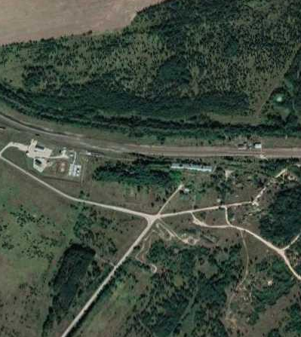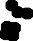1 - характерная точка контура, сведения о которой позволяют однозначно определить её на местности
- вновь образованная часть контура, сведения о которой достаточны для определения её местоположения

ОПИСАНИЕ МЕСТОПОЛОЖЕНИЯ ГРАНИЦ

3.4 Зона транспортной инфраструктуры

(наименование объекта местоположение границ, которого описано (далее - объект)

Раздел 1

Сведения об объекте
№ п/п | Характеристики объекта | Описание характеристик
1 | 2 | 3
1 | Местоположение объекта | Российская Федерация, Рязанская область, р-н Сасовский, с/п Берестянское
2 | Площадь объекта ± величина погрешности определения площади (P ± Дельта P) | 1977363кв.м. ± 677кв.м.
3 | Иные характеристики объекта | -

Раздел 2

Сведения о местоположении границ объекта
1. Система координат МСК-62
2. Сведения о характерных точках границ объекта
Обозначе ние характер ных точек границ | Координаты, м |  | Метод определения координат характерной точки | Средняя квадратичес кая погрешност ь положения характерной точки (Мt), м | Описание обозначения точки на местности (при наличии)
Обозначе ние характер ных точек границ | X | Y | Метод определения координат характерной точки |  | Описание обозначения точки на местности (при наличии)
1 | 2 | 3 | 4 | 5 | 6
ЗУ1(1)
1 | 409185,41 | 2289577,72 | Картометрический метод | 2,50 | -
2 | 409069,99 | 2289611,48 | Картометрический метод | 2,50 | -
3 | 408276,27 | 2289991,9 | Картометрический метод | 2,50 | -
4 | 408179,63 | 2289816,91 | Картометрический метод | 2,50 | -
5 | 409040,22 | 2289291,12 | Картометрический метод | 2,50 | -
6 | 409133,88 | 2289524,11 | Картометрический метод | 2,50 | -
1 | 409185,41 | 2289577,72 | Картометрический метод | 2,50 | -
ЗУ1(2)
7 | 407855,23 | 2283268,7 | Картометрический метод | 2,50 | -
8 | 407837,74 | 2283261,31 | Картометрический метод | 2,50 | -
9 | 407820,07 | 2283253,59 | Картометрический метод | 2,50 | -
10 | 407792,83 | 2283242,59 | Картометрический метод | 2,50 | -
11 | 407747,56 | 2283221,41 | Картометрический метод | 2,50 | -
12 | 407669,7 | 2283186,89 | Картометрический метод | 2,50 | -
13 | 407659,11 | 2283181,31 | Картометрический метод | 2,50 | -
14 | 407662,61 | 2283166,76 | Картометрический метод | 2,50 | -
15 | 407663,64 | 2283161,08 | Картометрический метод | 2,50 | -
16 | 407669,22 | 2283164,15 | Картометрический метод | 2,50 | -
17 | 407738,34 | 2283194,49 | Картометрический метод | 2,50 | -
18 | 407794,95 | 2283219,21 | Картометрический метод | 2,50 | -
19 | 407838,71 | 2283239,74 | Картометрический метод | 2,50 | -
20 | 407857,85 | 2283247,38 | Картометрический метод | 2,50 | -
7 | 407855,23 | 2283268,7 | Картометрический метод | 2,50 | -
ЗУ1(3)
21 | 412215,22 | 2281163,88 | Картометрический метод | 2,50 | -
22 | 412216,91 | 2281169,82 | Картометрический метод | 2,50 | -
23 | 412175,76 | 2281285,35 | Картометрический метод | 2,50 | -
24 | 412220,76 | 2281331,06 | Картометрический метод | 2,50 | -
25 | 412251,5 | 2281329,28 | Картометрический метод | 2,50 | -
26 | 412252,5 | 2281335,22 | Картометрический метод | 2,50 | -
27 | 412218,88 | 2281403,81 | Картометрический метод | 2,50 | -
28 | 412172,07 | 2281499,3 | Картометрический метод | 2,50 | -
29 | 412086,39 | 2281674,08 | Картометрический метод | 2,50 | -
30 | 412068,74 | 2281699,37 | Картометрический метод | 2,50 | -
31 | 412021,76 | 2281794,5 | Картометрический метод | 2,50 | -
32 | 411796,68 | 2282116,72 | Картометрический метод | 2,50 | -
33 | 411765,55 | 2282114,81 | Картометрический метод | 2,50 | -
34 | 411690,91 | 2282185,41 | Картометрический метод | 2,50 | -

Сведения о местоположении границ объекта
35 | 411611,74 | 2282252,21 | Картометрический метод | 2,50 | -
36 | 411572,59 | 2282280,31 | Картометрический метод | 2,50 | -
37 | 411474,33 | 2282341,96 | Картометрический метод | 2,50 | -
38 | 410936 | 2282664,39 | Картометрический метод | 2,50 | -
39 | 410849,87 | 2282715,43 | Картометрический метод | 2,50 | -
40 | 410656,91 | 2282833,1 | Картометрический метод | 2,50 | -
41 | 410651,12 | 2282836,56 | Картометрический метод | 2,50 | -
42 | 410657,58 | 2282888,18 | Картометрический метод | 2,50 | -
43 | 410688,76 | 2283061,03 | Картометрический метод | 2,50 | -
44 | 410703,9 | 2283139,59 | Картометрический метод | 2,50 | -
45 | 410752 | 2283401,41 | Картометрический метод | 2,50 | -
46 | 410811,49 | 2283712,69 | Картометрический метод | 2,50 | -
47 | 410860,18 | 2283969,75 | Картометрический метод | 2,50 | -
48 | 410900,56 | 2283964,69 | Картометрический метод | 2,50 | -
49 | 410902,03 | 2283968,44 | Картометрический метод | 2,50 | -
50 | 410862,98 | 2283984,7 | Картометрический метод | 2,50 | -
51 | 410914,24 | 2284254,37 | Картометрический метод | 2,50 | -
52 | 410931,44 | 2284349,26 | Картометрический метод | 2,50 | -
53 | 410977,75 | 2284591,41 | Картометрический метод | 2,50 | -
54 | 411022,44 | 2284827,6 | Картометрический метод | 2,50 | -
55 | 411050,23 | 2284972,16 | Картометрический метод | 2,50 | -
56 | 411070,24 | 2285077,07 | Картометрический метод | 2,50 | -
57 | 411100,06 | 2285224,1 | Картометрический метод | 2,50 | -
58 | 411112,83 | 2285280,19 | Картометрический метод | 2,50 | -
59 | 411117,92 | 2285287,56 | Картометрический метод | 2,50 | -
60 | 411118,7 | 2285296,48 | Картометрический метод | 2,50 | -
61 | 411115,45 | 2285303,28 | Картометрический метод | 2,50 | -
62 | 411140,67 | 2285448,33 | Картометрический метод | 2,50 | -
63 | 411144,1 | 2285456,42 | Картометрический метод | 2,50 | -
64 | 411153,66 | 2285516,78 | Картометрический метод | 2,50 | -
65 | 411173,53 | 2285615,14 | Картометрический метод | 2,50 | -
66 | 411219,75 | 2285864,63 | Картометрический метод | 2,50 | -
67 | 411228,14 | 2285913,48 | Картометрический метод | 2,50 | -
68 | 411248,16 | 2285922,99 | Картометрический метод | 2,50 | -
69 | 411246,83 | 2285927,36 | Картометрический метод | 2,50 | -
70 | 411227,58 | 2285929,35 | Картометрический метод | 2,50 | -
71 | 411220,76 | 2285985,82 | Картометрический метод | 2,50 | -
72 | 411213,99 | 2286013,67 | Картометрический метод | 2,50 | -
73 | 411194,6 | 2286079,02 | Картометрический метод | 2,50 | -
74 | 411016,5 | 2286677,3 | Картометрический метод | 2,50 | -
75 | 411011,81 | 2286693,06 | Картометрический метод | 2,50 | -
76 | 410949,44 | 2286902,12 | Картометрический метод | 2,50 | -
77 | 410927,18 | 2286978,79 | Картометрический метод | 2,50 | -
78 | 410906,55 | 2287057,34 | Картометрический метод | 2,50 | -
79 | 410905,29 | 2287062,11 | Картометрический метод | 2,50 | -
80 | 410880,25 | 2287141,09 | Картометрический метод | 2,50 | -
81 | 410852,24 | 2287230,54 | Картометрический метод | 2,50 | -
82 | 410761,49 | 2287547,41 | Картометрический метод | 2,50 | -
83 | 410719,69 | 2287685,82 | Картометрический метод | 2,50 | -
84 | 410683,03 | 2287803,69 | Картометрический метод | 2,50 | -
85 | 410671,16 | 2287842,05 | Картометрический метод | 2,50 | -

Сведения о местоположении границ объекта
86 | 410672,67 | 2287850,65 | Картометрический метод | 2,50 | -
87 | 410668,07 | 2287863,16 | Картометрический метод | 2,50 | -
88 | 410662,33 | 2287869,25 | Картометрический метод | 2,50 | -
89 | 410645,24 | 2287919,15 | Картометрический метод | 2,50 | -
90 | 410636,55 | 2287952,04 | Картометрический метод | 2,50 | -
91 | 410614,55 | 2288034,1 | Картометрический метод | 2,50 | -
92 | 410610,67 | 2288060,73 | Картометрический метод | 2,50 | -
93 | 410609,5 | 2288099,79 | Картометрический метод | 2,50 | -
94 | 410616,92 | 2288159,29 | Картометрический метод | 2,50 | -
95 | 410623,69 | 2288231,11 | Картометрический метод | 2,50 | -
96 | 410654,52 | 2288440,27 | Картометрический метод | 2,50 | -
97 | 410663,87 | 2288505,61 | Картометрический метод | 2,50 | -
98 | 410667,19 | 2288528,8 | Картометрический метод | 2,50 | -
99 | 410655,85 | 2288530 | Картометрический метод | 2,50 | -
100 | 410643,09 | 2288530 | Картометрический метод | 2,50 | -
101 | 410631,4 | 2288449,67 | Картометрический метод | 2,50 | -
102 | 410600,41 | 2288234,69 | Картометрический метод | 2,50 | -
103 | 410594,15 | 2288171,32 | Картометрический метод | 2,50 | -
104 | 410586,85 | 2288109,77 | Картометрический метод | 2,50 | -
105 | 410585,15 | 2288066,74 | Картометрический метод | 2,50 | -
106 | 410593,26 | 2288022,02 | Картометрический метод | 2,50 | -
107 | 410613,19 | 2287949,67 | Картометрический метод | 2,50 | -
108 | 410618,12 | 2287923,97 | Картометрический метод | 2,50 | -
109 | 410648,93 | 2287826,16 | Картометрический метод | 2,50 | -
110 | 410671,11 | 2287754,76 | Картометрический метод | 2,50 | -
111 | 410735,92 | 2287540,81 | Картометрический метод | 2,50 | -
112 | 410829,05 | 2287224,5 | Картометрический метод | 2,50 | -
113 | 410861,58 | 2287117,55 | Картометрический метод | 2,50 | -
114 | 410904,03 | 2286972,61 | Картометрический метод | 2,50 | -
115 | 410927,6 | 2286891,96 | Картометрический метод | 2,50 | -
116 | 410975,2 | 2286728,95 | Картометрический метод | 2,50 | -
117 | 410987,35 | 2286687,24 | Картометрический метод | 2,50 | -
118 | 410996,35 | 2286657,23 | Картометрический метод | 2,50 | -
119 | 411001,28 | 2286656,86 | Картометрический метод | 2,50 | -
120 | 410998,56 | 2286651,24 | Картометрический метод | 2,50 | -
121 | 411170,79 | 2286073,94 | Картометрический метод | 2,50 | -
122 | 411189,72 | 2286011,45 | Картометрический метод | 2,50 | -
123 | 411198,7 | 2285975,43 | Картометрический метод | 2,50 | -
124 | 411202,84 | 2285933,01 | Картометрический метод | 2,50 | -
125 | 411202,74 | 2285908,73 | Картометрический метод | 2,50 | -
126 | 411196,66 | 2285868,91 | Картометрический метод | 2,50 | -
127 | 411149,94 | 2285621,39 | Картометрический метод | 2,50 | -
128 | 411131,48 | 2285522,56 | Картометрический метод | 2,50 | -
129 | 411122,48 | 2285478,68 | Картометрический метод | 2,50 | -
130 | 411103,05 | 2285476,99 | Картометрический метод | 2,50 | -
131 | 411102,08 | 2285472 | Картометрический метод | 2,50 | -
132 | 411119,19 | 2285462,41 | Картометрический метод | 2,50 | -
133 | 411106,76 | 2285400,95 | Картометрический метод | 2,50 | -
134 | 411093,09 | 2285340,2 | Картометрический метод | 2,50 | -
135 | 411088,57 | 2285332,96 | Картометрический метод | 2,50 | -
136 | 411087,48 | 2285326,7 | Картометрический метод | 2,50 | -

Сведения о местоположении границ объекта
137 | 411090,05 | 2285315,8 | Картометрический метод | 2,50 | -
138 | 411075,38 | 2285231,7 | Картометрический метод | 2,50 | -
139 | 411064,34 | 2285175,01 | Картометрический метод | 2,50 | -
140 | 411046,24 | 2285081,98 | Картометрический метод | 2,50 | -
141 | 411027,03 | 2284977,97 | Картометрический метод | 2,50 | -
142 | 411000,26 | 2284834,91 | Картометрический метод | 2,50 | -
143 | 410952,05 | 2284595,32 | Картометрический метод | 2,50 | -
144 | 410906,51 | 2284357,08 | Картометрический метод | 2,50 | -
145 | 410888,7 | 2284258,87 | Картометрический метод | 2,50 | -
146 | 410786,4 | 2283711,66 | Картометрический метод | 2,50 | -
147 | 410768,9 | 2283710,34 | Картометрический метод | 2,50 | -
148 | 410767,78 | 2283706,72 | Картометрический метод | 2,50 | -
149 | 410784,43 | 2283698,1 | Картометрический метод | 2,50 | -
150 | 410729,06 | 2283407,96 | Картометрический метод | 2,50 | -
151 | 410699,02 | 2283244,79 | Картометрический метод | 2,50 | -
152 | 410681,43 | 2283149,9 | Картометрический метод | 2,50 | -
153 | 410664,36 | 2283063,34 | Картометрический метод | 2,50 | -
154 | 410634,59 | 2282901,53 | Картометрический метод | 2,50 | -
155 | 410630,34 | 2282860,48 | Картометрический метод | 2,50 | -
156 | 410621,53 | 2282859,96 | Картометрический метод | 2,50 | -
157 | 410620,8 | 2282857,04 | Картометрический метод | 2,50 | -
158 | 410629,23 | 2282852,32 | Картометрический метод | 2,50 | -
159 | 410628,71 | 2282849,96 | Картометрический метод | 2,50 | -
160 | 410570,41 | 2282884,83 | Картометрический метод | 2,50 | -
161 | 410509,15 | 2282921,33 | Картометрический метод | 2,50 | -
162 | 410450,87 | 2282959,6 | Картометрический метод | 2,50 | -
163 | 410412,04 | 2282989,93 | Картометрический метод | 2,50 | -
164 | 410362,61 | 2283033,39 | Картометрический метод | 2,50 | -
165 | 410328,66 | 2283066,85 | Картометрический метод | 2,50 | -
166 | 410336,75 | 2283073,91 | Картометрический метод | 2,50 | -
167 | 410307,31 | 2283105 | Картометрический метод | 2,50 | -
168 | 410282,07 | 2283134,67 | Картометрический метод | 2,50 | -
169 | 410249,46 | 2283177,29 | Картометрический метод | 2,50 | -
170 | 410232,53 | 2283201,45 | Картометрический метод | 2,50 | -
171 | 410200,92 | 2283252,82 | Картометрический метод | 2,50 | -
172 | 410125,69 | 2283382,1 | Картометрический метод | 2,50 | -
173 | 410121,36 | 2283379,61 | Картометрический метод | 2,50 | -
174 | 409922,4 | 2283725,31 | Картометрический метод | 2,50 | -
175 | 409926,73 | 2283727,8 | Картометрический метод | 2,50 | -
176 | 409873,86 | 2283819,65 | Картометрический метод | 2,50 | -
177 | 409839,12 | 2283882,88 | Картометрический метод | 2,50 | -
178 | 409813,99 | 2283938,79 | Картометрический метод | 2,50 | -
179 | 409776,04 | 2284111,02 | Картометрический метод | 2,50 | -
180 | 409744,88 | 2284302,84 | Картометрический метод | 2,50 | -
181 | 409736,42 | 2284371,86 | Картометрический метод | 2,50 | -
182 | 409734,5 | 2284397,19 | Картометрический метод | 2,50 | -
183 | 409733,13 | 2284434,41 | Картометрический метод | 2,50 | -
184 | 409732,42 | 2284494,94 | Картометрический метод | 2,50 | -
185 | 409728,75 | 2284695,05 | Картометрический метод | 2,50 | -
186 | 409724,73 | 2284914,24 | Картометрический метод | 2,50 | -
187 | 409714,73 | 2284914,06 | Картометрический метод | 2,50 | -

Сведения о местоположении границ объекта
188 | 409709,39 | 2285177,03 | Картометрический метод | 2,50 | -
189 | 409757,28 | 2285178,18 | Картометрический метод | 2,50 | -
190 | 409737,52 | 2285285,43 | Картометрический метод | 2,50 | -
191 | 409705,46 | 2285395,33 | Картометрический метод | 2,50 | -
192 | 409702,4 | 2285568,21 | Картометрический метод | 2,50 | -
193 | 409698,36 | 2285795,17 | Картометрический метод | 2,50 | -
194 | 409696,92 | 2285858,85 | Картометрический метод | 2,50 | -
195 | 409696,63 | 2285871,97 | Картометрический метод | 2,50 | -
196 | 409696,28 | 2285886,93 | Картометрический метод | 2,50 | -
197 | 409693,25 | 2285959,89 | Картометрический метод | 2,50 | -
198 | 409689,66 | 2286002,02 | Картометрический метод | 2,50 | -
199 | 409686,1 | 2286032,49 | Картометрический метод | 2,50 | -
200 | 409680,83 | 2286067,8 | Картометрический метод | 2,50 | -
201 | 409673,48 | 2286107,89 | Картометрический метод | 2,50 | -
202 | 409665,41 | 2286145 | Картометрический метод | 2,50 | -
203 | 409657,82 | 2286175,16 | Картометрический метод | 2,50 | -
204 | 409646,6 | 2286214,54 | Картометрический метод | 2,50 | -
205 | 409653,63 | 2286247,95 | Картометрический метод | 2,50 | -
206 | 409633,28 | 2286272,44 | Картометрический метод | 2,50 | -
207 | 409622,49 | 2286285,41 | Картометрический метод | 2,50 | -
208 | 409609,8 | 2286317,56 | Картометрический метод | 2,50 | -
209 | 409592,86 | 2286356,68 | Картометрический метод | 2,50 | -
210 | 409564,04 | 2286415,12 | Картометрический метод | 2,50 | -
211 | 409547,54 | 2286445,37 | Картометрический метод | 2,50 | -
212 | 409528,05 | 2286478,49 | Картометрический метод | 2,50 | -
213 | 409493,98 | 2286531,42 | Картометрический метод | 2,50 | -
214 | 409479,06 | 2286553,05 | Картометрический метод | 2,50 | -
215 | 409448,58 | 2286593,83 | Картометрический метод | 2,50 | -
216 | 409426,49 | 2286621,21 | Картометрический метод | 2,50 | -
217 | 409398,69 | 2286653,83 | Картометрический метод | 2,50 | -
218 | 409362,26 | 2286692,53 | Картометрический метод | 2,50 | -
219 | 409344,55 | 2286687,59 | Картометрический метод | 2,50 | -
220 | 409309,62 | 2286720,51 | Картометрический метод | 2,50 | -
221 | 409320,76 | 2286732,41 | Картометрический метод | 2,50 | -
222 | 409069,33 | 2286945,59 | Картометрический метод | 2,50 | -
223 | 409016,1 | 2286991,19 | Картометрический метод | 2,50 | -
224 | 408993,88 | 2287009,56 | Картометрический метод | 2,50 | -
225 | 408840,79 | 2287138,43 | Картометрический метод | 2,50 | -
226 | 408476,95 | 2287444,7 | Картометрический метод | 2,50 | -
227 | 408391,16 | 2287525,09 | Картометрический метод | 2,50 | -
228 | 408330,63 | 2287594,78 | Картометрический метод | 2,50 | -
229 | 408276,72 | 2287670,18 | Картометрический метод | 2,50 | -
230 | 408256,84 | 2287702,46 | Картометрический метод | 2,50 | -
231 | 408231,06 | 2287749,12 | Картометрический метод | 2,50 | -
232 | 408188,3 | 2287834,73 | Картометрический метод | 2,50 | -
233 | 407876,87 | 2288464,24 | Картометрический метод | 2,50 | -
234 | 407728,56 | 2288764,07 | Картометрический метод | 2,50 | -
235 | 407716,14 | 2288756,2 | Картометрический метод | 2,50 | -
236 | 407814 | 2288577,54 | Картометрический метод | 2,50 | -
237 | 407804,18 | 2288572,3 | Картометрический метод | 2,50 | -
238 | 407777,35 | 2288560,74 | Картометрический метод | 2,50 | -

Сведения о местоположении границ объекта
239 | 407737,1 | 2288535,84 | Картометрический метод | 2,50 | -
240 | 407678,44 | 2288495,17 | Картометрический метод | 2,50 | -
241 | 407729,86 | 2288391,2 | Картометрический метод | 2,50 | -
242 | 407906,94 | 2288033,28 | Картометрический метод | 2,50 | -
243 | 408041,29 | 2287761,77 | Картометрический метод | 2,50 | -
244 | 408086,02 | 2287671,56 | Картометрический метод | 2,50 | -
245 | 408115,9 | 2287618,02 | Картометрический метод | 2,50 | -
246 | 408138,56 | 2287581,45 | Картометрический метод | 2,50 | -
247 | 408173,93 | 2287529,86 | Картометрический метод | 2,50 | -
248 | 408219,35 | 2287471,34 | Картометрический метод | 2,50 | -
249 | 408249,79 | 2287436,01 | Картометрический метод | 2,50 | -
250 | 408302,43 | 2287381,26 | Картометрический метод | 2,50 | -
251 | 408370,75 | 2287319,42 | Картометрический метод | 2,50 | -
252 | 408887,88 | 2286884,05 | Картометрический метод | 2,50 | -
253 | 408963,17 | 2286820,28 | Картометрический метод | 2,50 | -
254 | 409202,57 | 2286617,49 | Картометрический метод | 2,50 | -
255 | 409258,57 | 2286562,52 | Картометрический метод | 2,50 | -
256 | 409299,51 | 2286516,26 | Картометрический метод | 2,50 | -
257 | 409340,12 | 2286463,64 | Картометрический метод | 2,50 | -
258 | 409354,43 | 2286474,3 | Картометрический метод | 2,50 | -
259 | 409367,6 | 2286452,25 | Картометрический метод | 2,50 | -
260 | 409457,79 | 2286272,36 | Картометрический метод | 2,50 | -
261 | 409468,05 | 2286228,01 | Картометрический метод | 2,50 | -
262 | 409469,34 | 2286224,21 | Картометрический метод | 2,50 | -
263 | 409489,58 | 2286164,91 | Картометрический метод | 2,50 | -
264 | 409498,07 | 2286135,04 | Картометрический метод | 2,50 | -
265 | 409505,65 | 2286104,69 | Картометрический метод | 2,50 | -
266 | 409547,05 | 2286017,24 | Картометрический метод | 2,50 | -
267 | 409563,6 | 2285952,35 | Картометрический метод | 2,50 | -
268 | 409576,58 | 2285909,47 | Картометрический метод | 2,50 | -
269 | 409577,09 | 2285884,08 | Картометрический метод | 2,50 | -
270 | 409530,92 | 2285883,15 | Картометрический метод | 2,50 | -
271 | 409532,73 | 2285792,46 | Картометрический метод | 2,50 | -
272 | 409541,85 | 2285282,43 | Картометрический метод | 2,50 | -
273 | 409521,85 | 2285282,03 | Картометрический метод | 2,50 | -
274 | 409525,19 | 2285092,24 | Картометрический метод | 2,50 | -
275 | 409526,66 | 2285000,96 | Картометрический метод | 2,50 | -
276 | 409529,46 | 2284858,01 | Картометрический метод | 2,50 | -
277 | 409576,15 | 2284858,82 | Картометрический метод | 2,50 | -
278 | 409578,83 | 2284691,16 | Картометрический метод | 2,50 | -
279 | 409582,2 | 2284492,11 | Картометрический метод | 2,50 | -
280 | 409583,35 | 2284431,64 | Картометрический метод | 2,50 | -
281 | 409584,24 | 2284409,92 | Картометрический метод | 2,50 | -
282 | 409586,29 | 2284382,07 | Картометрический метод | 2,50 | -
283 | 409587,19 | 2284369,84 | Картометрический метод | 2,50 | -
284 | 409593,55 | 2284317,17 | Картометрический метод | 2,50 | -
285 | 409605,17 | 2284242,33 | Картометрический метод | 2,50 | -
286 | 409613,87 | 2284186,26 | Картометрический метод | 2,50 | -
287 | 409647,02 | 2284191,72 | Картометрический метод | 2,50 | -
288 | 409654,37 | 2284147,09 | Картометрический метод | 2,50 | -
289 | 409639,46 | 2284144,53 | Картометрический метод | 2,50 | -

Сведения о местоположении границ объекта
290 | 409645,82 | 2284107,92 | Картометрический метод | 2,50 | -
291 | 409655,91 | 2284055,82 | Картометрический метод | 2,50 | -
292 | 409671,08 | 2283999,26 | Картометрический метод | 2,50 | -
293 | 409681,52 | 2283964,62 | Картометрический метод | 2,50 | -
294 | 409687,83 | 2283943,94 | Картометрический метод | 2,50 | -
295 | 409704,46 | 2283893,71 | Картометрический метод | 2,50 | -
296 | 409707,61 | 2283883,03 | Картометрический метод | 2,50 | -
297 | 409712,19 | 2283864,3 | Картометрический метод | 2,50 | -
298 | 409717,23 | 2283839,51 | Картометрический метод | 2,50 | -
299 | 409659,29 | 2283808,46 | Картометрический метод | 2,50 | -
300 | 409647,18 | 2283799,08 | Картометрический метод | 2,50 | -
301 | 409634,7 | 2283820,53 | Картометрический метод | 2,50 | -
302 | 409626,48 | 2283828,86 | Картометрический метод | 2,50 | -
303 | 409612,64 | 2283852,31 | Картометрический метод | 2,50 | -
304 | 409551,01 | 2283952,19 | Картометрический метод | 2,50 | -
305 | 409526,56 | 2283993,4 | Картометрический метод | 2,50 | -
306 | 409480,35 | 2284076,59 | Картометрический метод | 2,50 | -
307 | 409472,43 | 2284097,8 | Картометрический метод | 2,50 | -
308 | 409463,45 | 2284128,37 | Картометрический метод | 2,50 | -
309 | 409447,63 | 2284205,34 | Картометрический метод | 2,50 | -
310 | 409436,36 | 2284266,13 | Картометрический метод | 2,50 | -
311 | 409427,54 | 2284307 | Картометрический метод | 2,50 | -
312 | 409408,72 | 2284373,67 | Картометрический метод | 2,50 | -
313 | 409408,61 | 2284399,71 | Картометрический метод | 2,50 | -
314 | 409403,78 | 2284404,06 | Картометрический метод | 2,50 | -
315 | 409388,26 | 2284411,02 | Картометрический метод | 2,50 | -
316 | 409383,74 | 2284411,91 | Картометрический метод | 2,50 | -
317 | 409371,14 | 2284399,61 | Картометрический метод | 2,50 | -
318 | 409311,66 | 2284352,61 | Картометрический метод | 2,50 | -
319 | 409296,64 | 2284340,16 | Картометрический метод | 2,50 | -
320 | 409246,42 | 2284299,88 | Картометрический метод | 2,50 | -
321 | 409147,8 | 2284224,34 | Картометрический метод | 2,50 | -
322 | 408943,09 | 2284066,13 | Картометрический метод | 2,50 | -
323 | 408862,33 | 2284003,12 | Картометрический метод | 2,50 | -
324 | 408750,57 | 2283915,92 | Картометрический метод | 2,50 | -
325 | 408616,08 | 2283810,82 | Картометрический метод | 2,50 | -
326 | 408512,28 | 2283729,96 | Картометрический метод | 2,50 | -
327 | 408451,83 | 2283682,45 | Картометрический метод | 2,50 | -
328 | 408267,55 | 2283535,19 | Картометрический метод | 2,50 | -
329 | 408205,29 | 2283486,25 | Картометрический метод | 2,50 | -
330 | 408172,93 | 2283456,3 | Картометрический метод | 2,50 | -
331 | 408071,42 | 2283357,12 | Картометрический метод | 2,50 | -
332 | 408052,22 | 2283337,53 | Картометрический метод | 2,50 | -
333 | 408068,46 | 2283324,45 | Картометрический метод | 2,50 | -
334 | 408086,24 | 2283343,14 | Картометрический метод | 2,50 | -
335 | 408186,69 | 2283441,49 | Картометрический метод | 2,50 | -
336 | 408209,55 | 2283462,89 | Картометрический метод | 2,50 | -
337 | 408268,86 | 2283509,91 | Картометрический метод | 2,50 | -
338 | 408362,76 | 2283585,41 | Картометрический метод | 2,50 | -
339 | 408586,54 | 2283761,95 | Картометрический метод | 2,50 | -
340 | 408739,9 | 2283881,6 | Картометрический метод | 2,50 | -

Сведения о местоположении границ объекта
341 | 408779,32 | 2283912,36 | Картометрический метод | 2,50 | -
342 | 408881,13 | 2283992,02 | Картометрический метод | 2,50 | -
343 | 409104,57 | 2284165,08 | Картометрический метод | 2,50 | -
344 | 409186,77 | 2284228,74 | Картометрический метод | 2,50 | -
345 | 409207,24 | 2284243,94 | Картометрический метод | 2,50 | -
346 | 409215,41 | 2284238,43 | Картометрический метод | 2,50 | -
347 | 409218,24 | 2284239,8 | Картометрический метод | 2,50 | -
348 | 409216,11 | 2284250,42 | Картометрический метод | 2,50 | -
349 | 409226,5 | 2284258,07 | Картометрический метод | 2,50 | -
350 | 409307,96 | 2284323,29 | Картометрический метод | 2,50 | -
351 | 409364,89 | 2284365,98 | Картометрический метод | 2,50 | -
352 | 409375,3 | 2284369,07 | Картометрический метод | 2,50 | -
353 | 409381,07 | 2284366,29 | Картометрический метод | 2,50 | -
354 | 409390,28 | 2284355,55 | Картометрический метод | 2,50 | -
355 | 409398,09 | 2284328,32 | Картометрический метод | 2,50 | -
356 | 409422,58 | 2284215,04 | Картометрический метод | 2,50 | -
357 | 409444,29 | 2284118,67 | Картометрический метод | 2,50 | -
358 | 409460,13 | 2284069,41 | Картометрический метод | 2,50 | -
359 | 409475,25 | 2284041,5 | Картометрический метод | 2,50 | -
360 | 409508,81 | 2283982,71 | Картометрический метод | 2,50 | -
361 | 409603,01 | 2283827,91 | Картометрический метод | 2,50 | -
362 | 409681,02 | 2283694,42 | Картометрический метод | 2,50 | -
363 | 409780,75 | 2283528,19 | Картометрический метод | 2,50 | -
364 | 409844,4 | 2283418,4 | Картометрический метод | 2,50 | -
365 | 409908,63 | 2283300,99 | Картометрический метод | 2,50 | -
366 | 409950,52 | 2283230,99 | Картометрический метод | 2,50 | -
367 | 409977,02 | 2283186,75 | Картометрический метод | 2,50 | -
368 | 410029,49 | 2283099,19 | Картометрический метод | 2,50 | -
369 | 410051,23 | 2283061,73 | Картометрический метод | 2,50 | -
370 | 410053,23 | 2283057,4 | Картометрический метод | 2,50 | -
371 | 410098,51 | 2283006,7 | Картометрический метод | 2,50 | -
372 | 410132,44 | 2282973,47 | Картометрический метод | 2,50 | -
373 | 410169,64 | 2282935,85 | Картометрический метод | 2,50 | -
374 | 410227,53 | 2282879,94 | Картометрический метод | 2,50 | -
375 | 410258,69 | 2282864,6 | Картометрический метод | 2,50 | -
376 | 410309,77 | 2282831,7 | Картометрический метод | 2,50 | -
377 | 410414,47 | 2282761,71 | Картометрический метод | 2,50 | -
378 | 410448,69 | 2282741,9 | Картометрический метод | 2,50 | -
379 | 410595,54 | 2282652,45 | Картометрический метод | 2,50 | -
380 | 410631,54 | 2282628,6 | Картометрический метод | 2,50 | -
381 | 410630,34 | 2282608,84 | Картометрический метод | 2,50 | -
382 | 410634,57 | 2282606,61 | Картометрический метод | 2,50 | -
383 | 410643,88 | 2282621,92 | Картометрический метод | 2,50 | -
384 | 410654,76 | 2282640,92 | Картометрический метод | 2,50 | -
385 | 410765,77 | 2282574,32 | Картометрический метод | 2,50 | -
386 | 410851,66 | 2282522,97 | Картометрический метод | 2,50 | -
387 | 411023,35 | 2282420,27 | Картометрический метод | 2,50 | -
388 | 411141,24 | 2282349,75 | Картометрический метод | 2,50 | -
389 | 411195,03 | 2282317,58 | Картометрический метод | 2,50 | -
390 | 411347,8 | 2282226,07 | Картометрический метод | 2,50 | -
391 | 411433,45 | 2282174,77 | Картометрический метод | 2,50 | -

Сведения о местоположении границ объекта
392 | 411477,2 | 2282146,48 | Картометрический метод | 2,50 | -
393 | 411504,94 | 2282127,24 | Картометрический метод | 2,50 | -
394 | 411584,09 | 2282058,52 | Картометрический метод | 2,50 | -
395 | 411641,7 | 2282006,03 | Картометрический метод | 2,50 | -
396 | 411698,6 | 2281938,78 | Картометрический метод | 2,50 | -
397 | 411748,71 | 2281870,54 | Картометрический метод | 2,50 | -
398 | 411906,1 | 2281683,22 | Картометрический метод | 2,50 | -
399 | 411942,73 | 2281639,61 | Картометрический метод | 2,50 | -
400 | 411994,28 | 2281578,25 | Картометрический метод | 2,50 | -
401 | 412034,06 | 2281529 | Картометрический метод | 2,50 | -
402 | 412080,45 | 2281454,38 | Картометрический метод | 2,50 | -
403 | 412134,81 | 2281336,67 | Картометрический метод | 2,50 | -
404 | 412158,42 | 2281279,19 | Картометрический метод | 2,50 | -
405 | 412168,61 | 2281254,49 | Картометрический метод | 2,50 | -
406 | 412171,46 | 2281247,57 | Картометрический метод | 2,50 | -
407 | 412169,22 | 2281185,4 | Картометрический метод | 2,50 | -
408 | 412168,02 | 2281152,26 | Картометрический метод | 2,50 | -
409 | 412168,96 | 2281146,88 | Картометрический метод | 2,50 | -
21 | 412215,22 | 2281163,88 | Картометрический метод | 2,50 | -
ЗУ1(4)
410 | 411162,35 | 2282713,02 | Картометрический метод | 2,50 | -
411 | 411153,27 | 2282822,65 | Картометрический метод | 2,50 | -
412 | 411118,35 | 2282819,75 | Картометрический метод | 2,50 | -
413 | 411116,38 | 2282810,82 | Картометрический метод | 2,50 | -
414 | 411120,73 | 2282780,36 | Картометрический метод | 2,50 | -
415 | 411139,59 | 2282739,73 | Картометрический метод | 2,50 | -
416 | 411128,39 | 2282710,21 | Картометрический метод | 2,50 | -
410 | 411162,35 | 2282713,02 | Картометрический метод | 2,50 | -
3. Сведения о характерных точках части (частей) границы объекта
Обозначе ние характер ных точек части границы | Координаты, м |  | Метод определения координат характерной точки | Средняя квадратичес кая погрешност ь положения характерной точки (Мt), м | Описание обозначения точки на местности (при наличии)
Обозначе ние характер ных точек части границы | X | Y | Метод определения координат характерной точки |  | Описание обозначения точки на местности (при наличии)
1 | 2 | 3 | 4 | 5 | 6
Часть № -
- | - | - | - | - | -

47
Раздел 4
План границ объекта

2122
409
2526
24 27
23 28

4048074065
404
403

402

401
400
399
398
2930

31

32
33
397 34
396
395 35
36
394
393 37

392
391
390

6869

6667
65
707172 73

389
388
410 411
415
58569061 6263 64

127
126112521421322121

416
414413412
55 56 57
11313321 1289

387
38

48 49

51 52
53
143
54
142

141
140
13913813173654
130
7475
112110911811716
76 77 7879

39 47 50
145 144
115 114
80 81

386
385
383
384
382

404142

43 44
153 152 151

45
150
46
146
149
148147
113
112

82
111

83
8488568788990
110109

919293 94 95

96 97 98
99

338810
1587 11551946560
108107

102
101
100

379

378
377

376
375
374
373
161
162
163
164
166
165 167
168
116970
171

172
106101504103

372
371
337609
368
367
366
365
173

364
363

362

171475

176
117778

229978
2965294
323039003091203292392

179

2912920827898

180181181283184 185 186187

189 190
188

191 192 193119194956191791892902002102203
2067
208
202405
209

361
303405
286 28528422882328810279
278
277

272
226628967266
212012112
213

360
330307068 309310
276
275 274
273
271 270
265262463
214 5

359358
3113123134
262160
21216

357 356
353
33554215
3156
317
225598
217
218
2

350
334473948
318
319
257
256
22102921

339

341
340

325

342

324
334465
344
343

322
323

321
320
255
254

253
252

222
223
224
1
6
5 2

225

337
3 336

338

328

326
327

251
250
249
226

227
228
229
230 3
231
232

334
333
35

331
329
330
248
247 4
242645
244

120 7
332
243

242

233

9
1 8
8 9
17 10

232637
238

234

11
16
12
15
1413
241

240
239
235

Используемые условные знаки и обозначения:
Масштаб 1:16000

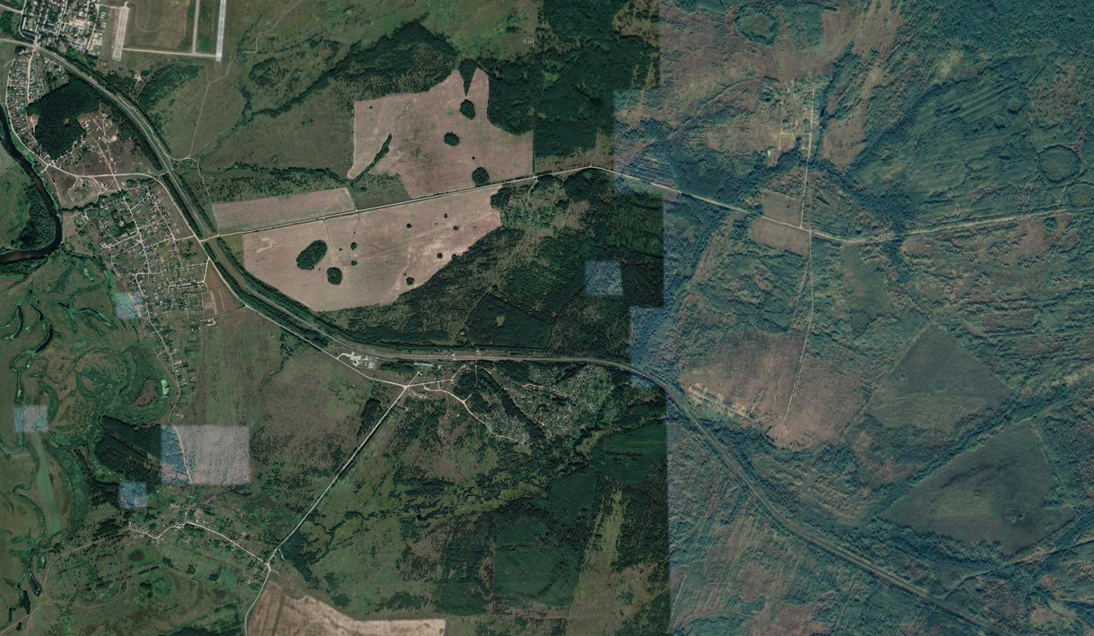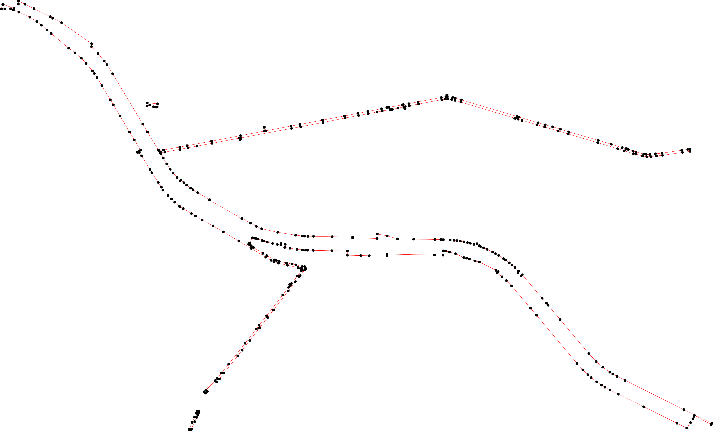1 - характерная точка контура, сведения о которой позволяют однозначно определить её на местности
- вновь образованная часть контура, сведения о которой достаточны для определения её местоположения

ОПИСАНИЕ МЕСТОПОЛОЖЕНИЯ ГРАНИЦ

3.4 Зона транспортной инфраструктуры

(наименование объекта местоположение границ, которого описано (далее - объект)

Раздел 1

Сведения об объекте
№ п/п | Характеристики объекта | Описание характеристик
1 | 2 | 3
1 | Местоположение объекта | Российская Федерация, Рязанская область, р-н Сасовский, с/п Берестянское, д Мордвиново
2 | Площадь объекта ± величина погрешности определения площади (P ± Дельта P) | 4780кв.м. ± 24кв.м.
3 | Иные характеристики объекта | -

Раздел 2

Сведения о местоположении границ объекта
1. Система координат МСК-62
2. Сведения о характерных точках границ объекта
Обозначе ние характер ных точек границ | Координаты, м |  | Метод определения координат характерной точки | Средняя квадратичес кая погрешност ь положения характерной точки (Мt), м | Описание обозначения точки на местности (при наличии)
Обозначе ние характер ных точек границ | X | Y | Метод определения координат характерной точки |  | Описание обозначения точки на местности (при наличии)
1 | 2 | 3 | 4 | 5 | 6
1 | 407957,74 | 2282439,63 | Картометрический метод | 2,50 | -
2 | 407947,82 | 2282478,4 | Картометрический метод | 2,50 | -
3 | 407946,74 | 2282482,31 | Картометрический метод | 2,50 | -
4 | 407929,86 | 2282547,66 | Картометрический метод | 2,50 | -
5 | 407887,21 | 2282538,77 | Картометрический метод | 2,50 | -
6 | 407903,05 | 2282476,58 | Картометрический метод | 2,50 | -
7 | 407903,38 | 2282475,32 | Картометрический метод | 2,50 | -
8 | 407913,55 | 2282435,02 | Картометрический метод | 2,50 | -
1 | 407957,74 | 2282439,63 | Картометрический метод | 2,50 | -
3. Сведения о характерных точках части (частей) границы объекта
Обозначе ние характер ных точек части границы | Координаты, м |  | Метод определения координат характерной точки | Средняя квадратичес кая погрешност ь положения характерной точки (Мt), м | Описание обозначения точки на местности (при наличии)
Обозначе ние характер ных точек части границы | X | Y | Метод определения координат характерной точки |  | Описание обозначения точки на местности (при наличии)
1 | 2 | 3 | 4 | 5 | 6
Часть № -
- | - | - | - | - | -

Раздел 4
План границ объекта

1
2 3

4

8
76

5

Используемые условные знаки и обозначения:
Масштаб 1:2000

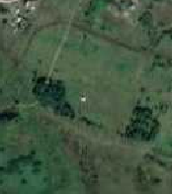1 - характерная точка контура, сведения о которой позволяют однозначно определить её на местности
- вновь образованная часть контура, сведения о которой достаточны для определения её местоположения

ОПИСАНИЕ МЕСТОПОЛОЖЕНИЯ ГРАНИЦ

Зона садоводческих или огороднических некоммерческих товарищевств

(наименование объекта местоположение границ, которого описано (далее - объект)

Раздел 1

Сведения об объекте
№ п/п | Характеристики объекта | Описание характеристик
1 | 2 | 3
1 | Местоположение объекта | Российская Федерация, Рязанская область, р-н Сасовский, с/п Берестянское
2 | Площадь объекта ± величина погрешности определения площади (P ± Дельта P) | 701163кв.м. ± 293кв.м.
3 | Иные характеристики объекта | -

Раздел 2

Сведения о местоположении границ объекта
1. Система координат МСК-62
2. Сведения о характерных точках границ объекта
Обозначе ние характер ных точек границ | Координаты, м |  | Метод определения координат характерной точки | Средняя квадратичес кая погрешност ь положения характерной точки (Мt), м | Описание обозначения точки на местности (при наличии)
Обозначе ние характер ных точек границ | X | Y | Метод определения координат характерной точки |  | Описание обозначения точки на местности (при наличии)
1 | 2 | 3 | 4 | 5 | 6
1 | 409501,82 | 2284960,83 | Картометрический метод | 2,50 | -
2 | 409526,66 | 2285000,96 | Картометрический метод | 2,50 | -
3 | 409525,19 | 2285092,24 | Картометрический метод | 2,50 | -
4 | 409521,85 | 2285282,03 | Картометрический метод | 2,50 | -
5 | 409541,85 | 2285282,43 | Картометрический метод | 2,50 | -
6 | 409532,73 | 2285792,46 | Картометрический метод | 2,50 | -
7 | 409530,92 | 2285883,15 | Картометрический метод | 2,50 | -
8 | 409577,09 | 2285884,08 | Картометрический метод | 2,50 | -
9 | 409576,58 | 2285909,47 | Картометрический метод | 2,50 | -
10 | 409563,6 | 2285952,35 | Картометрический метод | 2,50 | -
11 | 409547,05 | 2286017,24 | Картометрический метод | 2,50 | -
12 | 409505,65 | 2286104,69 | Картометрический метод | 2,50 | -
13 | 409498,07 | 2286135,04 | Картометрический метод | 2,50 | -
14 | 409489,58 | 2286164,91 | Картометрический метод | 2,50 | -
15 | 409469,34 | 2286224,21 | Картометрический метод | 2,50 | -
16 | 409449,9 | 2286207,43 | Картометрический метод | 2,50 | -
17 | 409427,53 | 2286170,72 | Картометрический метод | 2,50 | -
18 | 409411,92 | 2286157,64 | Картометрический метод | 2,50 | -
19 | 409395,04 | 2286151,73 | Картометрический метод | 2,50 | -
20 | 409376,05 | 2286150,47 | Картометрический метод | 2,50 | -
21 | 409341,87 | 2286155,95 | Картометрический метод | 2,50 | -
22 | 409321,2 | 2286149,62 | Картометрический метод | 2,50 | -
23 | 409291,24 | 2286156,8 | Картометрический метод | 2,50 | -
24 | 409273,51 | 2286146,67 | Картометрический метод | 2,50 | -
25 | 409269,29 | 2286136,12 | Картометрический метод | 2,50 | -
26 | 409261,7 | 2286098,99 | Картометрический метод | 2,50 | -
27 | 409253,68 | 2286085,9 | Картометрический метод | 2,50 | -
28 | 409236,8 | 2286071,14 | Картометрический метод | 2,50 | -
29 | 409221,19 | 2286068,6 | Картометрический метод | 2,50 | -
30 | 409202,62 | 2286064,38 | Картометрический метод | 2,50 | -
31 | 409189,03 | 2286037,1 | Картометрический метод | 2,50 | -
32 | 409180,26 | 2286021,34 | Картометрический метод | 2,50 | -
33 | 409162,23 | 2286017,9 | Картометрический метод | 2,50 | -
34 | 409126,5 | 2286027,86 | Картометрический метод | 2,50 | -
35 | 409109,2 | 2286016,89 | Картометрический метод | 2,50 | -
36 | 409095,82 | 2285986,38 | Картометрический метод | 2,50 | -

Сведения о местоположении границ объекта
37 | 409083,88 | 2285981,02 | Картометрический метод | 2,50 | -
38 | 409053,92 | 2285985,66 | Картометрический метод | 2,50 | -
39 | 409039,15 | 2285981,44 | Картометрический метод | 2,50 | -
40 | 409022,69 | 2285972,16 | Картометрический метод | 2,50 | -
41 | 409021,43 | 2285964,99 | Картометрический метод | 2,50 | -
42 | 409005,81 | 2285951,91 | Картометрический метод | 2,50 | -
43 | 408993,15 | 2285935,45 | Картометрический метод | 2,50 | -
44 | 408982,16 | 2285937,25 | Картометрический метод | 2,50 | -
45 | 408969,1 | 2285944,73 | Картометрический метод | 2,50 | -
46 | 408958,97 | 2285937,98 | Картометрический метод | 2,50 | -
47 | 408957,29 | 2285928,28 | Картометрический метод | 2,50 | -
48 | 408958,55 | 2285910,55 | Картометрический метод | 2,50 | -
49 | 408955 | 2285896,3 | Картометрический метод | 2,50 | -
50 | 408944,13 | 2285882,7 | Картометрический метод | 2,50 | -
51 | 408913,82 | 2285870,04 | Картометрический метод | 2,50 | -
52 | 408905,87 | 2285856,41 | Картометрический метод | 2,50 | -
53 | 408896,52 | 2285829,96 | Картометрический метод | 2,50 | -
54 | 408886,82 | 2285815,19 | Картометрический метод | 2,50 | -
55 | 408875 | 2285810,54 | Картометрический метод | 2,50 | -
56 | 408848,84 | 2285808,43 | Картометрический метод | 2,50 | -
57 | 408835,34 | 2285811,75 | Картометрический метод | 2,50 | -
58 | 408816,35 | 2285826,16 | Картометрический метод | 2,50 | -
59 | 408810,24 | 2285838,25 | Картометрический метод | 2,50 | -
60 | 408806,22 | 2285873,42 | Картометрический метод | 2,50 | -
61 | 408798,2 | 2285880,17 | Картометрический метод | 2,50 | -
62 | 408772,82 | 2285878,45 | Картометрический метод | 2,50 | -
63 | 408748,02 | 2285887,69 | Картометрический метод | 2,50 | -
64 | 408737,14 | 2285882,52 | Картометрический метод | 2,50 | -
65 | 408729,96 | 2285870,54 | Картометрический метод | 2,50 | -
66 | 408730,26 | 2285821,94 | Картометрический метод | 2,50 | -
67 | 408720,47 | 2285773,73 | Картометрический метод | 2,50 | -
68 | 408712,96 | 2285762,02 | Картометрический метод | 2,50 | -
69 | 408697,35 | 2285756,95 | Картометрический метод | 2,50 | -
70 | 408679,2 | 2285754 | Картометрический метод | 2,50 | -
71 | 408670,27 | 2285741,81 | Картометрический метод | 2,50 | -
72 | 408658,53 | 2285698,72 | Картометрический метод | 2,50 | -
73 | 408676,41 | 2285692,01 | Картометрический метод | 2,50 | -
74 | 408920,11 | 2285552,73 | Картометрический метод | 2,50 | -
75 | 408891,33 | 2285403,32 | Картометрический метод | 2,50 | -
76 | 408893,07 | 2285287,52 | Картометрический метод | 2,50 | -
77 | 408915,94 | 2285170,48 | Картометрический метод | 2,50 | -
78 | 409005,61 | 2285067,05 | Картометрический метод | 2,50 | -
79 | 409134,31 | 2284977,11 | Картометрический метод | 2,50 | -
80 | 409188,48 | 2285059,48 | Картометрический метод | 2,50 | -
81 | 409304,53 | 2284959,38 | Картометрический метод | 2,50 | -
82 | 409317,59 | 2284962,28 | Картометрический метод | 2,50 | -
83 | 409337,9 | 2284978,24 | Картометрический метод | 2,50 | -
84 | 409355,3 | 2284992,75 | Картометрический метод | 2,50 | -

Сведения о местоположении границ объекта
85 | 409385,77 | 2285039,17 | Картометрический метод | 2,50 | -
1 | 409501,82 | 2284960,83 | Картометрический метод | 2,50 | -
3. Сведения о характерных точках части (частей) границы объекта
Обозначе ние характер ных точек части границы | Координаты, м |  | Метод определения координат характерной точки | Средняя квадратичес кая погрешност ь положения характерной точки (Мt), м | Описание обозначения точки на местности (при наличии)
Обозначе ние характер ных точек части границы | X | Y | Метод определения координат характерной точки |  | Описание обозначения точки на местности (при наличии)
1 | 2 | 3 | 4 | 5 | 6
Часть № -
- | - | - | - | - | -

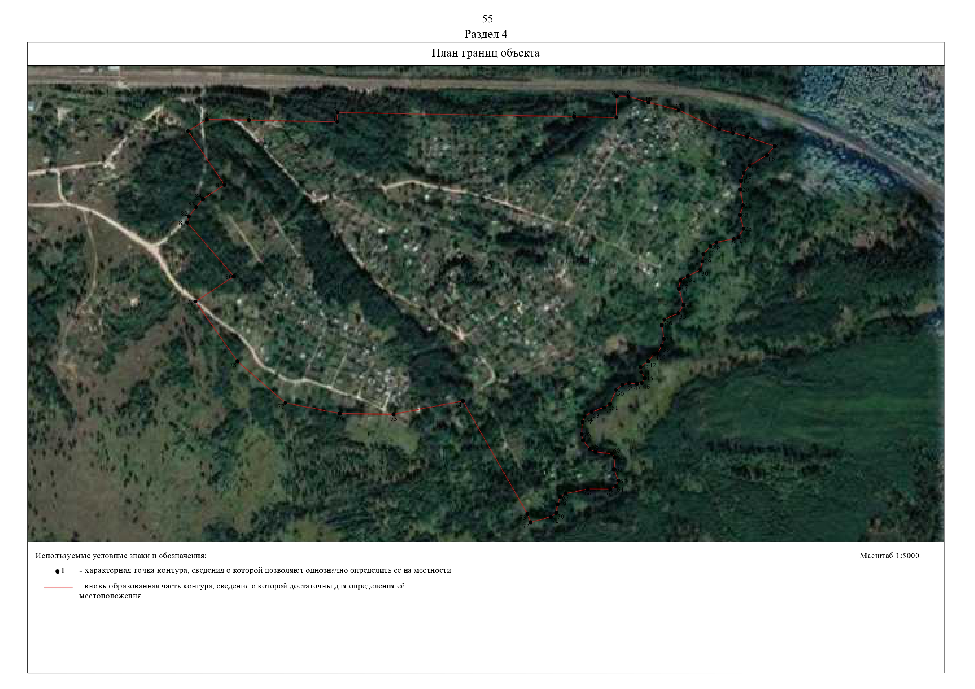

ОПИСАНИЕ МЕСТОПОЛОЖЕНИЯ ГРАНИЦ

Зоны сельскохозяйственного использования

(наименование объекта местоположение границ, которого описано (далее - объект)

Раздел 1

Сведения об объекте
№ п/п | Характеристики объекта | Описание характеристик
1 | 2 | 3
1 | Местоположение объекта | Российская Федерация, Рязанская область, р-н Сасовский, с/п Берестянское
2 | Площадь объекта ± величина погрешности определения площади (P ± Дельта P) | 32535175кв.м. ± 4973кв.м.
3 | Иные характеристики объекта | -

Раздел 2

Сведения о местоположении границ объекта
1. Система координат МСК-62
2. Сведения о характерных точках границ объекта
Обозначе ние характер ных точек границ | Координаты, м |  | Метод определения координат характерной точки | Средняя квадратичес кая погрешност ь положения характерной точки (Мt), м | Описание обозначения точки на местности (при наличии)
Обозначе ние характер ных точек границ | X | Y | Метод определения координат характерной точки |  | Описание обозначения точки на местности (при наличии)
1 | 2 | 3 | 4 | 5 | 6
ЗУ1(1)
1 | 407700,79 | 2282947 | Картометрический метод | 2,50 | -
2 | 407701,63 | 2282947,75 | Картометрический метод | 2,50 | -
3 | 407702,65 | 2282948,7 | Картометрический метод | 2,50 | -
4 | 407696,85 | 2283016,28 | Картометрический метод | 2,50 | -
5 | 407683,19 | 2283016,76 | Картометрический метод | 2,50 | -
6 | 407685,72 | 2282977,02 | Картометрический метод | 2,50 | -
1 | 407700,79 | 2282947 | Картометрический метод | 2,50 | -
ЗУ1(2)
7 | 409717,23 | 2283839,51 | Картометрический метод | 2,50 | -
8 | 409712,19 | 2283864,3 | Картометрический метод | 2,50 | -
9 | 409707,61 | 2283883,03 | Картометрический метод | 2,50 | -
10 | 409704,46 | 2283893,71 | Картометрический метод | 2,50 | -
11 | 409687,83 | 2283943,94 | Картометрический метод | 2,50 | -
12 | 409646,4 | 2283929,49 | Картометрический метод | 2,50 | -
13 | 409636,38 | 2283927,17 | Картометрический метод | 2,50 | -
14 | 409632,69 | 2283924,68 | Картометрический метод | 2,50 | -
15 | 409626,68 | 2283922,83 | Картометрический метод | 2,50 | -
16 | 409620,42 | 2283924,15 | Картометрический метод | 2,50 | -
17 | 409574 | 2283936,3 | Картометрический метод | 2,50 | -
18 | 409564,74 | 2283944,33 | Картометрический метод | 2,50 | -
19 | 409561,87 | 2283949,47 | Картометрический метод | 2,50 | -
20 | 409545,93 | 2283988,42 | Картометрический метод | 2,50 | -
21 | 409533,13 | 2284059,45 | Картометрический метод | 2,50 | -
22 | 409534,74 | 2284061,41 | Картометрический метод | 2,50 | -
23 | 409525,41 | 2284110,01 | Картометрический метод | 2,50 | -
24 | 409507,99 | 2284106,33 | Картометрический метод | 2,50 | -
25 | 409502,18 | 2284105,1 | Картометрический метод | 2,50 | -
26 | 409501,06 | 2284110,89 | Картометрический метод | 2,50 | -
27 | 409507,2 | 2284112,18 | Картометрический метод | 2,50 | -
28 | 409519,88 | 2284114,85 | Картометрический метод | 2,50 | -
29 | 409518,85 | 2284122,53 | Картометрический метод | 2,50 | -
30 | 409503,91 | 2284224,48 | Картометрический метод | 2,50 | -
31 | 409605,17 | 2284242,33 | Картометрический метод | 2,50 | -
32 | 409593,55 | 2284317,17 | Картометрический метод | 2,50 | -
33 | 409587,19 | 2284369,84 | Картометрический метод | 2,50 | -
34 | 409586,29 | 2284382,07 | Картометрический метод | 2,50 | -
35 | 409580,15 | 2284382,07 | Картометрический метод | 2,50 | -
36 | 409506,17 | 2284382,07 | Картометрический метод | 2,50 | -

Сведения о местоположении границ объекта
37 | 409503,27 | 2284496,7 | Картометрический метод | 2,50 | -
38 | 409510,52 | 2284505,41 | Картометрический метод | 2,50 | -
39 | 409482,96 | 2284728,87 | Картометрический метод | 2,50 | -
40 | 409538,08 | 2284826,09 | Картометрический метод | 2,50 | -
41 | 409556,94 | 2284843,5 | Картометрический метод | 2,50 | -
42 | 409576,15 | 2284858,82 | Картометрический метод | 2,50 | -
43 | 409529,46 | 2284858,01 | Картометрический метод | 2,50 | -
44 | 409526,66 | 2285000,96 | Картометрический метод | 2,50 | -
45 | 409501,82 | 2284960,83 | Картометрический метод | 2,50 | -
46 | 409385,77 | 2285039,17 | Картометрический метод | 2,50 | -
47 | 409355,3 | 2284992,75 | Картометрический метод | 2,50 | -
48 | 409337,9 | 2284978,24 | Картометрический метод | 2,50 | -
49 | 409317,59 | 2284962,28 | Картометрический метод | 2,50 | -
50 | 409304,53 | 2284959,38 | Картометрический метод | 2,50 | -
51 | 409188,48 | 2285059,48 | Картометрический метод | 2,50 | -
52 | 409134,31 | 2284977,11 | Картометрический метод | 2,50 | -
53 | 409005,61 | 2285067,05 | Картометрический метод | 2,50 | -
54 | 408915,94 | 2285170,48 | Картометрический метод | 2,50 | -
55 | 408893,07 | 2285287,52 | Картометрический метод | 2,50 | -
56 | 408891,33 | 2285403,32 | Картометрический метод | 2,50 | -
57 | 408920,11 | 2285552,73 | Картометрический метод | 2,50 | -
58 | 408676,41 | 2285692,01 | Картометрический метод | 2,50 | -
59 | 408658,53 | 2285698,72 | Картометрический метод | 2,50 | -
60 | 408646,72 | 2285683,66 | Картометрический метод | 2,50 | -
61 | 408625,16 | 2285663,75 | Картометрический метод | 2,50 | -
62 | 408615,49 | 2285613,48 | Картометрический метод | 2,50 | -
63 | 408604,73 | 2285596,41 | Картометрический метод | 2,50 | -
64 | 408573,71 | 2285569,6 | Картометрический метод | 2,50 | -
65 | 408562,32 | 2285551,03 | Картометрический метод | 2,50 | -
66 | 408556,41 | 2285524,87 | Картометрический метод | 2,50 | -
67 | 408559,79 | 2285483,09 | Картометрический метод | 2,50 | -
68 | 408580,7 | 2285402,35 | Картометрический метод | 2,50 | -
69 | 408598,44 | 2285353,94 | Картометрический метод | 2,50 | -
70 | 408603,96 | 2285318,42 | Картометрический метод | 2,50 | -
71 | 408601,39 | 2285299,51 | Картометрический метод | 2,50 | -
72 | 408594,64 | 2285287,27 | Картометрический метод | 2,50 | -
73 | 408582,04 | 2285276,61 | Картометрический метод | 2,50 | -
74 | 408546,82 | 2285260,97 | Картометрический метод | 2,50 | -
75 | 408535,57 | 2285244,23 | Картометрический метод | 2,50 | -
76 | 408535,14 | 2285184,31 | Картометрический метод | 2,50 | -
77 | 408527,13 | 2285169,12 | Картометрический метод | 2,50 | -
78 | 408495,9 | 2285152,24 | Картометрический метод | 2,50 | -
79 | 408483,66 | 2285136,63 | Картометрический метод | 2,50 | -
80 | 408470,43 | 2285104,35 | Картометрический метод | 2,50 | -
81 | 408463,97 | 2285029,34 | Картометрический метод | 2,50 | -
82 | 408460,48 | 2285010,39 | Картометрический метод | 2,50 | -
83 | 408449,9 | 2284998,22 | Картометрический метод | 2,50 | -
84 | 408432,18 | 2284986,4 | Картометрический метод | 2,50 | -
85 | 408416,99 | 2284967,42 | Картометрический метод | 2,50 | -
86 | 408409,82 | 2284949,69 | Картометрический метод | 2,50 | -
87 | 408408,97 | 2284926,06 | Картометрический метод | 2,50 | -

Сведения о местоположении границ объекта
88 | 408412,77 | 2284895,26 | Картометрический метод | 2,50 | -
89 | 408419,1 | 2284874,16 | Картометрический метод | 2,50 | -
90 | 408415,45 | 2284855,77 | Картометрический метод | 2,50 | -
91 | 408401,44 | 2284836,22 | Картометрический метод | 2,50 | -
92 | 408379,44 | 2284815,93 | Картометрический метод | 2,50 | -
93 | 408368,89 | 2284800,31 | Картометрический метод | 2,50 | -
94 | 408369,4 | 2284768,61 | Картометрический метод | 2,50 | -
95 | 408366,35 | 2284745,03 | Картометрический метод | 2,50 | -
96 | 408353,35 | 2284719,81 | Картометрический метод | 2,50 | -
97 | 408323,47 | 2284687,01 | Картометрический метод | 2,50 | -
98 | 408319,46 | 2284667,63 | Картометрический метод | 2,50 | -
99 | 408319,35 | 2284604,59 | Картометрический метод | 2,50 | -
100 | 408314,45 | 2284590,17 | Картометрический метод | 2,50 | -
101 | 408302,52 | 2284576,58 | Картометрический метод | 2,50 | -
102 | 408267,15 | 2284549,31 | Картометрический метод | 2,50 | -
103 | 408260,44 | 2284534,89 | Картометрический метод | 2,50 | -
104 | 408261,28 | 2284520,97 | Картометрический метод | 2,50 | -
105 | 408266,77 | 2284509,99 | Картометрический метод | 2,50 | -
106 | 408277,32 | 2284502,82 | Картометрический метод | 2,50 | -
107 | 408300,1 | 2284498,6 | Картометрический метод | 2,50 | -
108 | 408325,84 | 2284492,69 | Картометрический метод | 2,50 | -
109 | 408341,71 | 2284478,57 | Картометрический метод | 2,50 | -
110 | 408350,74 | 2284457,25 | Картометрический метод | 2,50 | -
111 | 408346,1 | 2284428,98 | Картометрический метод | 2,50 | -
112 | 408340,83 | 2284349,66 | Картометрический метод | 2,50 | -
113 | 408340,6 | 2284232,05 | Картометрический метод | 2,50 | -
114 | 408328,38 | 2284176,63 | Картометрический метод | 2,50 | -
115 | 408309,81 | 2284113,76 | Картометрический метод | 2,50 | -
116 | 408279,36 | 2284056,36 | Картометрический метод | 2,50 | -
117 | 408285,12 | 2284046,8 | Картометрический метод | 2,50 | -
118 | 408281,98 | 2284030,02 | Картометрический метод | 2,50 | -
119 | 408307,23 | 2284013,89 | Картометрический метод | 2,50 | -
120 | 408318,78 | 2283991,71 | Картометрический метод | 2,50 | -
121 | 408321,78 | 2283958,91 | Картометрический метод | 2,50 | -
122 | 408314,03 | 2283923,87 | Картометрический метод | 2,50 | -
123 | 408302,64 | 2283903,19 | Картометрический метод | 2,50 | -
124 | 408248,62 | 2283858,89 | Картометрический метод | 2,50 | -
125 | 408214,8 | 2283820,53 | Картометрический метод | 2,50 | -
126 | 408197,07 | 2283806,47 | Картометрический метод | 2,50 | -
127 | 408192,29 | 2283796,62 | Картометрический метод | 2,50 | -
128 | 408178,51 | 2283784,52 | Картометрический метод | 2,50 | -
129 | 408162,19 | 2283765,96 | Картометрический метод | 2,50 | -
130 | 408137,72 | 2283764,83 | Картометрический метод | 2,50 | -
131 | 408114,09 | 2283750,49 | Картометрический метод | 2,50 | -
132 | 408100,58 | 2283749,92 | Картометрический метод | 2,50 | -
133 | 408079,48 | 2283757,8 | Картометрический метод | 2,50 | -
134 | 408066,54 | 2283755,83 | Картометрический метод | 2,50 | -
135 | 408052,48 | 2283737,83 | Картометрический метод | 2,50 | -
136 | 408039,26 | 2283733,33 | Картометрический метод | 2,50 | -
137 | 408005,78 | 2283736,14 | Картометрический метод | 2,50 | -
138 | 407966,96 | 2283709,69 | Картометрический метод | 2,50 | -

Сведения о местоположении границ объекта
139 | 407956,81 | 2283693,16 | Картометрический метод | 2,50 | -
140 | 407955,92 | 2283667,8 | Картометрический метод | 2,50 | -
141 | 407930,56 | 2283665,57 | Картометрический метод | 2,50 | -
142 | 407924,77 | 2283675,36 | Картометрический метод | 2,50 | -
143 | 407877,15 | 2283646,57 | Картометрический метод | 2,50 | -
144 | 407819,55 | 2283960,52 | Картометрический метод | 2,50 | -
145 | 407594,85 | 2283970,65 | Картометрический метод | 2,50 | -
146 | 407458,76 | 2283987,1 | Картометрический метод | 2,50 | -
147 | 407478,38 | 2283921,28 | Картометрический метод | 2,50 | -
148 | 407516,99 | 2283834,56 | Картометрический метод | 2,50 | -
149 | 407559,4 | 2283756,71 | Картометрический метод | 2,50 | -
150 | 407611,21 | 2283564,28 | Картометрический метод | 2,50 | -
151 | 407619,23 | 2283473,98 | Картометрический метод | 2,50 | -
152 | 407635,68 | 2283436,42 | Картометрический метод | 2,50 | -
153 | 407649,61 | 2283371,56 | Картометрический метод | 2,50 | -
154 | 407652,14 | 2283288,31 | Картометрический метод | 2,50 | -
155 | 407710,37 | 2283303,5 | Картометрический метод | 2,50 | -
156 | 407736,96 | 2283290,42 | Картометрический метод | 2,50 | -
157 | 407771,04 | 2283298,67 | Картометрический метод | 2,50 | -
158 | 407792,3 | 2283256,77 | Картометрический метод | 2,50 | -
159 | 407657,24 | 2283189,06 | Картометрический метод | 2,50 | -
160 | 407659,11 | 2283181,31 | Картометрический метод | 2,50 | -
161 | 407669,7 | 2283186,89 | Картометрический метод | 2,50 | -
162 | 407747,56 | 2283221,41 | Картометрический метод | 2,50 | -
163 | 407792,83 | 2283242,59 | Картометрический метод | 2,50 | -
164 | 407820,07 | 2283253,59 | Картометрический метод | 2,50 | -
165 | 407837,74 | 2283261,31 | Картометрический метод | 2,50 | -
166 | 407855,23 | 2283268,7 | Картометрический метод | 2,50 | -
167 | 407861,61 | 2283271,55 | Картометрический метод | 2,50 | -
168 | 407860,76 | 2283278,16 | Картометрический метод | 2,50 | -
169 | 407865,59 | 2283280,36 | Картометрический метод | 2,50 | -
170 | 407853,82 | 2283304,56 | Картометрический метод | 2,50 | -
171 | 407824,04 | 2283334,34 | Картометрический метод | 2,50 | -
172 | 407919,19 | 2283385,01 | Картометрический метод | 2,50 | -
173 | 407943,17 | 2283353,68 | Картометрический метод | 2,50 | -
174 | 407987,65 | 2283352,52 | Картометрический метод | 2,50 | -
175 | 408028,34 | 2283318,91 | Картометрический метод | 2,50 | -
176 | 408052,22 | 2283337,53 | Картометрический метод | 2,50 | -
177 | 408071,42 | 2283357,12 | Картометрический метод | 2,50 | -
178 | 408172,93 | 2283456,3 | Картометрический метод | 2,50 | -
179 | 408205,29 | 2283486,25 | Картометрический метод | 2,50 | -
180 | 408267,55 | 2283535,19 | Картометрический метод | 2,50 | -
181 | 408451,83 | 2283682,45 | Картометрический метод | 2,50 | -
182 | 408512,28 | 2283729,96 | Картометрический метод | 2,50 | -
183 | 408616,08 | 2283810,82 | Картометрический метод | 2,50 | -
184 | 408750,57 | 2283915,92 | Картометрический метод | 2,50 | -
185 | 408862,33 | 2284003,12 | Картометрический метод | 2,50 | -
186 | 408943,09 | 2284066,13 | Картометрический метод | 2,50 | -
187 | 409147,8 | 2284224,34 | Картометрический метод | 2,50 | -
188 | 409246,42 | 2284299,88 | Картометрический метод | 2,50 | -
189 | 409296,64 | 2284340,16 | Картометрический метод | 2,50 | -

Сведения о местоположении границ объекта
190 | 409311,66 | 2284352,61 | Картометрический метод | 2,50 | -
191 | 409371,14 | 2284399,61 | Картометрический метод | 2,50 | -
192 | 409383,74 | 2284411,91 | Картометрический метод | 2,50 | -
193 | 409388,26 | 2284411,02 | Картометрический метод | 2,50 | -
194 | 409403,78 | 2284404,06 | Картометрический метод | 2,50 | -
195 | 409408,61 | 2284399,71 | Картометрический метод | 2,50 | -
196 | 409408,72 | 2284373,67 | Картометрический метод | 2,50 | -
197 | 409427,54 | 2284307 | Картометрический метод | 2,50 | -
198 | 409436,36 | 2284266,13 | Картометрический метод | 2,50 | -
199 | 409447,63 | 2284205,34 | Картометрический метод | 2,50 | -
200 | 409463,45 | 2284128,37 | Картометрический метод | 2,50 | -
201 | 409472,43 | 2284097,8 | Картометрический метод | 2,50 | -
202 | 409480,35 | 2284076,59 | Картометрический метод | 2,50 | -
203 | 409526,56 | 2283993,4 | Картометрический метод | 2,50 | -
204 | 409551,01 | 2283952,19 | Картометрический метод | 2,50 | -
205 | 409612,64 | 2283852,31 | Картометрический метод | 2,50 | -
206 | 409626,48 | 2283828,86 | Картометрический метод | 2,50 | -
207 | 409634,7 | 2283820,53 | Картометрический метод | 2,50 | -
208 | 409647,18 | 2283799,08 | Картометрический метод | 2,50 | -
209 | 409659,29 | 2283808,46 | Картометрический метод | 2,50 | -
7 | 409717,23 | 2283839,51 | Картометрический метод | 2,50 | -
210 | 409463,5 | 2284626,99 | Картометрический метод | 2,50 | -
211 | 409463,75 | 2284641,42 | Картометрический метод | 2,50 | -
212 | 409449,36 | 2284641,75 | Картометрический метод | 2,50 | -
213 | 409448,98 | 2284627,32 | Картометрический метод | 2,50 | -
210 | 409463,5 | 2284626,99 | Картометрический метод | 2,50 | -
ЗУ1(3)
214 | 410996,35 | 2286657,23 | Картометрический метод | 2,50 | -
215 | 410987,35 | 2286687,24 | Картометрический метод | 2,50 | -
216 | 410975,2 | 2286728,95 | Картометрический метод | 2,50 | -
217 | 410927,6 | 2286891,96 | Картометрический метод | 2,50 | -
218 | 410904,03 | 2286972,61 | Картометрический метод | 2,50 | -
219 | 410861,58 | 2287117,55 | Картометрический метод | 2,50 | -
220 | 410829,05 | 2287224,5 | Картометрический метод | 2,50 | -
221 | 410735,92 | 2287540,81 | Картометрический метод | 2,50 | -
222 | 410671,11 | 2287754,76 | Картометрический метод | 2,50 | -
223 | 410648,93 | 2287826,16 | Картометрический метод | 2,50 | -
224 | 410618,12 | 2287923,97 | Картометрический метод | 2,50 | -
225 | 410613,19 | 2287949,67 | Картометрический метод | 2,50 | -
226 | 410593,26 | 2288022,02 | Картометрический метод | 2,50 | -
227 | 410585,15 | 2288066,74 | Картометрический метод | 2,50 | -
228 | 410586,85 | 2288109,77 | Картометрический метод | 2,50 | -
229 | 410594,15 | 2288171,32 | Картометрический метод | 2,50 | -
230 | 410600,41 | 2288234,69 | Картометрический метод | 2,50 | -
231 | 410631,4 | 2288449,67 | Картометрический метод | 2,50 | -
232 | 410642,88 | 2288528,56 | Картометрический метод | 2,50 | -
233 | 410640,86 | 2288528,73 | Картометрический метод | 2,50 | -
234 | 410364,26 | 2288558,48 | Картометрический метод | 2,50 | -
235 | 410107,3 | 2288572,36 | Картометрический метод | 2,50 | -
236 | 409940,08 | 2288770,7 | Картометрический метод | 2,50 | -

Сведения о местоположении границ объекта
237 | 409938,27 | 2288769,16 | Картометрический метод | 2,50 | -
238 | 409866,75 | 2288708,52 | Картометрический метод | 2,50 | -
239 | 409708,76 | 2288589,94 | Картометрический метод | 2,50 | -
240 | 409369,24 | 2288323,83 | Картометрический метод | 2,50 | -
241 | 409153,76 | 2288171,76 | Картометрический метод | 2,50 | -
242 | 408971,28 | 2288024,73 | Картометрический метод | 2,50 | -
243 | 408935,21 | 2288056,06 | Картометрический метод | 2,50 | -
244 | 408920,02 | 2288092,13 | Картометрический метод | 2,50 | -
245 | 408928,56 | 2288119,65 | Картометрический метод | 2,50 | -
246 | 409030,13 | 2288206,96 | Картометрический метод | 2,50 | -
247 | 409017,79 | 2288229,74 | Картометрический метод | 2,50 | -
248 | 409001,65 | 2288229,74 | Картометрический метод | 2,50 | -
249 | 408980,77 | 2288259,16 | Картометрический метод | 2,50 | -
250 | 408959,88 | 2288263,91 | Картометрический метод | 2,50 | -
251 | 408922,87 | 2288252,52 | Картометрический метод | 2,50 | -
252 | 408855,47 | 2288200,33 | Картометрический метод | 2,50 | -
253 | 408814,66 | 2288223,11 | Картометрический метод | 2,50 | -
254 | 408789,03 | 2288221,22 | Картометрический метод | 2,50 | -
255 | 408764,35 | 2288214,58 | Картометрический метод | 2,50 | -
256 | 408657,09 | 2288138,66 | Картометрический метод | 2,50 | -
257 | 408629,56 | 2288138,66 | Картометрический метод | 2,50 | -
258 | 408596,34 | 2288172,84 | Картометрический метод | 2,50 | -
259 | 408509,01 | 2288295,28 | Картометрический метод | 2,50 | -
260 | 408505,21 | 2288321,86 | Картометрический метод | 2,50 | -
261 | 408519,45 | 2288363,61 | Картометрический метод | 2,50 | -
262 | 408552,67 | 2288394,93 | Картометрический метод | 2,50 | -
263 | 408565,96 | 2288436,69 | Картометрический метод | 2,50 | -
264 | 408565,01 | 2288475,6 | Картометрический метод | 2,50 | -
265 | 408565,01 | 2288509,77 | Картометрический метод | 2,50 | -
266 | 408526,09 | 2288514,52 | Картометрический метод | 2,50 | -
267 | 408516,6 | 2288494,59 | Картометрический метод | 2,50 | -
268 | 408482,43 | 2288444,29 | Картометрический метод | 2,50 | -
269 | 408431,17 | 2288399,69 | Картометрический метод | 2,50 | -
270 | 408378,97 | 2288327,56 | Картометрический метод | 2,50 | -
271 | 408349,54 | 2288321,87 | Картометрический метод | 2,50 | -
272 | 408339,1 | 2288333,26 | Картометрический метод | 2,50 | -
273 | 408352,39 | 2288349,4 | Картометрический метод | 2,50 | -
274 | 408340,05 | 2288357,94 | Картометрический метод | 2,50 | -
275 | 408323,91 | 2288338,96 | Картометрический метод | 2,50 | -
276 | 408296,39 | 2288350,35 | Картометрический метод | 2,50 | -
277 | 408275,5 | 2288380,73 | Картометрический метод | 2,50 | -
278 | 408258,42 | 2288456,66 | Картометрический метод | 2,50 | -
279 | 408220,45 | 2288454,76 | Картометрический метод | 2,50 | -
280 | 408210,01 | 2288481,34 | Картометрический метод | 2,50 | -
281 | 408198,62 | 2288510,76 | Картометрический метод | 2,50 | -
282 | 408185,33 | 2288505,07 | Картометрический метод | 2,50 | -
283 | 408183,43 | 2288493,68 | Картометрический метод | 2,50 | -
284 | 408198,62 | 2288452,87 | Картометрический метод | 2,50 | -
285 | 408171,09 | 2288434,84 | Картометрический метод | 2,50 | -
286 | 408185,33 | 2288393,07 | Картометрический метод | 2,50 | -
287 | 408195,77 | 2288363,65 | Картометрический метод | 2,50 | -

Сведения о местоположении границ объекта
288 | 408174,89 | 2288321,89 | Картометрический метод | 2,50 | -
289 | 408180,58 | 2288300,06 | Картометрический метод | 2,50 | -
290 | 408196,72 | 2288308,6 | Картометрический метод | 2,50 | -
291 | 408204,31 | 2288323,79 | Картометрический метод | 2,50 | -
292 | 408247,98 | 2288308,6 | Картометрический метод | 2,50 | -
293 | 408271,71 | 2288287,71 | Картометрический метод | 2,50 | -
294 | 408271,71 | 2288273,48 | Картометрический метод | 2,50 | -
295 | 408230,89 | 2288276,33 | Картометрический метод | 2,50 | -
296 | 408196,72 | 2288268,74 | Картометрический метод | 2,50 | -
297 | 408183,43 | 2288255,45 | Картометрический метод | 2,50 | -
298 | 408172,99 | 2288192,81 | Картометрический метод | 2,50 | -
299 | 408161,6 | 2288192,82 | Картометрический метод | 2,50 | -
300 | 408160,65 | 2288170,99 | Картометрический метод | 2,50 | -
301 | 408201,46 | 2288149,15 | Картометрический метод | 2,50 | -
302 | 408215,7 | 2288000,14 | Картометрический метод | 2,50 | -
303 | 408215,7 | 2287992,55 | Картометрический метод | 2,50 | -
304 | 408210,96 | 2287975,46 | Картометрический метод | 2,50 | -
305 | 408225,19 | 2287971,67 | Картометрический метод | 2,50 | -
306 | 408238,48 | 2287956,48 | Картометрический метод | 2,50 | -
307 | 408224,25 | 2287946,04 | Картометрический метод | 2,50 | -
308 | 408237,53 | 2287933,7 | Картометрический метод | 2,50 | -
309 | 408242,28 | 2287917,57 | Картометрический метод | 2,50 | -
310 | 408266,01 | 2287899,53 | Картометрический метод | 2,50 | -
311 | 408269,81 | 2287874,85 | Картометрический метод | 2,50 | -
312 | 408287,84 | 2287867,26 | Картометрический метод | 2,50 | -
313 | 408294,49 | 2287852,07 | Картометрический метод | 2,50 | -
314 | 408306,83 | 2287855,87 | Картометрический метод | 2,50 | -
315 | 408320,12 | 2287834,99 | Картометрический метод | 2,50 | -
316 | 408307,78 | 2287812,21 | Картометрический метод | 2,50 | -
317 | 408326,76 | 2287826,44 | Картометрический метод | 2,50 | -
318 | 408344,8 | 2287805,56 | Картометрический метод | 2,50 | -
319 | 408356,19 | 2287784,68 | Картометрический метод | 2,50 | -
320 | 408355,24 | 2287770,44 | Картометрический метод | 2,50 | -
321 | 408362,83 | 2287759,05 | Картометрический метод | 2,50 | -
322 | 408375,17 | 2287760 | Картометрический метод | 2,50 | -
323 | 408382,76 | 2287778,98 | Картометрический метод | 2,50 | -
324 | 408407,44 | 2287751,45 | Картометрический метод | 2,50 | -
325 | 408387,51 | 2287740,07 | Картометрический метод | 2,50 | -
326 | 408385,61 | 2287723,93 | Картометрический метод | 2,50 | -
327 | 408406,49 | 2287692,61 | Картометрический метод | 2,50 | -
328 | 408439,72 | 2287699,25 | Картометрический метод | 2,50 | -
329 | 408466,29 | 2287686,91 | Картометрический метод | 2,50 | -
330 | 408488,13 | 2287659,38 | Картометрический метод | 2,50 | -
331 | 408485,28 | 2287631,86 | Картометрический метод | 2,50 | -
332 | 408502,36 | 2287612,87 | Картометрический метод | 2,50 | -
333 | 408517,55 | 2287587,25 | Картометрический метод | 2,50 | -
334 | 408518,5 | 2287573,96 | Картометрический метод | 2,50 | -
335 | 408508,06 | 2287568,27 | Картометрический метод | 2,50 | -
336 | 408529,89 | 2287550,23 | Картометрический метод | 2,50 | -
337 | 408535,59 | 2287533,15 | Картометрический метод | 2,50 | -
338 | 408512,81 | 2287525,56 | Картометрический метод | 2,50 | -

Сведения о местоположении границ объекта
339 | 408509,96 | 2287505,62 | Картометрический метод | 2,50 | -
340 | 408519,45 | 2287501,83 | Картометрический метод | 2,50 | -
341 | 408539,38 | 2287513,21 | Картометрический метод | 2,50 | -
342 | 408555,52 | 2287504,67 | Картометрический метод | 2,50 | -
343 | 408566,91 | 2287491,38 | Картометрический метод | 2,50 | -
344 | 408583,05 | 2287480,94 | Картометрический метод | 2,50 | -
345 | 408581,15 | 2287460,06 | Картометрический метод | 2,50 | -
346 | 408584,95 | 2287444,87 | Картометрический метод | 2,50 | -
347 | 408606,78 | 2287428,74 | Картометрический метод | 2,50 | -
348 | 408634,3 | 2287415,45 | Картометрический метод | 2,50 | -
349 | 408639,05 | 2287397,41 | Картометрический метод | 2,50 | -
350 | 408624,81 | 2287373,69 | Картометрический метод | 2,50 | -
351 | 408620,07 | 2287362,3 | Картометрический метод | 2,50 | -
352 | 408625,76 | 2287343,32 | Картометрический метод | 2,50 | -
353 | 408639,05 | 2287327,18 | Картометрический метод | 2,50 | -
354 | 408679,87 | 2287315,79 | Картометрический метод | 2,50 | -
355 | 408696 | 2287296,8 | Картометрический метод | 2,50 | -
356 | 408743,46 | 2287266,42 | Картометрический метод | 2,50 | -
357 | 408776,69 | 2287235,1 | Картометрический метод | 2,50 | -
358 | 408803,26 | 2287217,06 | Картометрический метод | 2,50 | -
359 | 408812,76 | 2287199,03 | Картометрический метод | 2,50 | -
360 | 408835,54 | 2287186,69 | Картометрический метод | 2,50 | -
361 | 408870,66 | 2287218,01 | Картометрический метод | 2,50 | -
362 | 408916,22 | 2287237,93 | Картометрический метод | 2,50 | -
363 | 408927,37 | 2287219,64 | Картометрический метод | 2,50 | -
364 | 408950,58 | 2287237,05 | Картометрический метод | 2,50 | -
365 | 408979,59 | 2287279,12 | Картометрический метод | 2,50 | -
366 | 408997 | 2287293,63 | Картометрический метод | 2,50 | -
367 | 409017,31 | 2287297,98 | Картометрический метод | 2,50 | -
368 | 409039,07 | 2287302,34 | Картометрический метод | 2,50 | -
369 | 409076,78 | 2287329,9 | Картометрический метод | 2,50 | -
370 | 409088,98 | 2287348,01 | Картометрический метод | 2,50 | -
371 | 409165,27 | 2287440,16 | Картометрический метод | 2,50 | -
372 | 409178,32 | 2287466,27 | Картометрический метод | 2,50 | -
373 | 409217,26 | 2287397,64 | Картометрический метод | 2,50 | -
374 | 409325,11 | 2287459,1 | Картометрический метод | 2,50 | -
375 | 409372,44 | 2287413,76 | Картометрический метод | 2,50 | -
376 | 409384,32 | 2287376,32 | Картометрический метод | 2,50 | -
377 | 409398,96 | 2287304,86 | Картометрический метод | 2,50 | -
378 | 409402,94 | 2287280,32 | Картометрический метод | 2,50 | -
379 | 409323,94 | 2287252,97 | Картометрический метод | 2,50 | -
380 | 409273,93 | 2287236,38 | Картометрический метод | 2,50 | -
381 | 409287,21 | 2287149,46 | Картометрический метод | 2,50 | -
382 | 409321,05 | 2287074,71 | Картометрический метод | 2,50 | -
383 | 409403,61 | 2286923,09 | Картометрический метод | 2,50 | -
384 | 409447,34 | 2286794,55 | Картометрический метод | 2,50 | -
385 | 409472,4 | 2286695,7 | Картометрический метод | 2,50 | -
386 | 409453,46 | 2286682,61 | Картометрический метод | 2,50 | -
387 | 409398,69 | 2286653,83 | Картометрический метод | 2,50 | -
388 | 409426,49 | 2286621,21 | Картометрический метод | 2,50 | -
389 | 409448,58 | 2286593,83 | Картометрический метод | 2,50 | -

Сведения о местоположении границ объекта
390 | 409479,06 | 2286553,05 | Картометрический метод | 2,50 | -
391 | 409493,98 | 2286531,42 | Картометрический метод | 2,50 | -
392 | 409528,05 | 2286478,49 | Картометрический метод | 2,50 | -
393 | 409547,54 | 2286445,37 | Картометрический метод | 2,50 | -
394 | 409564,04 | 2286415,12 | Картометрический метод | 2,50 | -
395 | 409592,86 | 2286356,68 | Картометрический метод | 2,50 | -
396 | 409609,8 | 2286317,56 | Картометрический метод | 2,50 | -
397 | 409622,49 | 2286285,41 | Картометрический метод | 2,50 | -
398 | 409633,28 | 2286272,44 | Картометрический метод | 2,50 | -
399 | 409635,11 | 2286273,15 | Картометрический метод | 2,50 | -
400 | 409716,92 | 2286305,19 | Картометрический метод | 2,50 | -
401 | 409721,43 | 2286330,46 | Картометрический метод | 2,50 | -
402 | 409747,61 | 2286349,42 | Картометрический метод | 2,50 | -
403 | 409808,54 | 2286358,44 | Картометрический метод | 2,50 | -
404 | 409839,23 | 2286354,83 | Картометрический метод | 2,50 | -
405 | 409872,18 | 2286323,68 | Картометрический метод | 2,50 | -
406 | 409881,66 | 2286305,62 | Картометрический метод | 2,50 | -
407 | 409900,62 | 2286299,75 | Картометрический метод | 2,50 | -
408 | 409917,32 | 2286310,13 | Картометрический метод | 2,50 | -
409 | 409907,84 | 2286327,73 | Картометрический метод | 2,50 | -
410 | 409915,51 | 2286348,95 | Картометрический метод | 2,50 | -
411 | 409914,16 | 2286363,39 | Картометрический метод | 2,50 | -
412 | 409915,96 | 2286382,35 | Картометрический метод | 2,50 | -
413 | 409942,14 | 2286394,99 | Картометрический метод | 2,50 | -
414 | 409959,74 | 2286411,69 | Картометрический метод | 2,50 | -
415 | 409990,43 | 2286388,21 | Картометрический метод | 2,50 | -
416 | 410003,52 | 2286405,81 | Картометрический метод | 2,50 | -
417 | 410062,2 | 2286446,88 | Картометрический метод | 2,50 | -
418 | 410114,1 | 2286474,87 | Картометрический метод | 2,50 | -
419 | 410141,75 | 2286483,72 | Картометрический метод | 2,50 | -
420 | 410121,21 | 2286439,94 | Картометрический метод | 2,50 | -
421 | 410076,3 | 2286379,68 | Картометрический метод | 2,50 | -
422 | 410028,69 | 2286314,46 | Картометрический метод | 2,50 | -
423 | 409958,5 | 2286225,77 | Картометрический метод | 2,50 | -
424 | 409900,05 | 2286153,89 | Картометрический метод | 2,50 | -
425 | 409850,74 | 2286073,55 | Картометрический метод | 2,50 | -
426 | 409782,36 | 2285950,67 | Картометрический метод | 2,50 | -
427 | 409765,44 | 2285935,32 | Картометрический метод | 2,50 | -
428 | 409718,16 | 2285890,42 | Картометрический метод | 2,50 | -
429 | 409697,74 | 2285872,93 | Картометрический метод | 2,50 | -
430 | 409696,63 | 2285871,97 | Картометрический метод | 2,50 | -
431 | 409696,92 | 2285858,85 | Картометрический метод | 2,50 | -
432 | 409703,41 | 2285864,22 | Картометрический метод | 2,50 | -
433 | 409789,92 | 2285943,39 | Картометрический метод | 2,50 | -
434 | 409857,36 | 2286068,02 | Картометрический метод | 2,50 | -
435 | 409907,21 | 2286147,19 | Картометрический метод | 2,50 | -
436 | 409964,39 | 2286219,04 | Картометрический метод | 2,50 | -
437 | 410034,76 | 2286308,47 | Картометрический метод | 2,50 | -
438 | 410083,15 | 2286374,45 | Картометрический метод | 2,50 | -
439 | 410127,13 | 2286436,03 | Картометрический метод | 2,50 | -
440 | 410183,16 | 2286557,01 | Картометрический метод | 2,50 | -

Сведения о местоположении границ объекта
441 | 410306,01 | 2286629,56 | Картометрический метод | 2,50 | -
442 | 410350,74 | 2286637,99 | Картометрический метод | 2,50 | -
443 | 410381,17 | 2286648,25 | Картометрический метод | 2,50 | -
444 | 410429,2 | 2286688,2 | Картометрический метод | 2,50 | -
445 | 410444,23 | 2286682,7 | Картометрический метод | 2,50 | -
446 | 410490,79 | 2286649,34 | Картометрический метод | 2,50 | -
447 | 410522,68 | 2286641,64 | Картометрический метод | 2,50 | -
448 | 410543,76 | 2286644,02 | Картометрический метод | 2,50 | -
449 | 410557,51 | 2286663,44 | Картометрический метод | 2,50 | -
450 | 410558,61 | 2286706,51 | Картометрический метод | 2,50 | -
451 | 410572,18 | 2286773,23 | Картометрический метод | 2,50 | -
452 | 410581,52 | 2286787,89 | Картометрический метод | 2,50 | -
453 | 410593,26 | 2286795,95 | Картометрический метод | 2,50 | -
454 | 410610,12 | 2286803,65 | Картометрический метод | 2,50 | -
455 | 410666,4 | 2286827,66 | Картометрический метод | 2,50 | -
456 | 410713,51 | 2286848,73 | Картометрический метод | 2,50 | -
457 | 410736,05 | 2286855,87 | Картометрический метод | 2,50 | -
458 | 410749,62 | 2286855,14 | Картометрический метод | 2,50 | -
459 | 410757,87 | 2286854,77 | Картометрический метод | 2,50 | -
460 | 410772,35 | 2286846,71 | Картометрический метод | 2,50 | -
461 | 410891,5 | 2286742,4 | Картометрический метод | 2,50 | -
462 | 410950,7 | 2286682,74 | Картометрический метод | 2,50 | -
463 | 410968,12 | 2286671 | Картометрический метод | 2,50 | -
464 | 410977,83 | 2286669,72 | Картометрический метод | 2,50 | -
465 | 410991,67 | 2286668,98 | Картометрический метод | 2,50 | -
214 | 410996,35 | 2286657,23 | Картометрический метод | 2,50 | -
466 | 410554,78 | 2288011,76 | Картометрический метод | 2,50 | -
467 | 410555,46 | 2288152,76 | Картометрический метод | 2,50 | -
468 | 410572,21 | 2288156,38 | Картометрический метод | 2,50 | -
469 | 410577,64 | 2288182,18 | Картометрический метод | 2,50 | -
470 | 410586,24 | 2288195,75 | Картометрический метод | 2,50 | -
471 | 410557,72 | 2288206,17 | Картометрический метод | 2,50 | -
472 | 410550,93 | 2288273,61 | Картометрический метод | 2,50 | -
473 | 410529,2 | 2288279,95 | Картометрический метод | 2,50 | -
474 | 410483,02 | 2288267,28 | Картометрический метод | 2,50 | -
475 | 410468,99 | 2288297,16 | Картометрический метод | 2,50 | -
476 | 410404,26 | 2288345,6 | Картометрический метод | 2,50 | -
477 | 410303,31 | 2288369,15 | Картометрический метод | 2,50 | -
478 | 410033,18 | 2288401,79 | Картометрический метод | 2,50 | -
479 | 410014,42 | 2288421,84 | Картометрический метод | 2,50 | -
480 | 409999,72 | 2288431,65 | Картометрический метод | 2,50 | -
481 | 409886,37 | 2288237,02 | Картометрический метод | 2,50 | -
482 | 409863,74 | 2288226,16 | Картометрический метод | 2,50 | -
483 | 409788,59 | 2288103,96 | Картометрический метод | 2,50 | -
484 | 409835,67 | 2288093,14 | Картометрический метод | 2,50 | -
485 | 409917,79 | 2288090,1 | Картометрический метод | 2,50 | -
486 | 410135,85 | 2288058,16 | Картометрический метод | 2,50 | -
487 | 410166,26 | 2288033,53 | Картометрический метод | 2,50 | -
488 | 410197,59 | 2288028,97 | Картометрический метод | 2,50 | -
489 | 410242,95 | 2288034,98 | Картометрический метод | 2,50 | -

Сведения о местоположении границ объекта
490 | 410298,62 | 2288030,93 | Картометрический метод | 2,50 | -
466 | 410554,78 | 2288011,76 | Картометрический метод | 2,50 | -
491 | 410179,77 | 2286910,27 | Картометрический метод | 2,50 | -
492 | 410203,24 | 2286922,45 | Картометрический метод | 2,50 | -
493 | 410188,35 | 2287012,73 | Картометрический метод | 2,50 | -
494 | 410183,83 | 2287047,04 | Картометрический метод | 2,50 | -
495 | 410191,96 | 2287071,41 | Картометрический метод | 2,50 | -
496 | 410181,12 | 2287088,56 | Картометрический метод | 2,50 | -
497 | 410147,72 | 2287067,8 | Картометрический метод | 2,50 | -
498 | 410115,21 | 2287043,88 | Картометрический метод | 2,50 | -
499 | 410124,19 | 2287035,28 | Картометрический метод | 2,50 | -
500 | 410134,37 | 2287036,24 | Картометрический метод | 2,50 | -
501 | 410142,67 | 2287016,05 | Картометрический метод | 2,50 | -
502 | 410146,45 | 2287004,21 | Картометрический метод | 2,50 | -
503 | 410169,84 | 2287002,8 | Картометрический метод | 2,50 | -
504 | 410178,41 | 2286978,88 | Картометрический метод | 2,50 | -
505 | 410165,77 | 2286957,66 | Картометрический метод | 2,50 | -
506 | 410169,84 | 2286936 | Картометрический метод | 2,50 | -
491 | 410179,77 | 2286910,27 | Картометрический метод | 2,50 | -
ЗУ1(4)
507 | 412067,95 | 2280803,5 | Картометрический метод | 2,50 | -
508 | 412049,02 | 2280840,73 | Картометрический метод | 2,50 | -
509 | 412012,13 | 2280834,8 | Картометрический метод | 2,50 | -
510 | 411997,8 | 2280833,53 | Картометрический метод | 2,50 | -
511 | 411985,12 | 2280835,61 | Картометрический метод | 2,50 | -
512 | 411958,18 | 2280848,65 | Картометрический метод | 2,50 | -
513 | 411900,79 | 2280881,18 | Картометрический метод | 2,50 | -
514 | 411859,84 | 2280912,91 | Картометрический метод | 2,50 | -
515 | 411834,48 | 2280930,92 | Картометрический метод | 2,50 | -
516 | 411809 | 2280945,9 | Картометрический метод | 2,50 | -
517 | 411788,22 | 2280955,77 | Картометрический метод | 2,50 | -
518 | 411754,2 | 2280969,32 | Картометрический метод | 2,50 | -
519 | 411730,15 | 2280979,31 | Картометрический метод | 2,50 | -
520 | 411709,33 | 2280990,18 | Картометрический метод | 2,50 | -
521 | 411687,43 | 2281003,53 | Картометрический метод | 2,50 | -
522 | 411608,26 | 2281053,32 | Картометрический метод | 2,50 | -
523 | 411591,38 | 2281060,04 | Картометрический метод | 2,50 | -
524 | 411579,46 | 2281062,39 | Картометрический метод | 2,50 | -
525 | 411568,82 | 2281063,16 | Картометрический метод | 2,50 | -
526 | 411553,22 | 2281062,1 | Картометрический метод | 2,50 | -
527 | 411541,51 | 2281058,16 | Картометрический метод | 2,50 | -
528 | 411538,19 | 2281052,24 | Картометрический метод | 2,50 | -
529 | 411537,78 | 2281042,39 | Картометрический метод | 2,50 | -
530 | 411542,38 | 2281033,48 | Картометрический метод | 2,50 | -
531 | 411552,73 | 2281018,71 | Картометрический метод | 2,50 | -
532 | 411566,91 | 2280995,51 | Картометрический метод | 2,50 | -
533 | 411586,16 | 2280971,98 | Картометрический метод | 2,50 | -
534 | 411610,52 | 2280946,1 | Картометрический метод | 2,50 | -
535 | 411623,77 | 2280927,91 | Картометрический метод | 2,50 | -
536 | 411637,21 | 2280911,49 | Картометрический метод | 2,50 | -

Сведения о местоположении границ объекта
537 | 411657,06 | 2280892,01 | Картометрический метод | 2,50 | -
538 | 411693,94 | 2280861,92 | Картометрический метод | 2,50 | -
539 | 411714,85 | 2280848,28 | Картометрический метод | 2,50 | -
540 | 411736,31 | 2280840,2 | Картометрический метод | 2,50 | -
541 | 411768,98 | 2280829,26 | Картометрический метод | 2,50 | -
542 | 411809,28 | 2280816,43 | Картометрический метод | 2,50 | -
543 | 411836,94 | 2280804,03 | Картометрический метод | 2,50 | -
544 | 411863,31 | 2280793,11 | Картометрический метод | 2,50 | -
545 | 411876,57 | 2280788,65 | Картометрический метод | 2,50 | -
546 | 411894,77 | 2280787,53 | Картометрический метод | 2,50 | -
547 | 411913,11 | 2280789,45 | Картометрический метод | 2,50 | -
548 | 411932,31 | 2280788,36 | Картометрический метод | 2,50 | -
549 | 411943,75 | 2280785,86 | Картометрический метод | 2,50 | -
550 | 411967,65 | 2280780,4 | Картометрический метод | 2,50 | -
551 | 411994,87 | 2280780,86 | Картометрический метод | 2,50 | -
552 | 412025,03 | 2280791 | Картометрический метод | 2,50 | -
553 | 412042,7 | 2280797,67 | Картометрический метод | 2,50 | -
507 | 412067,95 | 2280803,5 | Картометрический метод | 2,50 | -
ЗУ1(5)
554 | 412145,21 | 2280649,86 | Картометрический метод | 2,50 | -
555 | 412116,22 | 2280707,38 | Картометрический метод | 2,50 | -
556 | 412080,81 | 2280708,76 | Картометрический метод | 2,50 | -
557 | 412054,52 | 2280710,62 | Картометрический метод | 2,50 | -
558 | 412027,85 | 2280708,66 | Картометрический метод | 2,50 | -
559 | 412017,18 | 2280703,74 | Картометрический метод | 2,50 | -
560 | 412015,87 | 2280698,16 | Картометрический метод | 2,50 | -
561 | 412019,05 | 2280693,73 | Картометрический метод | 2,50 | -
562 | 412027,49 | 2280690,24 | Картометрический метод | 2,50 | -
563 | 412040,01 | 2280685,64 | Картометрический метод | 2,50 | -
564 | 412052,72 | 2280675,75 | Картометрический метод | 2,50 | -
565 | 412071,23 | 2280658,5 | Картометрический метод | 2,50 | -
566 | 412082,61 | 2280650,33 | Картометрический метод | 2,50 | -
567 | 412096,87 | 2280646,8 | Картометрический метод | 2,50 | -
568 | 412111,01 | 2280646,03 | Картометрический метод | 2,50 | -
569 | 412124,37 | 2280646 | Картометрический метод | 2,50 | -
570 | 412141,17 | 2280649,11 | Картометрический метод | 2,50 | -
554 | 412145,21 | 2280649,86 | Картометрический метод | 2,50 | -
ЗУ1(6)
571 | 408003,31 | 2282068,04 | Картометрический метод | 2,50 | -
572 | 408030,87 | 2282092,7 | Картометрический метод | 2,50 | -
573 | 408062,79 | 2282136,22 | Картометрический метод | 2,50 | -
574 | 408083,09 | 2282187 | Картометрический метод | 2,50 | -
575 | 408081,64 | 2282218,91 | Картометрический метод | 2,50 | -
576 | 408064,24 | 2282260,99 | Картометрический метод | 2,50 | -
577 | 408041,03 | 2282287,1 | Картометрический метод | 2,50 | -
578 | 408022,17 | 2282298,71 | Картометрический метод | 2,50 | -
579 | 407983 | 2282311,76 | Картометрический метод | 2,50 | -
580 | 407982,49 | 2282333,07 | Картометрический метод | 2,50 | -
581 | 407954,99 | 2282324,2 | Картометрический метод | 2,50 | -
582 | 407887,89 | 2282138,74 | Картометрический метод | 2,50 | -
583 | 407879,04 | 2282106,05 | Картометрический метод | 2,50 | -

Сведения о местоположении границ объекта
584 | 407909,02 | 2282097,05 | Картометрический метод | 2,50 | -
585 | 407939,48 | 2282079,64 | Картометрический метод | 2,50 | -
586 | 407952,54 | 2282066,59 | Картометрический метод | 2,50 | -
587 | 407974,3 | 2282060,78 | Картометрический метод | 2,50 | -
571 | 408003,31 | 2282068,04 | Картометрический метод | 2,50 | -
ЗУ1(7)
588 | 411830,09 | 2279351,22 | Картометрический метод | 2,50 | -
589 | 411783,67 | 2279451,34 | Картометрический метод | 2,50 | -
590 | 411888,12 | 2279526,79 | Картометрический метод | 2,50 | -
591 | 411911,33 | 2279478,91 | Картометрический метод | 2,50 | -
592 | 412304,66 | 2279899,75 | Картометрический метод | 2,50 | -
593 | 412237,97 | 2280465,41 | Картометрический метод | 2,50 | -
594 | 412171,14 | 2280598,3 | Картометрический метод | 2,50 | -
595 | 412161,5 | 2280587,4 | Картометрический метод | 2,50 | -
596 | 412144,65 | 2280564,75 | Картометрический метод | 2,50 | -
597 | 412135,83 | 2280550,07 | Картометрический метод | 2,50 | -
598 | 412133,46 | 2280531,32 | Картометрический метод | 2,50 | -
599 | 412134,77 | 2280515,73 | Картометрический метод | 2,50 | -
600 | 412134,81 | 2280500,36 | Картометрический метод | 2,50 | -
601 | 412129,12 | 2280490,06 | Картометрический метод | 2,50 | -
602 | 412117,29 | 2280475,02 | Картометрический метод | 2,50 | -
603 | 412107,1 | 2280463,81 | Картометрический метод | 2,50 | -
604 | 412096,05 | 2280462,67 | Картометрический метод | 2,50 | -
605 | 412072,21 | 2280487,68 | Картометрический метод | 2,50 | -
606 | 412071,42 | 2280510,1 | Картометрический метод | 2,50 | -
607 | 412070,26 | 2280521,66 | Картометрический метод | 2,50 | -
608 | 412066,09 | 2280539,67 | Картометрический метод | 2,50 | -
609 | 412063,87 | 2280552,71 | Картометрический метод | 2,50 | -
610 | 412063,94 | 2280572,37 | Картометрический метод | 2,50 | -
611 | 412068,29 | 2280584,63 | Картометрический метод | 2,50 | -
612 | 412071,69 | 2280595,6 | Картометрический метод | 2,50 | -
613 | 412071,39 | 2280604,16 | Картометрический метод | 2,50 | -
614 | 412069,87 | 2280611,42 | Картометрический метод | 2,50 | -
615 | 412062,33 | 2280625,02 | Картометрический метод | 2,50 | -
616 | 412044 | 2280637,24 | Картометрический метод | 2,50 | -
617 | 411993,16 | 2280669,74 | Картометрический метод | 2,50 | -
618 | 411958,39 | 2280690,33 | Картометрический метод | 2,50 | -
619 | 411932,36 | 2280698,99 | Картометрический метод | 2,50 | -
620 | 411900,24 | 2280708,7 | Картометрический метод | 2,50 | -
621 | 411877,96 | 2280711,45 | Картометрический метод | 2,50 | -
622 | 411858,9 | 2280715,7 | Картометрический метод | 2,50 | -
623 | 411835,19 | 2280722,92 | Картометрический метод | 2,50 | -
624 | 411805,03 | 2280734,22 | Картометрический метод | 2,50 | -
625 | 411775,81 | 2280748,07 | Картометрический метод | 2,50 | -
626 | 411749,87 | 2280768,21 | Картометрический метод | 2,50 | -
627 | 411708,99 | 2280797,54 | Картометрический метод | 2,50 | -
628 | 411682,92 | 2280814,78 | Картометрический метод | 2,50 | -
629 | 411644,52 | 2280838,01 | Картометрический метод | 2,50 | -
630 | 411585,78 | 2280887,64 | Картометрический метод | 2,50 | -
631 | 411543,67 | 2280930,66 | Картометрический метод | 2,50 | -
632 | 411519,52 | 2280957,55 | Картометрический метод | 2,50 | -

Сведения о местоположении границ объекта
633 | 411507,2 | 2280970,74 | Картометрический метод | 2,50 | -
634 | 411483,76 | 2280992,11 | Картометрический метод | 2,50 | -
635 | 411442,46 | 2281026,08 | Картометрический метод | 2,50 | -
636 | 411420,08 | 2281045,72 | Картометрический метод | 2,50 | -
637 | 411388,4 | 2281071,83 | Картометрический метод | 2,50 | -
638 | 411343,3 | 2281106,18 | Картометрический метод | 2,50 | -
639 | 411292,34 | 2281149,77 | Картометрический метод | 2,50 | -
640 | 411263,15 | 2281176,49 | Картометрический метод | 2,50 | -
641 | 411226,04 | 2281206,32 | Картометрический метод | 2,50 | -
642 | 411190,66 | 2281237,1 | Картометрический метод | 2,50 | -
643 | 411164,9 | 2281259,77 | Картометрический метод | 2,50 | -
644 | 411139,85 | 2281283,6 | Картометрический метод | 2,50 | -
645 | 411077,54 | 2281319,74 | Картометрический метод | 2,50 | -
646 | 411034,85 | 2281343,45 | Картометрический метод | 2,50 | -
647 | 410991,29 | 2281363,09 | Картометрический метод | 2,50 | -
648 | 410961,18 | 2281372,88 | Картометрический метод | 2,50 | -
649 | 410934,11 | 2281382,53 | Картометрический метод | 2,50 | -
650 | 410906,34 | 2281397,68 | Картометрический метод | 2,50 | -
651 | 410881,32 | 2281406,38 | Картометрический метод | 2,50 | -
652 | 410831,42 | 2281419,76 | Картометрический метод | 2,50 | -
653 | 410787,83 | 2281440,41 | Картометрический метод | 2,50 | -
654 | 410761,83 | 2281448,07 | Картометрический метод | 2,50 | -
655 | 410730,96 | 2281450,76 | Картометрический метод | 2,50 | -
656 | 410688,75 | 2281446,75 | Картометрический метод | 2,50 | -
657 | 410647,71 | 2281437,73 | Картометрический метод | 2,50 | -
658 | 410619,82 | 2281427,93 | Картометрический метод | 2,50 | -
659 | 410551,78 | 2281390,74 | Картометрический метод | 2,50 | -
660 | 410522,93 | 2281372,06 | Картометрический метод | 2,50 | -
661 | 410505,57 | 2281356,71 | Картометрический метод | 2,50 | -
662 | 410489,72 | 2281341,02 | Картометрический метод | 2,50 | -
663 | 410468,28 | 2281312,76 | Картометрический метод | 2,50 | -
664 | 410455,43 | 2281283,82 | Картометрический метод | 2,50 | -
665 | 410449,05 | 2281257,11 | Картометрический метод | 2,50 | -
666 | 410445,44 | 2281223,45 | Картометрический метод | 2,50 | -
667 | 410437,06 | 2281182,42 | Картометрический метод | 2,50 | -
668 | 410434,13 | 2281172,49 | Картометрический метод | 2,50 | -
669 | 410435,33 | 2281167,24 | Картометрический метод | 2,50 | -
670 | 410438,11 | 2281167,08 | Картометрический метод | 2,50 | -
671 | 410443,12 | 2281167,77 | Картометрический метод | 2,50 | -
672 | 410445,54 | 2281163,56 | Картометрический метод | 2,50 | -
673 | 410439,67 | 2281144,2 | Картометрический метод | 2,50 | -
674 | 410429,14 | 2281113,81 | Картометрический метод | 2,50 | -
675 | 410423,16 | 2281004,27 | Картометрический метод | 2,50 | -
676 | 410418,59 | 2280962,26 | Картометрический метод | 2,50 | -
677 | 410411,15 | 2280929,96 | Картометрический метод | 2,50 | -
678 | 410398,04 | 2280886,89 | Картометрический метод | 2,50 | -
679 | 410392,23 | 2280865,75 | Картометрический метод | 2,50 | -
680 | 410391,71 | 2280851,87 | Картометрический метод | 2,50 | -
681 | 410394,54 | 2280835,95 | Картометрический метод | 2,50 | -
682 | 410394,82 | 2280814,02 | Картометрический метод | 2,50 | -
683 | 410389,9 | 2280795,95 | Картометрический метод | 2,50 | -

Сведения о местоположении границ объекта
684 | 410389,12 | 2280782,29 | Картометрический метод | 2,50 | -
685 | 410391,9 | 2280767,77 | Картометрический метод | 2,50 | -
686 | 410399,28 | 2280758,95 | Картометрический метод | 2,50 | -
687 | 410408,75 | 2280755,24 | Картометрический метод | 2,50 | -
688 | 410420,23 | 2280751,87 | Картометрический метод | 2,50 | -
689 | 410417,68 | 2280744,06 | Картометрический метод | 2,50 | -
690 | 410409,95 | 2280730,61 | Картометрический метод | 2,50 | -
691 | 410381,96 | 2280728,08 | Картометрический метод | 2,50 | -
692 | 410373,51 | 2280724,5 | Картометрический метод | 2,50 | -
693 | 410362,15 | 2280710,73 | Картометрический метод | 2,50 | -
694 | 410354,05 | 2280697,08 | Картометрический метод | 2,50 | -
695 | 410349,71 | 2280684,08 | Картометрический метод | 2,50 | -
696 | 410346,8 | 2280666,57 | Картометрический метод | 2,50 | -
697 | 410347,24 | 2280646,91 | Картометрический метод | 2,50 | -
698 | 410346,5 | 2280632,26 | Картометрический метод | 2,50 | -
699 | 410342,18 | 2280619 | Картометрический метод | 2,50 | -
700 | 410335,58 | 2280605,9 | Картометрический метод | 2,50 | -
701 | 410326,77 | 2280601,17 | Картометрический метод | 2,50 | -
702 | 410312,73 | 2280600,07 | Картометрический метод | 2,50 | -
703 | 410301,46 | 2280596,07 | Картометрический метод | 2,50 | -
704 | 410286,17 | 2280587,74 | Картометрический метод | 2,50 | -
705 | 410248,88 | 2280548,04 | Картометрический метод | 2,50 | -
706 | 410223,31 | 2280524,95 | Картометрический метод | 2,50 | -
707 | 410199,11 | 2280505,2 | Картометрический метод | 2,50 | -
708 | 410181,3 | 2280491,38 | Картометрический метод | 2,50 | -
709 | 410154,29 | 2280474,83 | Картометрический метод | 2,50 | -
710 | 410137,46 | 2280459,25 | Картометрический метод | 2,50 | -
711 | 410125,04 | 2280445,76 | Картометрический метод | 2,50 | -
712 | 410114,37 | 2280433,09 | Картометрический метод | 2,50 | -
713 | 410096,3 | 2280418,66 | Картометрический метод | 2,50 | -
714 | 410080,07 | 2280402,5 | Картометрический метод | 2,50 | -
715 | 410066,49 | 2280387,92 | Картометрический метод | 2,50 | -
716 | 410049,95 | 2280372,04 | Картометрический метод | 2,50 | -
717 | 410031,59 | 2280357,31 | Картометрический метод | 2,50 | -
718 | 410012,53 | 2280344,64 | Картометрический метод | 2,50 | -
719 | 409979,17 | 2280321,12 | Картометрический метод | 2,50 | -
720 | 409945,77 | 2280299,25 | Картометрический метод | 2,50 | -
721 | 409884,28 | 2280256,75 | Картометрический метод | 2,50 | -
722 | 409855,8 | 2280239,55 | Картометрический метод | 2,50 | -
723 | 409827,65 | 2280221,77 | Картометрический метод | 2,50 | -
724 | 409778,91 | 2280191,86 | Картометрический метод | 2,50 | -
725 | 409724,54 | 2280160,4 | Картометрический метод | 2,50 | -
726 | 409693,4 | 2280141,92 | Картометрический метод | 2,50 | -
727 | 409657,34 | 2280127,45 | Картометрический метод | 2,50 | -
728 | 409605,65 | 2280104,63 | Картометрический метод | 2,50 | -
729 | 409545,23 | 2280085,81 | Картометрический метод | 2,50 | -
730 | 409512,09 | 2280076,07 | Картометрический метод | 2,50 | -
731 | 409492,41 | 2280066,81 | Картометрический метод | 2,50 | -
732 | 409395,43 | 2280050,12 | Картометрический метод | 2,50 | -
733 | 409345,23 | 2280038,14 | Картометрический метод | 2,50 | -
734 | 409264,16 | 2280021,21 | Картометрический метод | 2,50 | -

Сведения о местоположении границ объекта
735 | 409228,18 | 2280010,95 | Картометрический метод | 2,50 | -
736 | 409204,05 | 2280000,71 | Картометрический метод | 2,50 | -
737 | 409179,14 | 2279989,22 | Картометрический метод | 2,50 | -
738 | 409151,62 | 2279982,12 | Картометрический метод | 2,50 | -
739 | 409101,8 | 2279971,18 | Картометрический метод | 2,50 | -
740 | 409063,76 | 2279961,28 | Картометрический метод | 2,50 | -
741 | 409026,82 | 2279955,07 | Картометрический метод | 2,50 | -
742 | 408999,35 | 2279946,75 | Картометрический метод | 2,50 | -
743 | 408972,12 | 2279943,34 | Картометрический метод | 2,50 | -
744 | 408930,44 | 2279932,69 | Картометрический метод | 2,50 | -
745 | 408899,66 | 2279925,47 | Картометрический метод | 2,50 | -
746 | 408880,15 | 2279923,16 | Картометрический метод | 2,50 | -
747 | 408847,73 | 2279904,46 | Картометрический метод | 2,50 | -
748 | 408828,06 | 2279895,19 | Картометрический метод | 2,50 | -
749 | 408800,16 | 2279887,26 | Картометрический метод | 2,50 | -
750 | 408777,86 | 2279871,58 | Картометрический метод | 2,50 | -
751 | 408733,31 | 2279838,16 | Картометрический метод | 2,50 | -
752 | 408714,3 | 2279832,59 | Картометрический метод | 2,50 | -
753 | 408682,35 | 2279824,12 | Картометрический метод | 2,50 | -
754 | 408619,55 | 2279810,26 | Картометрический метод | 2,50 | -
755 | 408575,3 | 2279802,99 | Картометрический метод | 2,50 | -
756 | 408551,83 | 2279797,27 | Картометрический метод | 2,50 | -
757 | 408513,9 | 2279784,5 | Картометрический метод | 2,50 | -
758 | 408463,29 | 2279772,3 | Картометрический метод | 2,50 | -
759 | 408435,72 | 2279766,84 | Картометрический метод | 2,50 | -
760 | 408396,56 | 2279765,87 | Картометрический метод | 2,50 | -
761 | 408369,54 | 2279767,78 | Картометрический метод | 2,50 | -
762 | 408351,13 | 2279773,2 | Картометрический метод | 2,50 | -
763 | 408297,11 | 2279797,84 | Картометрический метод | 2,50 | -
764 | 408268,55 | 2279817,47 | Картометрический метод | 2,50 | -
765 | 408206,92 | 2279860,14 | Картометрический метод | 2,50 | -
766 | 408184,1 | 2279879,8 | Картометрический метод | 2,50 | -
767 | 408137,98 | 2279931,92 | Картометрический метод | 2,50 | -
768 | 408107,75 | 2279966,78 | Картометрический метод | 2,50 | -
769 | 408089,33 | 2279991,44 | Картометрический метод | 2,50 | -
770 | 408073,21 | 2280020,27 | Картометрический метод | 2,50 | -
771 | 408058,87 | 2280056,51 | Картометрический метод | 2,50 | -
772 | 408045,09 | 2280088,29 | Картометрический метод | 2,50 | -
773 | 408027,02 | 2280114,8 | Картометрический метод | 2,50 | -
774 | 408002,83 | 2280140,49 | Картометрический метод | 2,50 | -
775 | 407974,57 | 2280166,44 | Картометрический метод | 2,50 | -
776 | 407952,16 | 2280188,11 | Картометрический метод | 2,50 | -
777 | 407929,24 | 2280213,03 | Картометрический метод | 2,50 | -
778 | 407904,89 | 2280243,6 | Картометрический метод | 2,50 | -
779 | 407874,42 | 2280285,6 | Картометрический метод | 2,50 | -
780 | 407847,35 | 2280323,84 | Картометрический метод | 2,50 | -
781 | 407822,54 | 2280356,04 | Картометрический метод | 2,50 | -
782 | 407800,15 | 2280377,29 | Картометрический метод | 2,50 | -
783 | 407779,18 | 2280392,89 | Картометрический метод | 2,50 | -
784 | 407753,04 | 2280405,03 | Картометрический метод | 2,50 | -
785 | 407709,91 | 2280412,29 | Картометрический метод | 2,50 | -

Сведения о местоположении границ объекта
786 | 407684,59 | 2280412,62 | Картометрический метод | 2,50 | -
787 | 407660,22 | 2280408,91 | Картометрический метод | 2,50 | -
788 | 407657,06 | 2280408,09 | Картометрический метод | 2,50 | -
789 | 407600,77 | 2280392,73 | Картометрический метод | 2,50 | -
790 | 407571,25 | 2280384,35 | Картометрический метод | 2,50 | -
791 | 407523,34 | 2280365,51 | Картометрический метод | 2,50 | -
792 | 407442,73 | 2280337,58 | Картометрический метод | 2,50 | -
793 | 407402,29 | 2280327,47 | Картометрический метод | 2,50 | -
794 | 407295,55 | 2280311,35 | Картометрический метод | 2,50 | -
795 | 407183,46 | 2280312,47 | Картометрический метод | 2,50 | -
796 | 407160,11 | 2280167,31 | Картометрический метод | 2,50 | -
797 | 407254,41 | 2280119,02 | Картометрический метод | 2,50 | -
798 | 407494,42 | 2280094,9 | Картометрический метод | 2,50 | -
799 | 407570,92 | 2280098,98 | Картометрический метод | 2,50 | -
800 | 407610,84 | 2280094,86 | Картометрический метод | 2,50 | -
801 | 407617,63 | 2280067,96 | Картометрический метод | 2,50 | -
802 | 407629,22 | 2280021,96 | Картометрический метод | 2,50 | -
803 | 407682,34 | 2279811,05 | Картометрический метод | 2,50 | -
804 | 407694,74 | 2279761,8 | Картометрический метод | 2,50 | -
805 | 407718,58 | 2279667,16 | Картометрический метод | 2,50 | -
806 | 407380,4 | 2279397,32 | Картометрический метод | 2,50 | -
807 | 407107,46 | 2279360,67 | Картометрический метод | 2,50 | -
808 | 407000,6 | 2279282,58 | Картометрический метод | 2,50 | -
809 | 406855 | 2279173,96 | Картометрический метод | 2,50 | -
810 | 406633,15 | 2279108,33 | Картометрический метод | 2,50 | -
811 | 406647,67 | 2279079,23 | Картометрический метод | 2,50 | -
812 | 407076,78 | 2278175,31 | Картометрический метод | 2,50 | -
813 | 407129,62 | 2278070,02 | Картометрический метод | 2,50 | -
814 | 407256,71 | 2277811,2 | Картометрический метод | 2,50 | -
815 | 407410,35 | 2277505,13 | Картометрический метод | 2,50 | -
816 | 407494,89 | 2277740,61 | Картометрический метод | 2,50 | -
817 | 407642,17 | 2278126,35 | Картометрический метод | 2,50 | -
818 | 407652,32 | 2278154,39 | Картометрический метод | 2,50 | -
819 | 407655,53 | 2278157,31 | Картометрический метод | 2,50 | -
820 | 407677,83 | 2278192,84 | Картометрический метод | 2,50 | -
821 | 407683,55 | 2278219,54 | Картометрический метод | 2,50 | -
822 | 407679,24 | 2278227,8 | Картометрический метод | 2,50 | -
823 | 407865,6 | 2278723,66 | Картометрический метод | 2,50 | -
824 | 408043,31 | 2278710,67 | Картометрический метод | 2,50 | -
825 | 408058,17 | 2278651,23 | Картометрический метод | 2,50 | -
826 | 408078,65 | 2278597,39 | Картометрический метод | 2,50 | -
827 | 408098,13 | 2278578,24 | Картометрический метод | 2,50 | -
828 | 408118,94 | 2278576,26 | Картометрический метод | 2,50 | -
829 | 408135,78 | 2278581,87 | Картометрический метод | 2,50 | -
830 | 408148,99 | 2278600,36 | Картометрический метод | 2,50 | -
831 | 408151,97 | 2278663,44 | Картометрический метод | 2,50 | -
832 | 408166,17 | 2278673,68 | Картометрический метод | 2,50 | -
833 | 408225,95 | 2278691,19 | Картометрический метод | 2,50 | -
834 | 408245,1 | 2278705,39 | Картометрический метод | 2,50 | -
835 | 408261,94 | 2278725,2 | Картометрический метод | 2,50 | -
836 | 408283,74 | 2278759,22 | Картометрический метод | 2,50 | -

Сведения о местоположении границ объекта
837 | 408320,07 | 2278782,67 | Картометрический метод | 2,50 | -
838 | 408355,74 | 2278792,25 | Картометрический метод | 2,50 | -
839 | 408395,37 | 2278792,91 | Картометрический метод | 2,50 | -
840 | 408419,18 | 2278785,12 | Картометрический метод | 2,50 | -
841 | 408431,4 | 2278769,27 | Картометрический метод | 2,50 | -
842 | 408455,51 | 2278748,79 | Картометрический метод | 2,50 | -
843 | 408464,1 | 2278743,18 | Картометрический метод | 2,50 | -
844 | 408557,56 | 2278680,76 | Картометрический метод | 2,50 | -
845 | 408632,2 | 2278638,81 | Картометрический метод | 2,50 | -
846 | 408704,86 | 2278618,01 | Картометрический метод | 2,50 | -
847 | 408751,1 | 2278611,4 | Картометрический метод | 2,50 | -
848 | 408838,62 | 2278614,04 | Картометрический метод | 2,50 | -
849 | 408940,01 | 2278607,11 | Картометрический метод | 2,50 | -
850 | 409002,43 | 2278593,24 | Картометрический метод | 2,50 | -
851 | 409039,75 | 2278578,05 | Картометрический метод | 2,50 | -
852 | 409065,18 | 2278564,5 | Картометрический метод | 2,50 | -
853 | 409094,88 | 2278533,03 | Картометрический метод | 2,50 | -
854 | 409115,05 | 2278495,48 | Картометрический метод | 2,50 | -
855 | 409118,55 | 2278449,22 | Картометрический метод | 2,50 | -
856 | 409124,48 | 2278409,6 | Картометрический метод | 2,50 | -
857 | 409144,64 | 2278384,82 | Картометрический метод | 2,50 | -
858 | 409168,75 | 2278370,94 | Картометрический метод | 2,50 | -
859 | 409195,17 | 2278364,01 | Картометрический метод | 2,50 | -
860 | 409226,21 | 2278363,68 | Картометрический метод | 2,50 | -
861 | 409260,56 | 2278371,93 | Картометрический метод | 2,50 | -
862 | 409318,03 | 2278398,36 | Картометрический метод | 2,50 | -
863 | 409367,57 | 2278424,12 | Картометрический метод | 2,50 | -
864 | 409359,97 | 2278400,01 | Картометрический метод | 2,50 | -
865 | 409343,14 | 2278379,12 | Картометрический метод | 2,50 | -
866 | 409264,86 | 2278306,79 | Картометрический метод | 2,50 | -
867 | 409241,08 | 2278294,4 | Картометрический метод | 2,50 | -
868 | 409188,11 | 2278297,86 | Картометрический метод | 2,50 | -
869 | 409099,93 | 2278263,84 | Картометрический метод | 2,50 | -
870 | 409054,02 | 2278253,27 | Картометрический метод | 2,50 | -
871 | 409034,21 | 2278242,37 | Картометрический метод | 2,50 | -
872 | 409008,45 | 2278200,76 | Картометрический метод | 2,50 | -
873 | 408941,4 | 2278139,66 | Картометрический метод | 2,50 | -
874 | 408930,17 | 2278108,62 | Картометрический метод | 2,50 | -
875 | 408951,97 | 2278000,29 | Картометрический метод | 2,50 | -
876 | 408924,34 | 2277873,03 | Картометрический метод | 2,50 | -
877 | 408934,17 | 2277853,66 | Картометрический метод | 2,50 | -
878 | 408929,77 | 2277826,8 | Картометрический метод | 2,50 | -
879 | 408955,16 | 2277801,84 | Картометрический метод | 2,50 | -
880 | 408971,9 | 2277784,67 | Картометрический метод | 2,50 | -
881 | 409007,4 | 2277712,08 | Картометрический метод | 2,50 | -
882 | 409449,16 | 2277969,42 | Картометрический метод | 2,50 | -
883 | 409506,63 | 2278002,94 | Картометрический метод | 2,50 | -
884 | 409780,34 | 2278162,62 | Картометрический метод | 2,50 | -
885 | 409852,87 | 2278068,32 | Картометрический метод | 2,50 | -
886 | 410421,52 | 2278381,69 | Картометрический метод | 2,50 | -
887 | 410467,72 | 2278431,19 | Картометрический метод | 2,50 | -

Сведения о местоположении границ объекта
888 | 410503,51 | 2278470,63 | Картометрический метод | 2,50 | -
889 | 410505,93 | 2278473,85 | Картометрический метод | 2,50 | -
890 | 410522,37 | 2278490,97 | Картометрический метод | 2,50 | -
891 | 410698,6 | 2278762,09 | Картометрический метод | 2,50 | -
892 | 410942,3 | 2278981,2 | Картометрический метод | 2,50 | -
893 | 410986,1 | 2279250,56 | Картометрический метод | 2,50 | -
894 | 411007,63 | 2279447,65 | Картометрический метод | 2,50 | -
895 | 411384,75 | 2279583,39 | Картометрический метод | 2,50 | -
896 | 411473,24 | 2279464,4 | Картометрический метод | 2,50 | -
588 | 411830,09 | 2279351,22 | Картометрический метод | 2,50 | -
ЗУ1(8)
897 | 412041,03 | 2280857,03 | Картометрический метод | 2,50 | -
898 | 412034,66 | 2280869,68 | Картометрический метод | 2,50 | -
899 | 412024,48 | 2280874,15 | Картометрический метод | 2,50 | -
900 | 411975,16 | 2280895,83 | Картометрический метод | 2,50 | -
901 | 411922,93 | 2280932,1 | Картометрический метод | 2,50 | -
902 | 411867,81 | 2280964,02 | Картометрический метод | 2,50 | -
903 | 411785,12 | 2280990,13 | Картометрический метод | 2,50 | -
904 | 411732,9 | 2281016,25 | Картометрический метод | 2,50 | -
905 | 411673,43 | 2281055,42 | Картометрический метод | 2,50 | -
906 | 411642,96 | 2281065,57 | Картометрический метод | 2,50 | -
907 | 411535,61 | 2281098,94 | Картометрический метод | 2,50 | -
908 | 411468,89 | 2281120,7 | Картометрический метод | 2,50 | -
909 | 411429,72 | 2281141,01 | Картометрический метод | 2,50 | -
910 | 411381,85 | 2281178,73 | Картометрический метод | 2,50 | -
911 | 411349,93 | 2281215 | Картометрический метод | 2,50 | -
912 | 411323,82 | 2281249,82 | Картометрический метод | 2,50 | -
913 | 411313,67 | 2281258,52 | Картометрический метод | 2,50 | -
914 | 411264,35 | 2281306,39 | Картометрический метод | 2,50 | -
915 | 411244,04 | 2281342,66 | Картометрический метод | 2,50 | -
916 | 411233,88 | 2281352,82 | Картометрический метод | 2,50 | -
917 | 411225,18 | 2281351,37 | Картометрический метод | 2,50 | -
918 | 411209,22 | 2281332,51 | Картометрический метод | 2,50 | -
919 | 411200,52 | 2281326,71 | Картометрический метод | 2,50 | -
920 | 411188,91 | 2281329,61 | Картометрический метод | 2,50 | -
921 | 411155,55 | 2281352,82 | Картометрический метод | 2,50 | -
922 | 411116,38 | 2281397,79 | Картометрический метод | 2,50 | -
923 | 411091,72 | 2281423,91 | Картометрический метод | 2,50 | -
924 | 411068,51 | 2281455,82 | Картометрический метод | 2,50 | -
925 | 410978,57 | 2281506,6 | Картометрический метод | 2,50 | -
926 | 410937,95 | 2281534,16 | Картометрический метод | 2,50 | -
927 | 410917,64 | 2281560,28 | Картометрический метод | 2,50 | -
928 | 410846,58 | 2281600,8 | Картометрический метод | 2,50 | -
929 | 410599,67 | 2281664,82 | Картометрический метод | 2,50 | -
930 | 410567,09 | 2281711,41 | Картометрический метод | 2,50 | -
931 | 410538,87 | 2281767,17 | Картометрический метод | 2,50 | -
932 | 410517,07 | 2281825,22 | Картометрический метод | 2,50 | -
933 | 410513,83 | 2281852,46 | Картометрический метод | 2,50 | -
934 | 410473,64 | 2281861,27 | Картометрический метод | 2,50 | -
935 | 410447,73 | 2281865,42 | Картометрический метод | 2,50 | -
936 | 410383,48 | 2281912,68 | Картометрический метод | 2,50 | -

Сведения о местоположении границ объекта
937 | 410327,48 | 2281947,78 | Картометрический метод | 2,50 | -
938 | 410281,22 | 2281989 | Картометрический метод | 2,50 | -
939 | 410278,23 | 2281991,67 | Картометрический метод | 2,50 | -
940 | 410255,72 | 2282011,72 | Картометрический метод | 2,50 | -
941 | 410199,23 | 2282055,95 | Картометрический метод | 2,50 | -
942 | 410151,86 | 2282086 | Картометрический метод | 2,50 | -
943 | 410050,4 | 2282142,53 | Картометрический метод | 2,50 | -
944 | 409932,54 | 2282182,17 | Картометрический метод | 2,50 | -
945 | 409811,73 | 2282218,9 | Картометрический метод | 2,50 | -
946 | 409752,23 | 2282247,85 | Картометрический метод | 2,50 | -
947 | 409590,09 | 2282344,13 | Картометрический метод | 2,50 | -
948 | 409474,79 | 2282416,46 | Картометрический метод | 2,50 | -
949 | 409422,97 | 2282447,43 | Картометрический метод | 2,50 | -
950 | 409383,12 | 2282460,34 | Картометрический метод | 2,50 | -
951 | 409353,93 | 2282462,11 | Картометрический метод | 2,50 | -
952 | 409282,96 | 2282453,58 | Картометрический метод | 2,50 | -
953 | 409210,53 | 2282421,79 | Картометрический метод | 2,50 | -
954 | 409156,88 | 2282382,67 | Картометрический метод | 2,50 | -
955 | 409133,5 | 2282375,28 | Картометрический метод | 2,50 | -
956 | 409103,46 | 2282381,13 | Картометрический метод | 2,50 | -
957 | 409102,43 | 2282385,36 | Картометрический метод | 2,50 | -
958 | 409100,5 | 2282386,9 | Картометрический метод | 2,50 | -
959 | 409089,84 | 2282372,69 | Картометрический метод | 2,50 | -
960 | 409079,68 | 2282317,57 | Картометрический метод | 2,50 | -
961 | 409079,68 | 2282256,63 | Картометрический метод | 2,50 | -
962 | 409063,73 | 2282182,65 | Картометрический метод | 2,50 | -
963 | 409059,37 | 2282117,36 | Картометрический метод | 2,50 | -
964 | 409082,58 | 2282062,23 | Картометрический метод | 2,50 | -
965 | 409142,06 | 2281921,51 | Картометрический метод | 2,50 | -
966 | 409155,12 | 2281888,14 | Картометрический метод | 2,50 | -
967 | 409142,06 | 2281869,28 | Картометрический метод | 2,50 | -
968 | 409075,33 | 2281876,54 | Картометрический метод | 2,50 | -
969 | 408908,51 | 2281911,36 | Картометрический метод | 2,50 | -
970 | 408724,28 | 2282348,03 | Картометрический метод | 2,50 | -
971 | 408641,59 | 2282536,63 | Картометрический метод | 2,50 | -
972 | 408603,21 | 2282626,19 | Картометрический метод | 2,50 | -
973 | 408602,43 | 2282628,03 | Картометрический метод | 2,50 | -
974 | 408551,65 | 2282610,62 | Картометрический метод | 2,50 | -
975 | 408506,64 | 2282579,05 | Картометрический метод | 2,50 | -
976 | 408519,04 | 2282500,19 | Картометрический метод | 2,50 | -
977 | 408504,24 | 2282482,19 | Картометрический метод | 2,50 | -
978 | 408493,25 | 2282463,86 | Картометрический метод | 2,50 | -
979 | 408480,74 | 2282414,06 | Картометрический метод | 2,50 | -
980 | 408438,78 | 2282363,54 | Картометрический метод | 2,50 | -
981 | 408437,34 | 2282348,55 | Картометрический метод | 2,50 | -
982 | 408445,41 | 2282338,16 | Картометрический метод | 2,50 | -
983 | 408458,12 | 2282337,12 | Картометрический метод | 2,50 | -
984 | 408480,19 | 2282340,98 | Картометрический метод | 2,50 | -
985 | 408484,43 | 2282313,71 | Картометрический метод | 2,50 | -
986 | 408464,28 | 2282310,35 | Картометрический метод | 2,50 | -
987 | 408442,66 | 2282281,65 | Картометрический метод | 2,50 | -

Сведения о местоположении границ объекта
988 | 408442,66 | 2282272,83 | Картометрический метод | 2,50 | -
989 | 408453,32 | 2282259,67 | Картометрический метод | 2,50 | -
990 | 408453,32 | 2282251,14 | Картометрический метод | 2,50 | -
991 | 408426,75 | 2282238,34 | Картометрический метод | 2,50 | -
992 | 408419,1 | 2282231,31 | Картометрический метод | 2,50 | -
993 | 408413,47 | 2282218,15 | Картометрический метод | 2,50 | -
994 | 408404,76 | 2282187,71 | Картометрический метод | 2,50 | -
995 | 408403,68 | 2282175,18 | Картометрический метод | 2,50 | -
996 | 408411,27 | 2282165 | Картометрический метод | 2,50 | -
997 | 408397,42 | 2282149,34 | Картометрический метод | 2,50 | -
998 | 408346,3 | 2282147,9 | Картометрический метод | 2,50 | -
999 | 408255,69 | 2282100,46 | Картометрический метод | 2,50 | -
1000 | 408209,76 | 2282090,64 | Картометрический метод | 2,50 | -
1001 | 408198,77 | 2282064,7 | Картометрический метод | 2,50 | -
1002 | 408162,56 | 2281997,86 | Картометрический метод | 2,50 | -
1003 | 408146,92 | 2281957,78 | Картометрический метод | 2,50 | -
1004 | 408088,29 | 2281779,11 | Картометрический метод | 2,50 | -
1005 | 408015,37 | 2281589,81 | Картометрический метод | 2,50 | -
1006 | 407934,04 | 2281429,48 | Картометрический метод | 2,50 | -
1007 | 407791,01 | 2281395,83 | Картометрический метод | 2,50 | -
1008 | 407745,1 | 2281353,53 | Картометрический метод | 2,50 | -
1009 | 407606,16 | 2281394,26 | Картометрический метод | 2,50 | -
1010 | 407381,5 | 2281457,24 | Картометрический метод | 2,50 | -
1011 | 407368,1 | 2281372,45 | Картометрический метод | 2,50 | -
1012 | 407237,25 | 2280618,65 | Картометрический метод | 2,50 | -
1013 | 407199,87 | 2280395,96 | Картометрический метод | 2,50 | -
1014 | 407198,42 | 2280389,22 | Картометрический метод | 2,50 | -
1015 | 407232,25 | 2280388,22 | Картометрический метод | 2,50 | -
1016 | 407278,33 | 2280389,84 | Картометрический метод | 2,50 | -
1017 | 407327,6 | 2280393,42 | Картометрический метод | 2,50 | -
1018 | 407372,59 | 2280402,76 | Картометрический метод | 2,50 | -
1019 | 407422,7 | 2280417,58 | Картометрический метод | 2,50 | -
1020 | 407483,55 | 2280440,35 | Картометрический метод | 2,50 | -
1021 | 407518,47 | 2280457,1 | Картометрический метод | 2,50 | -
1022 | 407545,53 | 2280465,4 | Картометрический метод | 2,50 | -
1023 | 407556,28 | 2280473,54 | Картометрический метод | 2,50 | -
1024 | 407561,06 | 2280479,4 | Картометрический метод | 2,50 | -
1025 | 407550,3 | 2280488,72 | Картометрический метод | 2,50 | -
1026 | 407514,64 | 2280503,39 | Картометрический метод | 2,50 | -
1027 | 407480,83 | 2280512,03 | Картометрический метод | 2,50 | -
1028 | 407476,07 | 2280512,26 | Картометрический метод | 2,50 | -
1029 | 407473,83 | 2280513,38 | Картометрический метод | 2,50 | -
1030 | 407417,25 | 2280532,25 | Картометрический метод | 2,50 | -
1031 | 407415,59 | 2280534,58 | Картометрический метод | 2,50 | -
1032 | 407415,83 | 2280535,33 | Картометрический метод | 2,50 | -
1033 | 407421,47 | 2280535,85 | Картометрический метод | 2,50 | -
1034 | 407442,73 | 2280536,44 | Картометрический метод | 2,50 | -
1035 | 407474,81 | 2280530,87 | Картометрический метод | 2,50 | -
1036 | 407509,85 | 2280525,26 | Картометрический метод | 2,50 | -
1037 | 407538,83 | 2280518,23 | Картометрический метод | 2,50 | -
1038 | 407559,32 | 2280507,65 | Картометрический метод | 2,50 | -

Сведения о местоположении границ объекта
1039 | 407584,98 | 2280489,2 | Картометрический метод | 2,50 | -
1040 | 407618,99 | 2280489,83 | Картометрический метод | 2,50 | -
1041 | 407685,36 | 2280494,62 | Картометрический метод | 2,50 | -
1042 | 407704,13 | 2280495,28 | Картометрический метод | 2,50 | -
1043 | 407728,81 | 2280489,62 | Картометрический метод | 2,50 | -
1044 | 407763,55 | 2280477,37 | Картометрический метод | 2,50 | -
1045 | 407803,19 | 2280468,63 | Картометрический метод | 2,50 | -
1046 | 407818,96 | 2280457,47 | Картометрический метод | 2,50 | -
1047 | 407823,68 | 2280439,27 | Картометрический метод | 2,50 | -
1048 | 407830,7 | 2280425,64 | Картометрический метод | 2,50 | -
1049 | 407838,61 | 2280421,42 | Картометрический метод | 2,50 | -
1050 | 407843 | 2280424,03 | Картометрический метод | 2,50 | -
1051 | 407843,87 | 2280434,26 | Картометрический метод | 2,50 | -
1052 | 407850,4 | 2280434,5 | Картометрический метод | 2,50 | -
1053 | 407857,46 | 2280431,06 | Картометрический метод | 2,50 | -
1054 | 407867,67 | 2280419,18 | Картометрический метод | 2,50 | -
1055 | 407876,44 | 2280401,93 | Картометрический метод | 2,50 | -
1056 | 407926,37 | 2280340,81 | Картометрический метод | 2,50 | -
1057 | 407988,37 | 2280272,97 | Картометрический метод | 2,50 | -
1058 | 408050,48 | 2280213,51 | Картометрический метод | 2,50 | -
1059 | 408067,49 | 2280194,52 | Картометрический метод | 2,50 | -
1060 | 408084,74 | 2280168,18 | Картометрический метод | 2,50 | -
1061 | 408101,29 | 2280138,54 | Картометрический метод | 2,50 | -
1062 | 408135,89 | 2280084,03 | Картометрический метод | 2,50 | -
1063 | 408160,31 | 2280051,41 | Картометрический метод | 2,50 | -
1064 | 408196,39 | 2280012,26 | Картометрический метод | 2,50 | -
1065 | 408241,08 | 2279972,19 | Картометрический метод | 2,50 | -
1066 | 408291,29 | 2279925,98 | Картометрический метод | 2,50 | -
1067 | 408327,83 | 2279897,48 | Картометрический метод | 2,50 | -
1068 | 408356,17 | 2279880,91 | Картометрический метод | 2,50 | -
1069 | 408395,59 | 2279863,11 | Картометрический метод | 2,50 | -
1070 | 408422,39 | 2279855,49 | Картометрический метод | 2,50 | -
1071 | 408453,24 | 2279849,01 | Картометрический метод | 2,50 | -
1072 | 408478,58 | 2279848,27 | Картометрический метод | 2,50 | -
1073 | 408512,25 | 2279854,36 | Картометрический метод | 2,50 | -
1074 | 408551,08 | 2279864,71 | Картометрический метод | 2,50 | -
1075 | 408581,28 | 2279876,79 | Картометрический метод | 2,50 | -
1076 | 408629,51 | 2279898,7 | Картометрический метод | 2,50 | -
1077 | 408665,64 | 2279915,9 | Картометрический метод | 2,50 | -
1078 | 408709,58 | 2279931,74 | Картометрический метод | 2,50 | -
1079 | 408755,38 | 2279952,95 | Картометрический метод | 2,50 | -
1080 | 408797,62 | 2279970,98 | Картометрический метод | 2,50 | -
1081 | 408837,9 | 2279986,69 | Картометрический метод | 2,50 | -
1082 | 408874,26 | 2279997,76 | Картометрический метод | 2,50 | -
1083 | 408913,12 | 2280007,3 | Картометрический метод | 2,50 | -
1084 | 408972,14 | 2280023,88 | Картометрический метод | 2,50 | -
1085 | 409016,5 | 2280039,32 | Картометрический метод | 2,50 | -
1086 | 409061,25 | 2280055,6 | Картометрический метод | 2,50 | -
1087 | 409097,61 | 2280066,48 | Картометрический метод | 2,50 | -
1088 | 409140,14 | 2280076,13 | Картометрический метод | 2,50 | -
1089 | 409249,93 | 2280112,26 | Картометрический метод | 2,50 | -

Сведения о местоположении границ объекта
1090 | 409302,93 | 2280125,77 | Картометрический метод | 2,50 | -
1091 | 409410,39 | 2280158,13 | Картометрический метод | 2,50 | -
1092 | 409455,76 | 2280168,51 | Картометрический метод | 2,50 | -
1093 | 409518,38 | 2280176,02 | Картометрический метод | 2,50 | -
1094 | 409551,43 | 2280176,37 | Картометрический метод | 2,50 | -
1095 | 409590,9 | 2280182,98 | Картометрический метод | 2,50 | -
1096 | 409674,27 | 2280208,26 | Картометрический метод | 2,50 | -
1097 | 409706,07 | 2280225,29 | Картометрический метод | 2,50 | -
1098 | 409729,52 | 2280240,5 | Картометрический метод | 2,50 | -
1099 | 409766,31 | 2280268,79 | Картометрический метод | 2,50 | -
1100 | 409790,51 | 2280288,24 | Картометрический метод | 2,50 | -
1101 | 409812,49 | 2280302,8 | Картометрический метод | 2,50 | -
1102 | 409833,84 | 2280317,95 | Картометрический метод | 2,50 | -
1103 | 409878,45 | 2280345,76 | Картометрический метод | 2,50 | -
1104 | 409905,01 | 2280366,49 | Картометрический метод | 2,50 | -
1105 | 409933,21 | 2280391,48 | Картометрический метод | 2,50 | -
1106 | 409960,01 | 2280414,01 | Картометрический метод | 2,50 | -
1107 | 409991,03 | 2280436,1 | Картометрический метод | 2,50 | -
1108 | 410009,66 | 2280451,89 | Картометрический метод | 2,50 | -
1109 | 410024,75 | 2280465,92 | Картометрический метод | 2,50 | -
1110 | 410045,88 | 2280487,96 | Картометрический метод | 2,50 | -
1111 | 410070,42 | 2280506,22 | Картометрический метод | 2,50 | -
1112 | 410146,19 | 2280560,02 | Картометрический метод | 2,50 | -
1113 | 410171,24 | 2280580,99 | Картометрический метод | 2,50 | -
1114 | 410195 | 2280604,62 | Картометрический метод | 2,50 | -
1115 | 410219,24 | 2280631,56 | Картометрический метод | 2,50 | -
1116 | 410234,07 | 2280644,84 | Картометрический метод | 2,50 | -
1117 | 410250,61 | 2280668,81 | Картометрический метод | 2,50 | -
1118 | 410264,23 | 2280699,28 | Картометрический метод | 2,50 | -
1119 | 410274,07 | 2280735,31 | Картометрический метод | 2,50 | -
1120 | 410281,8 | 2280779,66 | Картометрический метод | 2,50 | -
1121 | 410287,52 | 2280821,55 | Картометрический метод | 2,50 | -
1122 | 410290 | 2280861,52 | Картометрический метод | 2,50 | -
1123 | 410297,04 | 2280917,4 | Картометрический метод | 2,50 | -
1124 | 410302,1 | 2280960,76 | Картометрический метод | 2,50 | -
1125 | 410303,15 | 2280988,64 | Картометрический метод | 2,50 | -
1126 | 410309,86 | 2281017,74 | Картометрический метод | 2,50 | -
1127 | 410315,37 | 2281099,43 | Картометрический метод | 2,50 | -
1128 | 410317,66 | 2281122,37 | Картометрический метод | 2,50 | -
1129 | 410338,86 | 2281241,94 | Картометрический метод | 2,50 | -
1130 | 410338,14 | 2281242,53 | Картометрический метод | 2,50 | -
1131 | 410345,92 | 2281257,54 | Картометрический метод | 2,50 | -
1132 | 410369,89 | 2281300,97 | Картометрический метод | 2,50 | -
1133 | 410396,88 | 2281343,3 | Картометрический метод | 2,50 | -
1134 | 410412,44 | 2281370,09 | Картометрический метод | 2,50 | -
1135 | 410428,42 | 2281384,75 | Картометрический метод | 2,50 | -
1136 | 410439,88 | 2281391,15 | Картометрический метод | 2,50 | -
1137 | 410465,89 | 2281402,26 | Картометрический метод | 2,50 | -
1138 | 410496,98 | 2281421,65 | Картометрический метод | 2,50 | -
1139 | 410523,6 | 2281440,87 | Картометрический метод | 2,50 | -
1140 | 410541,03 | 2281456,34 | Картометрический метод | 2,50 | -

Сведения о местоположении границ объекта
1141 | 410559,88 | 2281466,6 | Картометрический метод | 2,50 | -
1142 | 410571,03 | 2281473,29 | Картометрический метод | 2,50 | -
1143 | 410575,12 | 2281484,83 | Картометрический метод | 2,50 | -
1144 | 410574,22 | 2281502,19 | Картометрический метод | 2,50 | -
1145 | 410583,88 | 2281508,53 | Картометрический метод | 2,50 | -
1146 | 410592,32 | 2281498,93 | Картометрический метод | 2,50 | -
1147 | 410604,81 | 2281493,37 | Картометрический метод | 2,50 | -
1148 | 410630,3 | 2281493,37 | Картометрический метод | 2,50 | -
1149 | 410655,66 | 2281497,12 | Картометрический метод | 2,50 | -
1150 | 410680,67 | 2281502,2 | Картометрический метод | 2,50 | -
1151 | 410719,52 | 2281506,27 | Картометрический метод | 2,50 | -
1152 | 410740,23 | 2281505,79 | Картометрический метод | 2,50 | -
1153 | 410761,16 | 2281507,13 | Картометрический метод | 2,50 | -
1154 | 410785,68 | 2281509,34 | Картометрический метод | 2,50 | -
1155 | 410808,18 | 2281517,63 | Картометрический метод | 2,50 | -
1156 | 410823,67 | 2281528,98 | Картометрический метод | 2,50 | -
1157 | 410836,93 | 2281544,14 | Картометрический метод | 2,50 | -
1158 | 410840,09 | 2281553,62 | Картометрический метод | 2,50 | -
1159 | 410851,98 | 2281552,24 | Картометрический метод | 2,50 | -
1160 | 410854,05 | 2281566,41 | Картометрический метод | 2,50 | -
1161 | 410854,19 | 2281565,13 | Картометрический метод | 2,50 | -
1162 | 410853,68 | 2281528,53 | Картометрический метод | 2,50 | -
1163 | 410859,18 | 2281517,03 | Картометрический метод | 2,50 | -
1164 | 410873,42 | 2281504,64 | Картометрический метод | 2,50 | -
1165 | 410887,52 | 2281495,84 | Картометрический метод | 2,50 | -
1166 | 410901,72 | 2281492,6 | Картометрический метод | 2,50 | -
1167 | 410923,44 | 2281480,76 | Картометрический метод | 2,50 | -
1168 | 410947,76 | 2281462,73 | Картометрический метод | 2,50 | -
1169 | 410978,69 | 2281444,32 | Картометрический метод | 2,50 | -
1170 | 411002,02 | 2281429,25 | Картометрический метод | 2,50 | -
1171 | 411035,81 | 2281406,76 | Картометрический метод | 2,50 | -
1172 | 411057,77 | 2281396,13 | Картометрический метод | 2,50 | -
1173 | 411084,13 | 2281397,06 | Картометрический метод | 2,50 | -
1174 | 411093,79 | 2281395 | Картометрический метод | 2,50 | -
1175 | 411104,25 | 2281387,57 | Картометрический метод | 2,50 | -
1176 | 411116,43 | 2281365,81 | Картометрический метод | 2,50 | -
1177 | 411123,41 | 2281354,66 | Картометрический метод | 2,50 | -
1178 | 411170,33 | 2281316,43 | Картометрический метод | 2,50 | -
1179 | 411202,55 | 2281304,37 | Картометрический метод | 2,50 | -
1180 | 411228,52 | 2281299,28 | Картометрический метод | 2,50 | -
1181 | 411245,34 | 2281298,08 | Картометрический метод | 2,50 | -
1182 | 411262,36 | 2281292,09 | Картометрический метод | 2,50 | -
1183 | 411276,56 | 2281280,59 | Картометрический метод | 2,50 | -
1184 | 411282,99 | 2281268,22 | Картометрический метод | 2,50 | -
1185 | 411288,43 | 2281249,82 | Картометрический метод | 2,50 | -
1186 | 411300,52 | 2281230,45 | Картометрический метод | 2,50 | -
1187 | 411326,58 | 2281205,58 | Картометрический метод | 2,50 | -
1188 | 411358,81 | 2281176,13 | Картометрический метод | 2,50 | -
1189 | 411417,86 | 2281134,13 | Картометрический метод | 2,50 | -
1190 | 411461,24 | 2281111,66 | Картометрический метод | 2,50 | -
1191 | 411514,01 | 2281094,94 | Картометрический метод | 2,50 | -

Сведения о местоположении границ объекта
1192 | 411566,07 | 2281081,18 | Картометрический метод | 2,50 | -
1193 | 411604,73 | 2281073,54 | Картометрический метод | 2,50 | -
1194 | 411626,65 | 2281064,12 | Картометрический метод | 2,50 | -
1195 | 411658,16 | 2281046,48 | Картометрический метод | 2,50 | -
1196 | 411686,25 | 2281032,49 | Картометрический метод | 2,50 | -
1197 | 411714,4 | 2281016,38 | Картометрический метод | 2,50 | -
1198 | 411744,45 | 2280997,95 | Картометрический метод | 2,50 | -
1199 | 411768,58 | 2280985,6 | Картометрический метод | 2,50 | -
1200 | 411793,19 | 2280975,83 | Картометрический метод | 2,50 | -
1201 | 411818,8 | 2280964,43 | Картометрический метод | 2,50 | -
1202 | 411843,12 | 2280954,79 | Картометрический метод | 2,50 | -
1203 | 411868,15 | 2280942,48 | Картометрический метод | 2,50 | -
1204 | 411896,06 | 2280924,87 | Картометрический метод | 2,50 | -
1205 | 411920,02 | 2280908,77 | Картометрический метод | 2,50 | -
1206 | 411943,2 | 2280888,89 | Картометрический метод | 2,50 | -
1207 | 411965,07 | 2280872,57 | Картометрический метод | 2,50 | -
1208 | 411995,78 | 2280860,6 | Картометрический метод | 2,50 | -
1209 | 412010,3 | 2280856,32 | Картометрический метод | 2,50 | -
1210 | 412022,41 | 2280856,12 | Картометрический метод | 2,50 | -
897 | 412041,03 | 2280857,03 | Картометрический метод | 2,50 | -
ЗУ1(9)
1211 | 410448,69 | 2282741,9 | Картометрический метод | 2,50 | -
1212 | 410414,47 | 2282761,71 | Картометрический метод | 2,50 | -
1213 | 410309,77 | 2282831,7 | Картометрический метод | 2,50 | -
1214 | 410258,69 | 2282864,6 | Картометрический метод | 2,50 | -
1215 | 410227,53 | 2282879,94 | Картометрический метод | 2,50 | -
1216 | 410169,64 | 2282935,85 | Картометрический метод | 2,50 | -
1217 | 410132,44 | 2282973,47 | Картометрический метод | 2,50 | -
1218 | 410098,51 | 2283006,7 | Картометрический метод | 2,50 | -
1219 | 410053,23 | 2283057,4 | Картометрический метод | 2,50 | -
1220 | 410051,23 | 2283061,73 | Картометрический метод | 2,50 | -
1221 | 410029,49 | 2283099,19 | Картометрический метод | 2,50 | -
1222 | 409977,02 | 2283186,75 | Картометрический метод | 2,50 | -
1223 | 409854,11 | 2282856,31 | Картометрический метод | 2,50 | -
1224 | 409867,91 | 2282852,82 | Картометрический метод | 2,50 | -
1225 | 409953,33 | 2282835,86 | Картометрический метод | 2,50 | -
1226 | 409968,91 | 2282830,77 | Картометрический метод | 2,50 | -
1227 | 409939,25 | 2282709,29 | Картометрический метод | 2,50 | -
1228 | 409960,29 | 2282707,66 | Картометрический метод | 2,50 | -
1229 | 410018,49 | 2282703,92 | Картометрический метод | 2,50 | -
1230 | 410040,97 | 2282710,29 | Картометрический метод | 2,50 | -
1231 | 410041,01 | 2282756,53 | Картометрический метод | 2,50 | -
1232 | 410086,08 | 2282759,71 | Картометрический метод | 2,50 | -
1233 | 410084,76 | 2282728,73 | Картометрический метод | 2,50 | -
1234 | 410084,46 | 2282720,22 | Картометрический метод | 2,50 | -
1235 | 410160,33 | 2282739,49 | Картометрический метод | 2,50 | -
1236 | 410179,28 | 2282741,03 | Картометрический метод | 2,50 | -
1237 | 410204,42 | 2282740,65 | Картометрический метод | 2,50 | -
1238 | 410223,37 | 2282732,91 | Картометрический метод | 2,50 | -
1239 | 410238,07 | 2282725,18 | Картометрический метод | 2,50 | -
1240 | 410247,74 | 2282713,19 | Картометрический метод | 2,50 | -

Сведения о местоположении границ объекта
1241 | 410257,41 | 2282707,77 | Картометрический метод | 2,50 | -
1211 | 410448,69 | 2282741,9 | Картометрический метод | 2,50 | -
ЗУ1(10)
1242 | 410628,71 | 2282849,96 | Картометрический метод | 2,50 | -
1243 | 410629,23 | 2282852,32 | Картометрический метод | 2,50 | -
1244 | 410620,8 | 2282857,04 | Картометрический метод | 2,50 | -
1245 | 410621,53 | 2282859,96 | Картометрический метод | 2,50 | -
1246 | 410630,34 | 2282860,48 | Картометрический метод | 2,50 | -
1247 | 410634,59 | 2282901,53 | Картометрический метод | 2,50 | -
1248 | 410664,36 | 2283063,34 | Картометрический метод | 2,50 | -
1249 | 410681,43 | 2283149,9 | Картометрический метод | 2,50 | -
1250 | 410699,02 | 2283244,79 | Картометрический метод | 2,50 | -
1251 | 410729,06 | 2283407,96 | Картометрический метод | 2,50 | -
1252 | 410784,43 | 2283698,1 | Картометрический метод | 2,50 | -
1253 | 410767,78 | 2283706,72 | Картометрический метод | 2,50 | -
1254 | 410768,9 | 2283710,34 | Картометрический метод | 2,50 | -
1255 | 410786,4 | 2283711,66 | Картометрический метод | 2,50 | -
1256 | 410888,7 | 2284258,87 | Картометрический метод | 2,50 | -
1257 | 410906,51 | 2284357,08 | Картометрический метод | 2,50 | -
1258 | 410952,05 | 2284595,32 | Картометрический метод | 2,50 | -
1259 | 411000,26 | 2284834,91 | Картометрический метод | 2,50 | -
1260 | 411027,03 | 2284977,97 | Картометрический метод | 2,50 | -
1261 | 411046,24 | 2285081,98 | Картометрический метод | 2,50 | -
1262 | 411064,34 | 2285175,01 | Картометрический метод | 2,50 | -
1263 | 411050,09 | 2285176,77 | Картометрический метод | 2,50 | -
1264 | 411025,65 | 2285191,86 | Картометрический метод | 2,50 | -
1265 | 410989,9 | 2285197,6 | Картометрический метод | 2,50 | -
1266 | 410901,71 | 2285171,02 | Картометрический метод | 2,50 | -
1267 | 410816,03 | 2285168,62 | Картометрический метод | 2,50 | -
1268 | 410758,93 | 2285174,15 | Картометрический метод | 2,50 | -
1269 | 410712,73 | 2285180,47 | Картометрический метод | 2,50 | -
1270 | 410693,63 | 2285197,81 | Картометрический метод | 2,50 | -
1271 | 410693,97 | 2285347,32 | Картометрический метод | 2,50 | -
1272 | 410679 | 2285395,72 | Картометрический метод | 2,50 | -
1273 | 410677,61 | 2285399,63 | Картометрический метод | 2,50 | -
1274 | 410644,93 | 2285485,17 | Картометрический метод | 2,50 | -
1275 | 410643,73 | 2285535,63 | Картометрический метод | 2,50 | -
1276 | 410627,15 | 2285615,16 | Картометрический метод | 2,50 | -
1277 | 410633,13 | 2285622,63 | Картометрический метод | 2,50 | -
1278 | 410640,57 | 2285636,88 | Картометрический метод | 2,50 | -
1279 | 410673,93 | 2285658,64 | Картометрический метод | 2,50 | -
1280 | 410712,25 | 2285677,35 | Картометрический метод | 2,50 | -
1281 | 410719,84 | 2285687,17 | Картометрический метод | 2,50 | -
1282 | 410776,36 | 2285714,27 | Картометрический метод | 2,50 | -
1283 | 410783,67 | 2285720,26 | Картометрический метод | 2,50 | -
1284 | 410809,38 | 2285723,36 | Картометрический метод | 2,50 | -
1285 | 410877,85 | 2285748,62 | Картометрический метод | 2,50 | -
1286 | 410906,22 | 2285753,72 | Картометрический метод | 2,50 | -
1287 | 410925,18 | 2285758,47 | Картометрический метод | 2,50 | -
1288 | 410918,25 | 2285757,9 | Картометрический метод | 2,50 | -
1289 | 410917,71 | 2285828,27 | Картометрический метод | 2,50 | -

Сведения о местоположении границ объекта
1290 | 410937,58 | 2285880,41 | Картометрический метод | 2,50 | -
1291 | 410905,31 | 2285931,46 | Картометрический метод | 2,50 | -
1292 | 410881,27 | 2285999,88 | Картометрический метод | 2,50 | -
1293 | 410881,17 | 2286030,87 | Картометрический метод | 2,50 | -
1294 | 410854,82 | 2286094,61 | Картометрический метод | 2,50 | -
1295 | 410726,18 | 2286073,9 | Картометрический метод | 2,50 | -
1296 | 410684,66 | 2286063 | Картометрический метод | 2,50 | -
1297 | 410533,4 | 2286017,51 | Картометрический метод | 2,50 | -
1298 | 410531,21 | 2286048,13 | Картометрический метод | 2,50 | -
1299 | 410401,73 | 2286009,93 | Картометрический метод | 2,50 | -
1300 | 410303,8 | 2285991,36 | Картометрический метод | 2,50 | -
1301 | 410135,2 | 2285819,45 | Картометрический метод | 2,50 | -
1302 | 409948,99 | 2285638,02 | Картометрический метод | 2,50 | -
1303 | 409718,26 | 2285569,31 | Картометрический метод | 2,50 | -
1304 | 409707,81 | 2285568,58 | Картометрический метод | 2,50 | -
1305 | 409702,4 | 2285568,21 | Картометрический метод | 2,50 | -
1306 | 409705,46 | 2285395,33 | Картометрический метод | 2,50 | -
1307 | 409737,52 | 2285285,43 | Картометрический метод | 2,50 | -
1308 | 409757,28 | 2285178,18 | Картометрический метод | 2,50 | -
1309 | 409709,39 | 2285177,03 | Картометрический метод | 2,50 | -
1310 | 409714,73 | 2284914,06 | Картометрический метод | 2,50 | -
1311 | 409724,73 | 2284914,24 | Картометрический метод | 2,50 | -
1312 | 409728,75 | 2284695,05 | Картометрический метод | 2,50 | -
1313 | 409732,42 | 2284494,94 | Картометрический метод | 2,50 | -
1314 | 409733,13 | 2284434,41 | Картометрический метод | 2,50 | -
1315 | 409734,5 | 2284397,19 | Картометрический метод | 2,50 | -
1316 | 409736,42 | 2284371,86 | Картометрический метод | 2,50 | -
1317 | 409744,88 | 2284302,84 | Картометрический метод | 2,50 | -
1318 | 409776,04 | 2284111,02 | Картометрический метод | 2,50 | -
1319 | 409813,99 | 2283938,79 | Картометрический метод | 2,50 | -
1320 | 409839,12 | 2283882,88 | Картометрический метод | 2,50 | -
1321 | 409873,86 | 2283819,65 | Картометрический метод | 2,50 | -
1322 | 409926,73 | 2283727,8 | Картометрический метод | 2,50 | -
1323 | 409922,4 | 2283725,31 | Картометрический метод | 2,50 | -
1324 | 410121,36 | 2283379,61 | Картометрический метод | 2,50 | -
1325 | 410125,69 | 2283382,1 | Картометрический метод | 2,50 | -
1326 | 410200,92 | 2283252,82 | Картометрический метод | 2,50 | -
1327 | 410232,53 | 2283201,45 | Картометрический метод | 2,50 | -
1328 | 410249,46 | 2283177,29 | Картометрический метод | 2,50 | -
1329 | 410282,07 | 2283134,67 | Картометрический метод | 2,50 | -
1330 | 410307,31 | 2283105 | Картометрический метод | 2,50 | -
1331 | 410336,75 | 2283073,91 | Картометрический метод | 2,50 | -
1332 | 410328,66 | 2283066,85 | Картометрический метод | 2,50 | -
1333 | 410362,61 | 2283033,39 | Картометрический метод | 2,50 | -
1334 | 410412,04 | 2282989,93 | Картометрический метод | 2,50 | -
1335 | 410450,87 | 2282959,6 | Картометрический метод | 2,50 | -
1336 | 410509,15 | 2282921,33 | Картометрический метод | 2,50 | -
1337 | 410570,41 | 2282884,83 | Картометрический метод | 2,50 | -
1242 | 410628,71 | 2282849,96 | Картометрический метод | 2,50 | -
ЗУ1(11)
1338 | 412301,02 | 2283771,63 | Картометрический метод | 2,50 | -

Сведения о местоположении границ объекта
1339 | 412236,87 | 2283998,25 | Картометрический метод | 2,50 | -
1340 | 412171,09 | 2284230,64 | Картометрический метод | 2,50 | -
1341 | 412178,25 | 2284244,16 | Картометрический метод | 2,50 | -
1342 | 412103,96 | 2284512,75 | Картометрический метод | 2,50 | -
1343 | 413080,5 | 2284659,97 | Картометрический метод | 2,50 | -
1344 | 413429,74 | 2284707,21 | Картометрический метод | 2,50 | -
1345 | 413429,2 | 2284707,14 | Картометрический метод | 2,50 | -
1346 | 413429,51 | 2284711,16 | Картометрический метод | 2,50 | -
1347 | 413432,09 | 2284744,73 | Картометрический метод | 2,50 | -
1348 | 413416,07 | 2284762,29 | Картометрический метод | 2,50 | -
1349 | 413400,58 | 2284778,31 | Картометрический метод | 2,50 | -
1350 | 413403,68 | 2284796,39 | Картометрический метод | 2,50 | -
1351 | 413420,72 | 2284827,38 | Картометрический метод | 2,50 | -
1352 | 413449,14 | 2284850,62 | Картометрический метод | 2,50 | -
1353 | 413491,5 | 2284861,46 | Картометрический метод | 2,50 | -
1354 | 413498,73 | 2284880,57 | Картометрический метод | 2,50 | -
1355 | 413491,59 | 2284893,49 | Картометрический метод | 2,50 | -
1356 | 413453,37 | 2284904,86 | Картометрический метод | 2,50 | -
1357 | 413421,35 | 2284901,76 | Картометрический метод | 2,50 | -
1358 | 413403,79 | 2284880,07 | Картометрический метод | 2,50 | -
1359 | 413393,46 | 2284844,94 | Картометрический метод | 2,50 | -
1360 | 413371,77 | 2284838,75 | Картометрический метод | 2,50 | -
1361 | 413357,31 | 2284854,25 | Картометрический метод | 2,50 | -
1362 | 413379 | 2284898,67 | Картометрический метод | 2,50 | -
1363 | 413377,96 | 2284914,16 | Картометрический метод | 2,50 | -
1364 | 413341,81 | 2284932,76 | Картометрический метод | 2,50 | -
1365 | 413320,12 | 2284962,72 | Картометрический метод | 2,50 | -
1366 | 413311,85 | 2285011,28 | Картометрический метод | 2,50 | -
1367 | 413291,2 | 2285016,44 | Картометрический метод | 2,50 | -
1368 | 413277,77 | 2284990,62 | Картометрический метод | 2,50 | -
1369 | 413254,01 | 2285014,38 | Картометрический метод | 2,50 | -
1370 | 413223,02 | 2285007,15 | Картометрический метод | 2,50 | -
1371 | 413225,09 | 2284966,86 | Картометрический метод | 2,50 | -
1372 | 413218,89 | 2284938,97 | Картометрический метод | 2,50 | -
1373 | 413161,04 | 2284930,71 | Картометрический метод | 2,50 | -
1374 | 413111,46 | 2284966,88 | Картометрический метод | 2,50 | -
1375 | 413137,28 | 2284992,7 | Картометрический метод | 2,50 | -
1376 | 413121,79 | 2284999,93 | Картометрический метод | 2,50 | -
1377 | 413084,6 | 2284982,38 | Картометрический метод | 2,50 | -
1378 | 413059,81 | 2284992,71 | Картометрический метод | 2,50 | -
1379 | 413048,45 | 2285005,11 | Картометрический метод | 2,50 | -
1380 | 413039,15 | 2285048,5 | Картометрический метод | 2,50 | -
1381 | 413011,26 | 2285071,23 | Картометрический метод | 2,50 | -
1382 | 412961,68 | 2285059,87 | Картометрический метод | 2,50 | -
1383 | 412946,18 | 2285085,7 | Картометрический метод | 2,50 | -
1384 | 412967,88 | 2285102,22 | Картометрический метод | 2,50 | -
1385 | 412943,08 | 2285144,58 | Картометрический метод | 2,50 | -
1386 | 412941,02 | 2285167,31 | Картометрический метод | 2,50 | -
1387 | 412982,34 | 2285227,22 | Картометрический метод | 2,50 | -
1388 | 412995,77 | 2285296,44 | Картометрический метод | 2,50 | -
1389 | 412992,67 | 2285350,16 | Картометрический метод | 2,50 | -

Сведения о местоположении границ объекта
1390 | 413006,1 | 2285402,84 | Картометрический метод | 2,50 | -
1391 | 412993,7 | 2285416,27 | Картометрический метод | 2,50 | -
1392 | 413020,56 | 2285512,35 | Картометрический метод | 2,50 | -
1393 | 413049,48 | 2285577,43 | Картометрический метод | 2,50 | -
1394 | 413071,17 | 2285578,46 | Картометрический метод | 2,50 | -
1395 | 413108,36 | 2285536,1 | Картометрический метод | 2,50 | -
1396 | 413134,18 | 2285534,03 | Картометрический метод | 2,50 | -
1397 | 413161,04 | 2285554,69 | Картометрический метод | 2,50 | -
1398 | 413163,11 | 2285576,38 | Картометрический метод | 2,50 | -
1399 | 413145,55 | 2285586,71 | Картометрический метод | 2,50 | -
1400 | 413102,16 | 2285602,21 | Картометрический метод | 2,50 | -
1401 | 413101,13 | 2285618,74 | Картометрический метод | 2,50 | -
1402 | 413117,66 | 2285645,6 | Картометрический метод | 2,50 | -
1403 | 413101,13 | 2285656,97 | Картометрический метод | 2,50 | -
1404 | 413063,94 | 2285645,61 | Картометрический метод | 2,50 | -
1405 | 413072,21 | 2285672,47 | Картометрический метод | 2,50 | -
1406 | 413109,39 | 2285698,29 | Картометрический метод | 2,50 | -
1407 | 413142,45 | 2285697,25 | Картометрический метод | 2,50 | -
1408 | 413178,6 | 2285687,95 | Картометрический метод | 2,50 | -
1409 | 413205,46 | 2285706,54 | Картометрический метод | 2,50 | -
1410 | 413203,39 | 2285727,2 | Картометрический метод | 2,50 | -
1411 | 413161,04 | 2285737,54 | Картометрический метод | 2,50 | -
1412 | 413129,02 | 2285754,07 | Картометрический метод | 2,50 | -
1413 | 413115,59 | 2285803,66 | Картометрический метод | 2,50 | -
1414 | 413107,33 | 2285833,62 | Картометрический метод | 2,50 | -
1415 | 413087,7 | 2285840,85 | Картометрический метод | 2,50 | -
1416 | 413086,67 | 2285806,76 | Картометрический метод | 2,50 | -
1417 | 413071,17 | 2285773,71 | Картометрический метод | 2,50 | -
1418 | 413054,65 | 2285761,31 | Картометрический метод | 2,50 | -
1419 | 413011,26 | 2285764,41 | Картометрический метод | 2,50 | -
1420 | 413010,23 | 2285926,61 | Картометрический метод | 2,50 | -
1421 | 413059,81 | 2285928,67 | Картометрический метод | 2,50 | -
1422 | 413071,17 | 2285936,93 | Картометрический метод | 2,50 | -
1423 | 413075,3 | 2286022,67 | Картометрический метод | 2,50 | -
1424 | 413011,26 | 2286028,88 | Картометрический метод | 2,50 | -
1425 | 413006,1 | 2286069,17 | Картометрический метод | 2,50 | -
1426 | 412988,85 | 2286016,48 | Картометрический метод | 2,50 | -
1427 | 412961,99 | 2286016,48 | Картометрический метод | 2,50 | -
1428 | 412969,22 | 2285979,29 | Картометрический метод | 2,50 | -
1429 | 412992,98 | 2285947,27 | Картометрический метод | 2,50 | -
1430 | 412979,55 | 2285929,7 | Картометрический метод | 2,50 | -
1431 | 412960,95 | 2285941,07 | Картометрический метод | 2,50 | -
1432 | 412955,79 | 2285958,63 | Картометрический метод | 2,50 | -
1433 | 412932,02 | 2285950,37 | Картометрический метод | 2,50 | -
1434 | 412922,72 | 2285914,21 | Картометрический метод | 2,50 | -
1435 | 412877,26 | 2285874,96 | Картометрический метод | 2,50 | -
1436 | 412821,47 | 2285841,91 | Картометрический метод | 2,50 | -
1437 | 412862,8 | 2285730,33 | Картометрический метод | 2,50 | -
1438 | 412855,57 | 2285712,77 | Картометрический метод | 2,50 | -
1439 | 412817,34 | 2285717,94 | Картометрический метод | 2,50 | -
1440 | 412795,64 | 2285740,67 | Картометрический метод | 2,50 | -

Сведения о местоположении границ объекта
1441 | 412813,21 | 2285786,12 | Картометрический метод | 2,50 | -
1442 | 412799,77 | 2285793,36 | Картометрический метод | 2,50 | -
1443 | 412782,21 | 2285778,9 | Картометрический метод | 2,50 | -
1444 | 412779,11 | 2285729,31 | Картометрический метод | 2,50 | -
1445 | 412779,11 | 2285686,95 | Картометрический метод | 2,50 | -
1446 | 412760,51 | 2285651,83 | Картометрический метод | 2,50 | -
1447 | 412710,92 | 2285641,51 | Картометрический метод | 2,50 | -
1448 | 412677,86 | 2285647,71 | Картометрический метод | 2,50 | -
1449 | 412670,63 | 2285607,42 | Картометрический метод | 2,50 | -
1450 | 412640,66 | 2285589,86 | Картометрический метод | 2,50 | -
1451 | 412573,51 | 2285581,6 | Картометрический метод | 2,50 | -
1452 | 412550,56 | 2285568,18 | Картометрический метод | 2,50 | -
1453 | 412549,52 | 2285545,45 | Картометрический метод | 2,50 | -
1454 | 412534,03 | 2285547,52 | Картометрический метод | 2,50 | -
1455 | 412519,57 | 2285570,25 | Картометрический метод | 2,50 | -
1456 | 412492,71 | 2285542,36 | Картометрический метод | 2,50 | -
1457 | 412481,35 | 2285570,25 | Картометрический метод | 2,50 | -
1458 | 412456,56 | 2285545,46 | Картометрический метод | 2,50 | -
1459 | 412441,06 | 2285570,26 | Картометрический метод | 2,50 | -
1460 | 412435,9 | 2285585,76 | Картометрический метод | 2,50 | -
1461 | 412398,71 | 2285598,16 | Картометрический метод | 2,50 | -
1462 | 412387,35 | 2285619,85 | Картометрический метод | 2,50 | -
1463 | 412352,23 | 2285623,99 | Картометрический метод | 2,50 | -
1464 | 412318,14 | 2285658,08 | Картометрический метод | 2,50 | -
1465 | 412308,84 | 2285685,98 | Картометрический метод | 2,50 | -
1466 | 412324,34 | 2285681,84 | Картометрический метод | 2,50 | -
1467 | 412310,91 | 2285911,18 | Картометрический метод | 2,50 | -
1468 | 412288,18 | 2285928,75 | Картометрический метод | 2,50 | -
1469 | 412276,82 | 2286080,61 | Картометрический метод | 2,50 | -
1470 | 412287,24 | 2286125,64 | Картометрический метод | 2,50 | -
1471 | 412419,48 | 2286106,65 | Картометрический метод | 2,50 | -
1472 | 412441,75 | 2286111,54 | Картометрический метод | 2,50 | -
1473 | 412467,82 | 2286124,3 | Картометрический метод | 2,50 | -
1474 | 412515,89 | 2286158,52 | Картометрический метод | 2,50 | -
1475 | 412537,61 | 2286174 | Картометрический метод | 2,50 | -
1476 | 412575,9 | 2286211,2 | Картометрический метод | 2,50 | -
1477 | 412595,73 | 2286226,14 | Картометрический метод | 2,50 | -
1478 | 412623,49 | 2286261,59 | Картометрический метод | 2,50 | -
1479 | 412640,99 | 2286279,6 | Картометрический метод | 2,50 | -
1480 | 412656,12 | 2286298,91 | Картометрический метод | 2,50 | -
1481 | 412667,06 | 2286318,54 | Картометрический метод | 2,50 | -
1482 | 412672,21 | 2286330,45 | Картометрический метод | 2,50 | -
1483 | 412672,21 | 2286352,65 | Картометрический метод | 2,50 | -
1484 | 412667,06 | 2286373,57 | Картометрический метод | 2,50 | -
1485 | 412659,98 | 2286387,73 | Картометрический метод | 2,50 | -
1486 | 412659,02 | 2286399 | Картометрический метод | 2,50 | -
1487 | 412653,87 | 2286411,23 | Картометрический метод | 2,50 | -
1488 | 412640,99 | 2286436,01 | Картометрический метод | 2,50 | -
1489 | 412625,41 | 2286471,62 | Картометрический метод | 2,50 | -
1490 | 412620,86 | 2286485,55 | Картометрический метод | 2,50 | -
1491 | 412616,57 | 2286502,43 | Картометрический метод | 2,50 | -

Сведения о местоположении границ объекта
1492 | 412594,33 | 2286539,41 | Картометрический метод | 2,50 | -
1493 | 412556,32 | 2286578,4 | Картометрический метод | 2,50 | -
1494 | 412507,26 | 2286678,22 | Картометрический метод | 2,50 | -
1495 | 412489,01 | 2286732,61 | Картометрический метод | 2,50 | -
1496 | 412483,29 | 2286758,73 | Картометрический метод | 2,50 | -
1497 | 412484,72 | 2286779,48 | Картометрический метод | 2,50 | -
1498 | 412490,8 | 2286789,86 | Картометрический метод | 2,50 | -
1499 | 412519,98 | 2286794,1 | Картометрический метод | 2,50 | -
1500 | 412565,21 | 2286799,12 | Картометрический метод | 2,50 | -
1501 | 412611,69 | 2286803,61 | Картометрический метод | 2,50 | -
1502 | 412613,13 | 2286830,35 | Картометрический метод | 2,50 | -
1503 | 412613,85 | 2286882,58 | Картометрический метод | 2,50 | -
1504 | 412614,03 | 2286920,81 | Картометрический метод | 2,50 | -
1505 | 412617,26 | 2286944,32 | Картометрический метод | 2,50 | -
1506 | 412631,7 | 2286972,39 | Картометрический метод | 2,50 | -
1507 | 412660,07 | 2287003,08 | Картометрический метод | 2,50 | -
1508 | 412691,23 | 2287078,59 | Картометрический метод | 2,50 | -
1509 | 412740,71 | 2287065,03 | Картометрический метод | 2,50 | -
1510 | 412766,74 | 2287047,06 | Картометрический метод | 2,50 | -
1511 | 412932,8 | 2287024,68 | Картометрический метод | 2,50 | -
1512 | 412955,16 | 2287044,84 | Картометрический метод | 2,50 | -
1513 | 412968,73 | 2287077,83 | Картометрический метод | 2,50 | -
1514 | 412948,56 | 2287125,12 | Картометрический метод | 2,50 | -
1515 | 412974,96 | 2287190,73 | Картометрический метод | 2,50 | -
1516 | 412904,67 | 2287377,79 | Картометрический метод | 2,50 | -
1517 | 412905,2 | 2287378,65 | Картометрический метод | 2,50 | -
1518 | 412900,96 | 2287382,39 | Картометрический метод | 2,50 | -
1519 | 412888,38 | 2287977,41 | Картометрический метод | 2,50 | -
1520 | 412819,24 | 2288093,81 | Картометрический метод | 2,50 | -
1521 | 412748,01 | 2288197,11 | Картометрический метод | 2,50 | -
1522 | 412701,75 | 2288362,74 | Картометрический метод | 2,50 | -
1523 | 412702,19 | 2288364,18 | Картометрический метод | 2,50 | -
1524 | 412667,43 | 2288479,44 | Картометрический метод | 2,50 | -
1525 | 412585,1 | 2288759,34 | Картометрический метод | 2,50 | -
1526 | 412582,61 | 2288760,61 | Картометрический метод | 2,50 | -
1527 | 412581,21 | 2288765,28 | Картометрический метод | 2,50 | -
1528 | 412449,64 | 2288846,39 | Картометрический метод | 2,50 | -
1529 | 412298,24 | 2288942,66 | Картометрический метод | 2,50 | -
1530 | 412173,11 | 2289040,79 | Картометрический метод | 2,50 | -
1531 | 412157,91 | 2289031,18 | Картометрический метод | 2,50 | -
1532 | 412115,36 | 2288997,64 | Картометрический метод | 2,50 | -
1533 | 411878,61 | 2288821,11 | Картометрический метод | 2,50 | -
1534 | 411857,56 | 2288804,82 | Картометрический метод | 2,50 | -
1535 | 411861,76 | 2288797,73 | Картометрический метод | 2,50 | -
1536 | 411829,48 | 2288736,99 | Картометрический метод | 2,50 | -
1537 | 411782,02 | 2288670,56 | Картометрический метод | 2,50 | -
1538 | 411698,49 | 2288575,66 | Картометрический метод | 2,50 | -
1539 | 411654,83 | 2288585,15 | Картометрический метод | 2,50 | -
1540 | 411628,25 | 2288554,78 | Картометрический метод | 2,50 | -
1541 | 411603,57 | 2288511,13 | Картометрический метод | 2,50 | -
1542 | 411533,33 | 2288452,29 | Картометрический метод | 2,50 | -

Сведения о местоположении границ объекта
1543 | 411501,06 | 2288364,98 | Картометрический метод | 2,50 | -
1544 | 411451,7 | 2288302,34 | Картометрический метод | 2,50 | -
1545 | 411396,64 | 2288277,67 | Картометрический метод | 2,50 | -
1546 | 411377,66 | 2288253 | Картометрический метод | 2,50 | -
1547 | 411316,91 | 2288226,43 | Картометрический метод | 2,50 | -
1548 | 411299,82 | 2288194,16 | Картометрический метод | 2,50 | -
1549 | 411263,76 | 2288167,59 | Картометрический метод | 2,50 | -
1550 | 411206,8 | 2288133,43 | Картометрический метод | 2,50 | -
1551 | 411166,94 | 2288129,64 | Картометрический метод | 2,50 | -
1552 | 411163,69 | 2288133,66 | Картометрический метод | 2,50 | -
1553 | 411114,13 | 2288084,47 | Картометрический метод | 2,50 | -
1554 | 411091,14 | 2288456,34 | Картометрический метод | 2,50 | -
1555 | 411001,92 | 2288467,26 | Картометрический метод | 2,50 | -
1556 | 410981,74 | 2288447,34 | Картометрический метод | 2,50 | -
1557 | 410990,29 | 2288424,08 | Картометрический метод | 2,50 | -
1558 | 411036,32 | 2288432,62 | Картометрический метод | 2,50 | -
1559 | 411071,45 | 2288428,82 | Картометрический метод | 2,50 | -
1560 | 411032,11 | 2288380,37 | Картометрический метод | 2,50 | -
1561 | 410992,19 | 2288396,56 | Картометрический метод | 2,50 | -
1562 | 410976,52 | 2288384,22 | Картометрический метод | 2,50 | -
1563 | 410981,27 | 2288360,02 | Картометрический метод | 2,50 | -
1564 | 410959,85 | 2288328,41 | Картометрический метод | 2,50 | -
1565 | 411018,76 | 2288253,71 | Картометрический метод | 2,50 | -
1566 | 411000,71 | 2288240,93 | Картометрический метод | 2,50 | -
1567 | 410979,37 | 2288254,67 | Картометрический метод | 2,50 | -
1568 | 410944,25 | 2288282,67 | Картометрический метод | 2,50 | -
1569 | 410923,37 | 2288288,37 | Картометрический метод | 2,50 | -
1570 | 410921,47 | 2288273,66 | Картометрический метод | 2,50 | -
1571 | 410954,69 | 2288241,86 | Картометрический метод | 2,50 | -
1572 | 410946,62 | 2288222,88 | Картометрический метод | 2,50 | -
1573 | 410950,9 | 2288213,38 | Картометрический метод | 2,50 | -
1574 | 410974,63 | 2288213,86 | Картометрический метод | 2,50 | -
1575 | 411001,2 | 2288204,36 | Картометрический метод | 2,50 | -
1576 | 411003,1 | 2288167,82 | Картометрический метод | 2,50 | -
1577 | 411011,17 | 2288148,36 | Картометрический метод | 2,50 | -
1578 | 411023,51 | 2288136,5 | Картометрический метод | 2,50 | -
1579 | 411023,98 | 2288112,77 | Картометрический метод | 2,50 | -
1580 | 411055,31 | 2288084,77 | Картометрический метод | 2,50 | -
1581 | 411060,06 | 2288050,6 | Картометрический метод | 2,50 | -
1582 | 411023,51 | 2288072,91 | Картометрический метод | 2,50 | -
1583 | 410991,24 | 2288112,3 | Картометрический метод | 2,50 | -
1584 | 410966,08 | 2288128,91 | Картометрический метод | 2,50 | -
1585 | 410909,6 | 2288138,88 | Картометрический метод | 2,50 | -
1586 | 410883,98 | 2288247,08 | Картометрический метод | 2,50 | -
1587 | 410849,8 | 2288305,93 | Картометрический метод | 2,50 | -
1588 | 410831,77 | 2288307,83 | Картометрический метод | 2,50 | -
1589 | 410814,68 | 2288298,34 | Картометрический метод | 2,50 | -
1590 | 410825,12 | 2288280,31 | Картометрический метод | 2,50 | -
1591 | 410817,53 | 2288269,87 | Картометрический метод | 2,50 | -
1592 | 410768,65 | 2288261,33 | Картометрический метод | 2,50 | -
1593 | 410748,71 | 2288249,95 | Картометрический метод | 2,50 | -

Сведения о местоположении границ объекта
1594 | 410747,29 | 2288234,76 | Картометрический метод | 2,50 | -
1595 | 410749,63 | 2288229,77 | Картометрический метод | 2,50 | -
1596 | 410798,07 | 2288245,2 | Картометрический метод | 2,50 | -
1597 | 410816,11 | 2288231,43 | Картометрический метод | 2,50 | -
1598 | 410827,02 | 2288208,65 | Картометрический метод | 2,50 | -
1599 | 410842,69 | 2288200,11 | Картометрический метод | 2,50 | -
1600 | 410808,99 | 2288143,64 | Картометрический метод | 2,50 | -
1601 | 410808,28 | 2288104,73 | Картометрический метод | 2,50 | -
1602 | 410791,37 | 2288106,49 | Картометрический метод | 2,50 | -
1603 | 410779,09 | 2288113,75 | Картометрический метод | 2,50 | -
1604 | 410750,61 | 2288135,58 | Картометрический метод | 2,50 | -
1605 | 410691,29 | 2288119,45 | Картометрический метод | 2,50 | -
1606 | 410662,81 | 2288119,93 | Картометрический метод | 2,50 | -
1607 | 410648,1 | 2288147,46 | Картометрический метод | 2,50 | -
1608 | 410633,38 | 2288161,69 | Картометрический метод | 2,50 | -
1609 | 410657,59 | 2288193,96 | Картометрический метод | 2,50 | -
1610 | 410671,35 | 2288245,21 | Картометрический метод | 2,50 | -
1611 | 410687,49 | 2288312,12 | Картометрический метод | 2,50 | -
1612 | 410692,71 | 2288373,81 | Картометрический метод | 2,50 | -
1613 | 410713,12 | 2288414,62 | Картометрический метод | 2,50 | -
1614 | 410725,93 | 2288417,94 | Картометрический метод | 2,50 | -
1615 | 410771,97 | 2288355,3 | Картометрический метод | 2,50 | -
1616 | 410756,31 | 2288336,32 | Картометрический метод | 2,50 | -
1617 | 410751,5 | 2288346,7 | Картометрический метод | 2,50 | -
1618 | 410746,34 | 2288362,89 | Картометрический метод | 2,50 | -
1619 | 410735,42 | 2288370,96 | Картометрический метод | 2,50 | -
1620 | 410714,54 | 2288362,42 | Картометрический метод | 2,50 | -
1621 | 410708,85 | 2288351,98 | Картометрический метод | 2,50 | -
1622 | 410718,81 | 2288323,03 | Картометрический метод | 2,50 | -
1623 | 410711,7 | 2288283,64 | Картометрический метод | 2,50 | -
1624 | 410725,93 | 2288275,1 | Картометрический метод | 2,50 | -
1625 | 410747,29 | 2288283,17 | Картометрический метод | 2,50 | -
1626 | 410755,83 | 2288314,96 | Картометрический метод | 2,50 | -
1627 | 410765,8 | 2288325,87 | Картометрический метод | 2,50 | -
1628 | 410786,21 | 2288330,62 | Картометрический метод | 2,50 | -
1629 | 410796,18 | 2288350,55 | Картометрический метод | 2,50 | -
1630 | 410838,89 | 2288356,71 | Картометрический метод | 2,50 | -
1631 | 410820,85 | 2288399,42 | Картометрический метод | 2,50 | -
1632 | 410797,6 | 2288425,53 | Картометрический метод | 2,50 | -
1633 | 410767,22 | 2288444,99 | Картометрический метод | 2,50 | -
1634 | 410725,93 | 2288466,34 | Картометрический метод | 2,50 | -
1635 | 410712,64 | 2288473,46 | Картометрический метод | 2,50 | -
1636 | 410696,03 | 2288468,72 | Картометрический метод | 2,50 | -
1637 | 410679,9 | 2288468,25 | Картометрический метод | 2,50 | -
1638 | 410663,87 | 2288505,61 | Картометрический метод | 2,50 | -
1639 | 410654,52 | 2288440,27 | Картометрический метод | 2,50 | -
1640 | 410623,69 | 2288231,11 | Картометрический метод | 2,50 | -
1641 | 410616,92 | 2288159,29 | Картометрический метод | 2,50 | -
1642 | 410609,5 | 2288099,79 | Картометрический метод | 2,50 | -
1643 | 410610,67 | 2288060,73 | Картометрический метод | 2,50 | -
1644 | 410614,55 | 2288034,1 | Картометрический метод | 2,50 | -

Сведения о местоположении границ объекта
1645 | 410636,55 | 2287952,04 | Картометрический метод | 2,50 | -
1646 | 410645,24 | 2287919,15 | Картометрический метод | 2,50 | -
1647 | 410662,33 | 2287869,25 | Картометрический метод | 2,50 | -
1648 | 410668,07 | 2287863,16 | Картометрический метод | 2,50 | -
1649 | 410672,67 | 2287850,65 | Картометрический метод | 2,50 | -
1650 | 410671,16 | 2287842,05 | Картометрический метод | 2,50 | -
1651 | 410683,03 | 2287803,69 | Картометрический метод | 2,50 | -
1652 | 410719,69 | 2287685,82 | Картометрический метод | 2,50 | -
1653 | 410761,49 | 2287547,41 | Картометрический метод | 2,50 | -
1654 | 410852,24 | 2287230,54 | Картометрический метод | 2,50 | -
1655 | 410880,25 | 2287141,09 | Картометрический метод | 2,50 | -
1656 | 410905,29 | 2287062,11 | Картометрический метод | 2,50 | -
1657 | 410906,55 | 2287057,34 | Картометрический метод | 2,50 | -
1658 | 410907,31 | 2287058,02 | Картометрический метод | 2,50 | -
1659 | 410909,34 | 2287059,82 | Картометрический метод | 2,50 | -
1660 | 410929,66 | 2287080,02 | Картометрический метод | 2,50 | -
1661 | 410928,42 | 2287096,04 | Картометрический метод | 2,50 | -
1662 | 410938,8 | 2287115,9 | Картометрический метод | 2,50 | -
1663 | 410971,08 | 2287140,73 | Картометрический метод | 2,50 | -
1664 | 410975,37 | 2287167,13 | Картометрический метод | 2,50 | -
1665 | 411000,87 | 2287191,05 | Картометрический метод | 2,50 | -
1666 | 410994,86 | 2287246,67 | Картометрический метод | 2,50 | -
1667 | 411062,5 | 2287303,89 | Картометрический метод | 2,50 | -
1668 | 411067,46 | 2287327,36 | Картометрический метод | 2,50 | -
1669 | 411102,67 | 2287356,93 | Картометрический метод | 2,50 | -
1670 | 411124,34 | 2287404,09 | Картометрический метод | 2,50 | -
1671 | 411158,88 | 2287428,46 | Картометрический метод | 2,50 | -
1672 | 411169,71 | 2287453,74 | Картометрический метод | 2,50 | -
1673 | 411167,46 | 2287472,47 | Картометрический метод | 2,50 | -
1674 | 411170,62 | 2287524,84 | Картометрический метод | 2,50 | -
1675 | 411189,12 | 2287544,02 | Картометрический метод | 2,50 | -
1676 | 411247,81 | 2287567,48 | Картометрический метод | 2,50 | -
1677 | 411257,29 | 2287584,18 | Картометрический метод | 2,50 | -
1678 | 411252,55 | 2287634,29 | Картометрический метод | 2,50 | -
1679 | 411273,77 | 2287640,15 | Картометрический метод | 2,50 | -
1680 | 411254,16 | 2287677,23 | Картометрический метод | 2,50 | -
1681 | 411241,13 | 2287707,09 | Картометрический метод | 2,50 | -
1682 | 411226,63 | 2287737,56 | Картометрический метод | 2,50 | -
1683 | 411226,06 | 2287742,39 | Картометрический метод | 2,50 | -
1684 | 411225,18 | 2287753,52 | Картометрический метод | 2,50 | -
1685 | 411230,98 | 2287766,58 | Картометрический метод | 2,50 | -
1686 | 411252,74 | 2287782,53 | Картометрический метод | 2,50 | -
1687 | 411258,54 | 2287797,04 | Картометрический метод | 2,50 | -
1688 | 411281,75 | 2287799,94 | Картометрический метод | 2,50 | -
1689 | 411297,71 | 2287805,75 | Картометрический метод | 2,50 | -
1690 | 411328,17 | 2287810,1 | Картометрический метод | 2,50 | -
1691 | 411390,55 | 2287824,6 | Картометрический метод | 2,50 | -
1692 | 411428,27 | 2287836,21 | Картометрический метод | 2,50 | -
1693 | 411476,14 | 2287843,46 | Картометрический метод | 2,50 | -
1694 | 411490,64 | 2287879,73 | Картометрический метод | 2,50 | -
1695 | 411509,5 | 2287908,75 | Картометрический метод | 2,50 | -

Сведения о местоположении границ объекта
1696 | 411537,06 | 2287926,16 | Картометрический метод | 2,50 | -
1697 | 411619,75 | 2287966,78 | Картометрический метод | 2,50 | -
1698 | 411647,31 | 2287994,34 | Картометрический метод | 2,50 | -
1699 | 411666,17 | 2288042,22 | Картометрический метод | 2,50 | -
1700 | 411686,48 | 2288062,53 | Картометрический метод | 2,50 | -
1701 | 411715,49 | 2288068,33 | Картометрический метод | 2,50 | -
1702 | 411796,73 | 2288056,72 | Картометрический метод | 2,50 | -
1703 | 411809,78 | 2288065,43 | Картометрический метод | 2,50 | -
1704 | 411835,9 | 2288045,12 | Картометрический метод | 2,50 | -
1705 | 411863,46 | 2288003,05 | Картометрический метод | 2,50 | -
1706 | 411886,67 | 2287979,84 | Картометрический метод | 2,50 | -
1707 | 411908,43 | 2287975,48 | Картометрический метод | 2,50 | -
1708 | 412101,36 | 2288040,77 | Картометрический метод | 2,50 | -
1709 | 412101,36 | 2287972,58 | Картометрический метод | 2,50 | -
1710 | 412095,56 | 2287940,66 | Картометрический метод | 2,50 | -
1711 | 412047,69 | 2287798,49 | Картометрический метод | 2,50 | -
1712 | 412020,76 | 2287702,42 | Картометрический метод | 2,50 | -
1713 | 411979,48 | 2287642,01 | Картометрический метод | 2,50 | -
1714 | 411949,56 | 2287543,85 | Картометрический метод | 2,50 | -
1715 | 411920,03 | 2287522,85 | Картометрический метод | 2,50 | -
1716 | 411851,85 | 2287548,96 | Картометрический метод | 2,50 | -
1717 | 411812,69 | 2287548,96 | Картометрический метод | 2,50 | -
1718 | 411756,11 | 2287538,81 | Картометрический метод | 2,50 | -
1719 | 411603,79 | 2287525,75 | Картометрический метод | 2,50 | -
1720 | 411518,21 | 2287519,95 | Картометрический метод | 2,50 | -
1721 | 411492,43 | 2287617 | Картометрический метод | 2,50 | -
1722 | 411463,08 | 2287620,05 | Картометрический метод | 2,50 | -
1723 | 411432,62 | 2287624,4 | Картометрический метод | 2,50 | -
1724 | 411403,61 | 2287599,74 | Картометрический метод | 2,50 | -
1725 | 411384,75 | 2287596,84 | Картометрический метод | 2,50 | -
1726 | 411363,63 | 2287608,15 | Картометрический метод | 2,50 | -
1727 | 411327,41 | 2287576,95 | Картометрический метод | 2,50 | -
1728 | 411331,02 | 2287567,93 | Картометрический метод | 2,50 | -
1729 | 411329,89 | 2287533,17 | Картометрический метод | 2,50 | -
1730 | 411322,67 | 2287517,82 | Картометрический метод | 2,50 | -
1731 | 411227,3 | 2287481,04 | Картометрический метод | 2,50 | -
1732 | 411208 | 2287450,01 | Картометрический метод | 2,50 | -
1733 | 411205,18 | 2287413,34 | Картометрический метод | 2,50 | -
1734 | 411220,42 | 2287383,88 | Картометрический метод | 2,50 | -
1735 | 411240,39 | 2287371,47 | Картометрический метод | 2,50 | -
1736 | 411295,47 | 2287373,61 | Картометрический метод | 2,50 | -
1737 | 411306,87 | 2287316,05 | Картометрический метод | 2,50 | -
1738 | 411265,54 | 2287303,87 | Картометрический метод | 2,50 | -
1739 | 411257,28 | 2287339 | Картометрический метод | 2,50 | -
1740 | 411237,65 | 2287349,33 | Картометрический метод | 2,50 | -
1741 | 411224,22 | 2287339 | Картометрический метод | 2,50 | -
1742 | 411214,93 | 2287291,48 | Картометрический метод | 2,50 | -
1743 | 411177,74 | 2287280,12 | Картометрический метод | 2,50 | -
1744 | 411155,01 | 2287241,9 | Картометрический метод | 2,50 | -
1745 | 411136,42 | 2287238,8 | Картометрический метод | 2,50 | -
1746 | 411115,76 | 2287161,32 | Картометрический метод | 2,50 | -

Сведения о местоположении границ объекта
1747 | 411092 | 2287161,33 | Картометрический метод | 2,50 | -
1748 | 411086,84 | 2287152,03 | Картометрический метод | 2,50 | -
1749 | 411200,46 | 2287134,45 | Картометрический метод | 2,50 | -
1750 | 411253,15 | 2287111,72 | Картометрический метод | 2,50 | -
1751 | 411306,86 | 2287082,79 | Картометрический метод | 2,50 | -
1752 | 411345,08 | 2287081,75 | Картометрический метод | 2,50 | -
1753 | 411344,05 | 2287064,19 | Картометрический метод | 2,50 | -
1754 | 411341,98 | 2287038,36 | Картометрический метод | 2,50 | -
1755 | 411313,06 | 2287036,3 | Картометрический метод | 2,50 | -
1756 | 411264,51 | 2287060,07 | Картометрический метод | 2,50 | -
1757 | 411231,45 | 2287029,08 | Картометрический метод | 2,50 | -
1758 | 411189,1 | 2287045,61 | Картометрический метод | 2,50 | -
1759 | 411204,6 | 2286992,92 | Картометрический метод | 2,50 | -
1760 | 411220,09 | 2286921,64 | Картометрический метод | 2,50 | -
1761 | 411262,44 | 2286894,78 | Картометрический метод | 2,50 | -
1762 | 411275,87 | 2286878,25 | Картометрический метод | 2,50 | -
1763 | 411240,75 | 2286827,63 | Картометрический метод | 2,50 | -
1764 | 411284,13 | 2286624,11 | Картометрический метод | 2,50 | -
1765 | 411306,86 | 2286609,65 | Картометрический метод | 2,50 | -
1766 | 411352,31 | 2286614,81 | Картометрический метод | 2,50 | -
1767 | 411402,93 | 2286584,84 | Картометрический метод | 2,50 | -
1768 | 411425,65 | 2286535,25 | Картометрический метод | 2,50 | -
1769 | 411454,57 | 2286565,21 | Картометрический метод | 2,50 | -
1770 | 411448,38 | 2286594,13 | Картометрический метод | 2,50 | -
1771 | 411508,29 | 2286611,69 | Картометрический метод | 2,50 | -
1772 | 411487,63 | 2286549,71 | Картометрический метод | 2,50 | -
1773 | 411496,93 | 2286535,24 | Картометрический метод | 2,50 | -
1774 | 411569,23 | 2286551,77 | Картометрический метод | 2,50 | -
1775 | 411579,56 | 2286530,07 | Картометрический метод | 2,50 | -
1776 | 411557,87 | 2286477,39 | Картометрический метод | 2,50 | -
1777 | 411546,51 | 2286425,73 | Картометрический метод | 2,50 | -
1778 | 411560,97 | 2286389,57 | Картометрический метод | 2,50 | -
1779 | 411580,6 | 2286361,68 | Картометрический метод | 2,50 | -
1780 | 411571,3 | 2286349,28 | Картометрический метод | 2,50 | -
1781 | 411557,87 | 2286357,55 | Картометрический метод | 2,50 | -
1782 | 411539,28 | 2286383,38 | Картометрический метод | 2,50 | -
1783 | 411505,19 | 2286390,61 | Картометрический метод | 2,50 | -
1784 | 411484,53 | 2286387,52 | Картометрический метод | 2,50 | -
1785 | 411465,94 | 2286416,44 | Картометрический метод | 2,50 | -
1786 | 411453,54 | 2286440,21 | Картометрический метод | 2,50 | -
1787 | 411453,54 | 2286479,46 | Картометрический метод | 2,50 | -
1788 | 411426,68 | 2286508,39 | Картометрический метод | 2,50 | -
1789 | 411416,36 | 2286469,14 | Картометрический метод | 2,50 | -
1790 | 411378,14 | 2286524,93 | Картометрический метод | 2,50 | -
1791 | 411334,75 | 2286572,45 | Картометрический метод | 2,50 | -
1792 | 411330,62 | 2286535,26 | Картометрический метод | 2,50 | -
1793 | 411336,82 | 2286513,57 | Картометрический метод | 2,50 | -
1794 | 411372,97 | 2286499,1 | Картометрический метод | 2,50 | -
1795 | 411370,9 | 2286453,65 | Картометрический метод | 2,50 | -
1796 | 411355,41 | 2286431,95 | Картометрический метод | 2,50 | -
1797 | 411321,32 | 2286419,56 | Картометрический метод | 2,50 | -

Сведения о местоположении границ объекта
1798 | 411290,33 | 2286425,76 | Картометрический метод | 2,50 | -
1799 | 411275,87 | 2286463,99 | Картометрический метод | 2,50 | -
1800 | 411261,41 | 2286546,63 | Картометрический метод | 2,50 | -
1801 | 411247,98 | 2286594,16 | Картометрический метод | 2,50 | -
1802 | 411163,28 | 2286634,45 | Картометрический метод | 2,50 | -
1803 | 411109,56 | 2286674,75 | Картометрический метод | 2,50 | -
1804 | 411101,3 | 2286637,56 | Картометрический метод | 2,50 | -
1805 | 411016,5 | 2286677,3 | Картометрический метод | 2,50 | -
1806 | 411194,6 | 2286079,02 | Картометрический метод | 2,50 | -
1807 | 411213,99 | 2286013,67 | Картометрический метод | 2,50 | -
1808 | 411220,76 | 2285985,82 | Картометрический метод | 2,50 | -
1809 | 411227,58 | 2285929,35 | Картометрический метод | 2,50 | -
1810 | 411246,83 | 2285927,36 | Картометрический метод | 2,50 | -
1811 | 411248,16 | 2285922,99 | Картометрический метод | 2,50 | -
1812 | 411228,14 | 2285913,48 | Картометрический метод | 2,50 | -
1813 | 411219,75 | 2285864,63 | Картометрический метод | 2,50 | -
1814 | 411173,53 | 2285615,14 | Картометрический метод | 2,50 | -
1815 | 411153,66 | 2285516,78 | Картометрический метод | 2,50 | -
1816 | 411144,1 | 2285456,42 | Картометрический метод | 2,50 | -
1817 | 411140,67 | 2285448,33 | Картометрический метод | 2,50 | -
1818 | 411115,45 | 2285303,28 | Картометрический метод | 2,50 | -
1819 | 411118,7 | 2285296,48 | Картометрический метод | 2,50 | -
1820 | 411117,92 | 2285287,56 | Картометрический метод | 2,50 | -
1821 | 411112,83 | 2285280,19 | Картометрический метод | 2,50 | -
1822 | 411100,06 | 2285224,1 | Картометрический метод | 2,50 | -
1823 | 411070,24 | 2285077,07 | Картометрический метод | 2,50 | -
1824 | 411050,23 | 2284972,16 | Картометрический метод | 2,50 | -
1825 | 411022,44 | 2284827,6 | Картометрический метод | 2,50 | -
1826 | 410977,75 | 2284591,41 | Картометрический метод | 2,50 | -
1827 | 410931,44 | 2284349,26 | Картометрический метод | 2,50 | -
1828 | 410914,24 | 2284254,37 | Картометрический метод | 2,50 | -
1829 | 410862,98 | 2283984,7 | Картометрический метод | 2,50 | -
1830 | 410902,03 | 2283968,44 | Картометрический метод | 2,50 | -
1831 | 410900,56 | 2283964,69 | Картометрический метод | 2,50 | -
1832 | 410860,18 | 2283969,75 | Картометрический метод | 2,50 | -
1833 | 410811,49 | 2283712,69 | Картометрический метод | 2,50 | -
1834 | 410752 | 2283401,41 | Картометрический метод | 2,50 | -
1835 | 410703,9 | 2283139,59 | Картометрический метод | 2,50 | -
1836 | 410688,76 | 2283061,03 | Картометрический метод | 2,50 | -
1837 | 410657,58 | 2282888,18 | Картометрический метод | 2,50 | -
1838 | 410651,12 | 2282836,56 | Картометрический метод | 2,50 | -
1839 | 410656,91 | 2282833,1 | Картометрический метод | 2,50 | -
1840 | 410849,87 | 2282715,43 | Картометрический метод | 2,50 | -
1841 | 410936 | 2282664,39 | Картометрический метод | 2,50 | -
1842 | 411474,33 | 2282341,96 | Картометрический метод | 2,50 | -
1843 | 411572,59 | 2282280,31 | Картометрический метод | 2,50 | -
1844 | 411611,74 | 2282252,21 | Картометрический метод | 2,50 | -
1845 | 411690,91 | 2282185,41 | Картометрический метод | 2,50 | -
1846 | 411765,55 | 2282114,81 | Картометрический метод | 2,50 | -
1847 | 411796,68 | 2282116,72 | Картометрический метод | 2,50 | -
1848 | 411949,75 | 2282216,1 | Картометрический метод | 2,50 | -

Сведения о местоположении границ объекта
1849 | 411880,59 | 2283037,29 | Картометрический метод | 2,50 | -
1850 | 411996,13 | 2283171,59 | Картометрический метод | 2,50 | -
1338 | 412301,02 | 2283771,63 | Картометрический метод | 2,50 | -
1851 | 411162,35 | 2282713,02 | Картометрический метод | 2,50 | -
1852 | 411153,27 | 2282822,65 | Картометрический метод | 2,50 | -
1853 | 411118,35 | 2282819,75 | Картометрический метод | 2,50 | -
1854 | 411116,38 | 2282810,82 | Картометрический метод | 2,50 | -
1855 | 411120,73 | 2282780,36 | Картометрический метод | 2,50 | -
1856 | 411139,59 | 2282739,73 | Картометрический метод | 2,50 | -
1857 | 411128,39 | 2282710,21 | Картометрический метод | 2,50 | -
1851 | 411162,35 | 2282713,02 | Картометрический метод | 2,50 | -
1858 | 412310,35 | 2286250,17 | Картометрический метод | 2,50 | -
1859 | 412313,01 | 2286270,23 | Картометрический метод | 2,50 | -
1860 | 412311,52 | 2286322,2 | Картометрический метод | 2,50 | -
1861 | 412296,76 | 2286370,08 | Картометрический метод | 2,50 | -
1862 | 412303,84 | 2286343 | Картометрический метод | 2,50 | -
1863 | 412228,42 | 2286364,7 | Картометрический метод | 2,50 | -
1864 | 412143,7 | 2286382,27 | Картометрический метод | 2,50 | -
1865 | 412104,44 | 2286367,81 | Картометрический метод | 2,50 | -
1866 | 412070,34 | 2286337,86 | Картометрический метод | 2,50 | -
1867 | 412087,91 | 2286299,63 | Картометрический метод | 2,50 | -
1868 | 412128,2 | 2286268,64 | Картометрический метод | 2,50 | -
1869 | 412182,96 | 2286257,27 | Картометрический метод | 2,50 | -
1870 | 412219,12 | 2286241,77 | Картометрический метод | 2,50 | -
1858 | 412310,35 | 2286250,17 | Картометрический метод | 2,50 | -
1871 | 412096,07 | 2285587,06 | Картометрический метод | 2,50 | -
1872 | 412092,27 | 2285637,37 | Картометрический метод | 2,50 | -
1873 | 412101,77 | 2285687,67 | Картометрический метод | 2,50 | -
1874 | 412160,62 | 2285780,67 | Картометрический метод | 2,50 | -
1875 | 412167,26 | 2285813,89 | Картометрический метод | 2,50 | -
1876 | 412155,87 | 2285831,93 | Картометрический метод | 2,50 | -
1877 | 412129,29 | 2285847,11 | Картометрический метод | 2,50 | -
1878 | 412102,71 | 2285848,07 | Картометрический метод | 2,50 | -
1879 | 412060,95 | 2285797,77 | Картометрический метод | 2,50 | -
1880 | 412069,49 | 2285755,06 | Картометрический метод | 2,50 | -
1881 | 412071,39 | 2285732,28 | Картометрический метод | 2,50 | -
1882 | 412038,17 | 2285690,52 | Картометрический метод | 2,50 | -
1883 | 412022,98 | 2285687,68 | Картометрический метод | 2,50 | -
1884 | 412026,78 | 2285716,15 | Картометрический метод | 2,50 | -
1885 | 412009,69 | 2285730,39 | Картометрический метод | 2,50 | -
1886 | 411990,71 | 2285710,46 | Картометрический метод | 2,50 | -
1887 | 411995,45 | 2285678,19 | Картометрический метод | 2,50 | -
1888 | 411998,3 | 2285652,56 | Картометрический метод | 2,50 | -
1889 | 411989,76 | 2285631,68 | Картометрический метод | 2,50 | -
1890 | 411989,76 | 2285611,75 | Картометрический метод | 2,50 | -
1891 | 412012,54 | 2285609,85 | Картометрический метод | 2,50 | -
1892 | 412024,88 | 2285607,95 | Картометрический метод | 2,50 | -
1893 | 412029,63 | 2285597,51 | Картометрический метод | 2,50 | -

Сведения о местоположении границ объекта
1894 | 412016,34 | 2285548,16 | Картометрический метод | 2,50 | -
1895 | 412026,78 | 2285535,82 | Картометрический метод | 2,50 | -
1871 | 412096,07 | 2285587,06 | Картометрический метод | 2,50 | -
1896 | 411832,69 | 2285756,03 | Картометрический метод | 2,50 | -
1897 | 411859,27 | 2285762,67 | Картометрический метод | 2,50 | -
1898 | 411870,66 | 2285782,6 | Картометрический метод | 2,50 | -
1899 | 411864,96 | 2285805,38 | Картометрический метод | 2,50 | -
1900 | 411838,39 | 2285814,87 | Картометрический метод | 2,50 | -
1901 | 411823,2 | 2285826,27 | Картометрический метод | 2,50 | -
1902 | 411811,82 | 2285870,87 | Картометрический метод | 2,50 | -
1903 | 411767,21 | 2285940,16 | Картометрический метод | 2,50 | -
1904 | 411779,55 | 2285947,76 | Картометрический метод | 2,50 | -
1905 | 411752,03 | 2286003,76 | Картометрический метод | 2,50 | -
1906 | 411778,6 | 2286008,5 | Картометрический метод | 2,50 | -
1907 | 411802,33 | 2285999,95 | Картометрический метод | 2,50 | -
1908 | 411827,95 | 2285945,85 | Картометрический метод | 2,50 | -
1909 | 411932,34 | 2285944,89 | Картометрический метод | 2,50 | -
1910 | 411932,34 | 2285930,66 | Картометрический метод | 2,50 | -
1911 | 411869,71 | 2285924,97 | Картометрический метод | 2,50 | -
1912 | 411866,86 | 2285915,48 | Картометрический метод | 2,50 | -
1913 | 411890,58 | 2285901,24 | Картометрический метод | 2,50 | -
1914 | 411916,21 | 2285893,64 | Картометрический метод | 2,50 | -
1915 | 411989,28 | 2285902,18 | Картометрический метод | 2,50 | -
1916 | 412053,82 | 2285965,76 | Картометрический метод | 2,50 | -
1917 | 412113,6 | 2286054,97 | Картометрический метод | 2,50 | -
1918 | 412077,54 | 2286083,45 | Картометрический метод | 2,50 | -
1919 | 412068,05 | 2286110,97 | Картометрический метод | 2,50 | -
1920 | 412072,8 | 2286153,68 | Картометрический метод | 2,50 | -
1921 | 412085,13 | 2286163,17 | Картометрический метод | 2,50 | -
1922 | 412065,2 | 2286247,64 | Картометрический метод | 2,50 | -
1923 | 412044,33 | 2286264,73 | Картометрический метод | 2,50 | -
1924 | 412004,47 | 2286269,48 | Картометрический метод | 2,50 | -
1925 | 411928,55 | 2286255,25 | Картометрический метод | 2,50 | -
1926 | 411845,03 | 2286241,02 | Картометрический метод | 2,50 | -
1927 | 411713,12 | 2286204,97 | Картометрический метод | 2,50 | -
1928 | 411694,14 | 2286185,99 | Картометрический метод | 2,50 | -
1929 | 411659,02 | 2286114,81 | Картометрический метод | 2,50 | -
1930 | 411688,44 | 2286092,03 | Картометрический метод | 2,50 | -
1931 | 411682,75 | 2286075,9 | Картометрический метод | 2,50 | -
1932 | 411547,04 | 2285986,69 | Картометрический метод | 2,50 | -
1933 | 411572,66 | 2285832,94 | Картометрический метод | 2,50 | -
1934 | 411622,96 | 2285783,58 | Картометрический метод | 2,50 | -
1935 | 411598,29 | 2285727,58 | Картометрический метод | 2,50 | -
1936 | 411611,57 | 2285693,41 | Картометрический метод | 2,50 | -
1937 | 411640,99 | 2285642,16 | Картометрический метод | 2,50 | -
1938 | 411610,63 | 2285595,66 | Картометрический метод | 2,50 | -
1939 | 411665,67 | 2285546,3 | Картометрический метод | 2,50 | -
1940 | 411679,9 | 2285523,52 | Картометрический метод | 2,50 | -
1941 | 411692,24 | 2285504,53 | Картометрический метод | 2,50 | -
1942 | 411726,41 | 2285495,04 | Картометрический метод | 2,50 | -

Сведения о местоположении границ объекта
1943 | 411742,54 | 2285499,78 | Картометрический метод | 2,50 | -
1944 | 411768,16 | 2285532,05 | Картометрический метод | 2,50 | -
1945 | 411788,09 | 2285541,54 | Картометрический метод | 2,50 | -
1946 | 411784,29 | 2285621,26 | Картометрический метод | 2,50 | -
1947 | 411796,63 | 2285682 | Картометрический метод | 2,50 | -
1948 | 411803,28 | 2285749,39 | Картометрический метод | 2,50 | -
1949 | 411814,66 | 2285772,17 | Картометрический метод | 2,50 | -
1896 | 411832,69 | 2285756,03 | Картометрический метод | 2,50 | -
1950 | 411761,74 | 2285096,8 | Картометрический метод | 2,50 | -
1951 | 411765,3 | 2285127,04 | Картометрический метод | 2,50 | -
1952 | 411783,77 | 2285248,35 | Картометрический метод | 2,50 | -
1953 | 411798,64 | 2285300,69 | Картометрический метод | 2,50 | -
1954 | 411801,52 | 2285313,12 | Картометрический метод | 2,50 | -
1955 | 411812,65 | 2285325,01 | Картометрический метод | 2,50 | -
1956 | 411843,22 | 2285335,11 | Картометрический метод | 2,50 | -
1957 | 411849,67 | 2285350,26 | Картометрический метод | 2,50 | -
1958 | 411854,16 | 2285455,16 | Картометрический метод | 2,50 | -
1959 | 411856,96 | 2285467,5 | Картометрический метод | 2,50 | -
1960 | 411863,13 | 2285471,42 | Картометрический метод | 2,50 | -
1961 | 411872,11 | 2285468,06 | Картометрический метод | 2,50 | -
1962 | 411897,07 | 2285423,74 | Картометрический метод | 2,50 | -
1963 | 411920,44 | 2285425,69 | Картометрический метод | 2,50 | -
1964 | 411991,72 | 2285467 | Картометрический метод | 2,50 | -
1965 | 411973,13 | 2285493,86 | Картометрический метод | 2,50 | -
1966 | 411938 | 2285528,99 | Картометрический метод | 2,50 | -
1967 | 411898,75 | 2285522,8 | Картометрический метод | 2,50 | -
1968 | 411856,4 | 2285498,01 | Картометрический метод | 2,50 | -
1969 | 411837,81 | 2285511,44 | Картометрический метод | 2,50 | -
1970 | 411766,53 | 2285492,85 | Картометрический метод | 2,50 | -
1971 | 411742,74 | 2285488,79 | Картометрический метод | 2,50 | -
1972 | 411745,4 | 2285449,75 | Картометрический метод | 2,50 | -
1973 | 411738,75 | 2285422,24 | Картометрический метод | 2,50 | -
1974 | 411728,54 | 2285396,52 | Картометрический метод | 2,50 | -
1975 | 411699,71 | 2285377,88 | Картометрический метод | 2,50 | -
1976 | 411654,02 | 2285374,33 | Картометрический метод | 2,50 | -
1977 | 411631,65 | 2285378,77 | Картометрический метод | 2,50 | -
1978 | 411606,75 | 2285375,65 | Картометрический метод | 2,50 | -
1979 | 411586,14 | 2285369,4 | Картометрический метод | 2,50 | -
1980 | 411540,92 | 2285346,07 | Картометрический метод | 2,50 | -
1981 | 411531,44 | 2285326,38 | Картометрический метод | 2,50 | -
1982 | 411532,47 | 2285292,93 | Картометрический метод | 2,50 | -
1983 | 411528,03 | 2285252,35 | Картометрический метод | 2,50 | -
1984 | 411585,71 | 2285196,1 | Картометрический метод | 2,50 | -
1985 | 411688,87 | 2285103,96 | Картометрический метод | 2,50 | -
1986 | 411713,71 | 2285093,24 | Картометрический метод | 2,50 | -
1987 | 411732,39 | 2285076,34 | Картометрический метод | 2,50 | -
1988 | 411755,51 | 2285082,57 | Картометрический метод | 2,50 | -
1950 | 411761,74 | 2285096,8 | Картометрический метод | 2,50 | -
1989 | 412519,19 | 2287161,27 | Картометрический метод | 2,50 | -

Сведения о местоположении границ объекта
1990 | 412539,88 | 2287203,81 | Картометрический метод | 2,50 | -
1991 | 412544,4 | 2287247,15 | Картометрический метод | 2,50 | -
1992 | 412530,85 | 2287295,9 | Картометрический метод | 2,50 | -
1993 | 412540,33 | 2287334,71 | Картометрический метод | 2,50 | -
1994 | 412520,02 | 2287378,95 | Картометрический метод | 2,50 | -
1995 | 412492,49 | 2287380,76 | Картометрический метод | 2,50 | -
1996 | 412462,24 | 2287396,11 | Картометрический метод | 2,50 | -
1997 | 412438,77 | 2287422,75 | Картометрический метод | 2,50 | -
1998 | 412429,52 | 2287452,76 | Картометрический метод | 2,50 | -
1999 | 412406,49 | 2287457,73 | Картометрический метод | 2,50 | -
2000 | 412359,55 | 2287460,22 | Картометрический метод | 2,50 | -
2001 | 412342,85 | 2287462,7 | Картометрический метод | 2,50 | -
2002 | 412310,35 | 2287467,22 | Картометрический метод | 2,50 | -
2003 | 412300,19 | 2287469,03 | Картометрический метод | 2,50 | -
2004 | 412283,49 | 2287463,16 | Картометрический метод | 2,50 | -
2005 | 412231,35 | 2287433,38 | Картометрический метод | 2,50 | -
2006 | 412203,14 | 2287431,57 | Картометрический метод | 2,50 | -
2007 | 412229,94 | 2287395,2 | Картометрический метод | 2,50 | -
2008 | 412257,17 | 2287239,36 | Картометрический метод | 2,50 | -
2009 | 412266,48 | 2287225,51 | Картометрический метод | 2,50 | -
2010 | 412300,12 | 2287187,2 | Картометрический метод | 2,50 | -
2011 | 412334,79 | 2287151,71 | Картометрический метод | 2,50 | -
2012 | 412400,66 | 2287111,87 | Картометрический метод | 2,50 | -
2013 | 412465,47 | 2287162,63 | Картометрический метод | 2,50 | -
1989 | 412519,19 | 2287161,27 | Картометрический метод | 2,50 | -
2014 | 411748,29 | 2284878,43 | Картометрический метод | 2,50 | -
2015 | 411755,95 | 2284905,27 | Картометрический метод | 2,50 | -
2016 | 411741,46 | 2284923,84 | Картометрический метод | 2,50 | -
2017 | 411720,86 | 2284935,88 | Картометрический метод | 2,50 | -
2018 | 411691,69 | 2284946,08 | Картометрический метод | 2,50 | -
2019 | 411652,31 | 2284954,11 | Картометрический метод | 2,50 | -
2020 | 411633,35 | 2284939,52 | Картометрический метод | 2,50 | -
2021 | 411633,35 | 2284916,19 | Картометрический метод | 2,50 | -
2022 | 411652,31 | 2284881,91 | Картометрический метод | 2,50 | -
2023 | 411658,88 | 2284860,76 | Картометрический метод | 2,50 | -
2024 | 411688,05 | 2284854,2 | Картометрический метод | 2,50 | -
2025 | 411723,05 | 2284863,68 | Картометрический метод | 2,50 | -
2026 | 411743,65 | 2284871,7 | Картометрический метод | 2,50 | -
2014 | 411748,29 | 2284878,43 | Картометрический метод | 2,50 | -
3. Сведения о характерных точках части (частей) границы объекта
Обозначе ние характер ных точек части границы | Координаты, м |  | Метод определения координат характерной точки | Средняя квадратичес кая погрешност ь положения характерной точки (Мt), м | Описание обозначения точки на местности (при наличии)
Обозначе ние характер ных точек части границы | X | Y | Метод определения координат характерной точки |  | Описание обозначения точки на местности (при наличии)
1 | 2 | 3 | 4 | 5 | 6
Часть № -
- | - | - | - | - | -

98
Раздел 4
План границ объекта

13531354

1352
131413634475
11313543519408
1355
1356

1344
1361 11335673
1362
1316530951831634615366
1367
1368
1369

1409 1410

131731721370
11337735
13741376
1397
1396
1134390989
1411044100720
1406
1411
141321414

1343
113371783980
13193593 140511440043 114411161422 1423
14 87

131834811387 1381838119339901
11339924
144215
14119420
1424
1515

1318313831283586
141214194343031124 1425
15121513514

1428
1426
1511
151176518

11441341470434891
14134433 27
1435
1519

1520

11443462
1414544
1510
1521

1446
1447
1443
1144880114148142814834848516487
11550098
1507
1491
15223

1524

114451404948
1451
11447789
11447767
1144898908
1492
1501251051530506405
1501
15215276

1454
114145453525
14154657
1475
1474
1473
1493 1500
149144191495498967
19910991 1993
1989 1994
19912995

1528

114145458690
11446612
1463
1472
1471

2012
2013
1996
1997
2000
1998
1999

592

593

594
554
1338

1339

11334401
114466651464

181784751876
11446678 147609
1858181589168260

1870
1869

1861

1863

2011
2010
20092008
2001
2002 2003
20025007 2004
2006
1529

1530

75095
56996
65056959099817568
555
1342

1871
1877
1917

1868
1864
1531

666060006030466207560866196160112734661156 555067 508
556665 5537897 8989
55664236157512821009509

1850

1895
1871287138188180
1893189821884 1879
88 7
18718916

1918
1921
1922
1867
1919 1920 19128366
1865

1711
17117070098
1532

56156650515581912085511012900
196411986954 11881893818
1885 1915
1924
1712

550
901
1848
18901889 1886
1910 1909
1713

591
56541498711220076 513
1849
1963
1966

1914
1925
11771154
1707

590
6242 515
626501
1205 514902
19159762
19611967
189718981189193

588

589
54 1204
566422334 1203 551167
1956
1953
19681960
195819519969
1911
1947 19010949 1902

1907

1926
1716
1717
1706
1705 03
1896 1912
5
1533
1534

564225 1202
1847
1950
11995545
1945
1901 19018904
1117770042
1536

546126 1201 903
1846
220021642015 016 1988
1952
1917193974023
1946
1948
1906
1537

546027 1200 55198904
2 1987 11995816
1974
1944
1903 1905
1718

1199 20
2025
2017
1942 1971

539628 1198 521905
538 1197
0
629

1845

2024

2022

2018

1985
1975

19149140

1939
1937
19311930
1927
1928
1701
16918699
1538

537
1196
906
2023
2019
1976 1977
1934
1929
1697
1539

536 1195 522
553635430 11943 52345
5356331192526
563631323 527907
1844
1843
20212020

1984

1982

1978
1979

19381936 1935
1933

1781
1779 17177475
17187082
1717187874387531771
1719

1696
1694
1540
1541

896
2
5316051532924918 908
1616393506 909

1842
1983 19811980
1932
17 8
17717776
1718768171717770629
1789
1720
1721
1722
1695
1693
1542
1543

895
1168397
638
1188639
910
911
17681788
1716790
17976 1791
1723 1692
117722456 1691
16761678
1544
15145645

912
913
1187640 4
1118865141118 91915
17945 1766
11779939181779625
1800
1801

1762
17157112573545
1756
1713176713378739 17121796232780779
1690
1166880879
1686
16
1865824

15145847
1

111618832 4
1176943 99111987
916
1764
1761
17157057
17351740
11668831
549

1168402 920
16177137332
921
1851 1852
1810 1811
1813 181088017806
091812
1802
17167360
1749
1758
1759
1177341427411616767217347531
11555510

1178644 922
1111777664535 923 4

1857
1856
181585514853
118811716815 1814
261118881211089821

1803
1171417464730
1714616
64659
1552
1553 1554

893 894
117762446 92
1171
1261
1259 1823
1822
1263
1260
1804
215
1748 17476768
16615666
158015185182
155118555690

1167407
925
1258
1825
1824
1264
2144
1281065
1616364
15117559778158315161556667
1561555

892
11664989
926
1826
1265
128712819290
4635
217
11616662601
17151575754864
15116515865536712556

650
11 8
11116676
615615
1111116114115567980
927
928
1841

1830 1831
18291832
1257
1828 1827
1266
1286
1285
1256
8
1288
1291
12192293 1294
462
461
218659
1657
219
1656 655 220
151753815711564
15710569
16310587 1631

651652513561161261
15175286
1840
12551252
1267
1284
1 1654
1599116622819588 1632

1165543
2
7
125148313253
11228823
460
11165166010950581923976116615225196785109617
1633

891
1156354
1156155
12491250
1251
1834
1268
11226790 127112723
11228801
1295
4598
456
221
1653

222
16251592 1618
151916552944110569113166111342619 111666333765
1604 16116516 1634

1156056
12481835
12714271279
1296
455
1652
223
161061906165166213161262211620

1146957
112244256112244734
1836
1125217772876
1166151461685409224
160807
231 126328

1148
11111414161412457145843
929
930
118833981837
454
444954054251
453
1645164 4168641640
1647 1624265 2262227282249720 30
16146342
1639
233

8889890
1136959
887
886

670
11141046
1136860
1163667621
11116336563
993312933
934
935
1337
1211 1336
1212
12192798
448
447
446
466
469
467
471
472
473
474 475

7
668866698019 67677675
6885668684683628681670798
692
667676467196673662867666616516134134
13112390
111132
936
937
1335
1334
1299
4443454
442
476

234

66976799609086192709615669943 10121212112131214215261121728
938
1213 13331333321
441
477

11710731111811912
11111175604
1117405
7
3
111
939
940
941
1241
1121242303987
1214
1215
11330
1329
13123827
1300

440

492

504 50 495

488
490
489

06
1171702087
70
942
1122336
1235
1216
1217
1326
434918
491
505605
3
495400
459031
496
487
486
235

117717121109
1717111403
943
1234
123102123231323
1218
1221290
1325
1324
1301
438
437
419
417
504299
498
497

11171701018695
718
117017
1106
1170159
720
1104
1103

944
1229
1228 12265
1227
1221

1222

13213322

1302

436
435
421
416
422
415
404841104
413
423440419211
407

485 481
479
480
420
478

236
237

885

884
117021
11110700212
723
1099

945
946
1224
1223
1321
1320

1319

433
434

426

425
424440065
404
403

484

483

482
238

724
1098
1097
10976

209
7 8910 11
1318
13171311316135114313

1312
13111310
1308
1307
1303
1304
432
427
428
4
440012
400

239

25
726
727
1079258
947
208
220027605
152
11789
1436
31 32 3334
35
4142
1309
1306
1305
43143029
3998
397

396

883
730
1702994
204 20 2128222953 30
36 37 38
40 43 44
395
393

882

868263864
1093
731
1092
1703921
733
948
949
950
951
203
276 24
202202100 199
1918971199154326
190
50
9
39
210 211
213 212
45

4746
394
392
339190
383988
383586 384
387

383

3377783756

240

865
888666176
860
859
868
858
868958756 855854
1090
1703849
735
773376
1703888
1703897

99696675
952

9539
549
5567
189 448
188
187 51
52
382

381
379 374
380
373
372
371
369370

241

881
244

880
879
877
878876

875
870
871
872
874873
8 3
852
851
850
849

848
847
846

845
1704806
1078451
742
1078443
1078434
7465
1082
1707484817
11007784909
750
17057218
1705737
1076
10754
968 964

969

963962
961960
958
959

970

971

9723

183

184

186
185

53
54 55 56 57

58
59
62 6610
368
3366567
364
363
362
361
360
335598
357
356
33554
335532335431384590
347

224242453
246
248
7
249
250
251
252
253
254
255
225576
258

262364 265

844
10755
182
777132069 68 67 65 63
3436334344443521
262
2529

843
842
7546
107537
1077528
1077519
762
1 0
974
983985 97976787 975
984986 979
98999802

181

88382180
77677574
7978
6 64
3340336333338373 4
339 335233321390
328
610
266
267
268

888443109
274
107 9
9999699547939998982817981980
91888786 84
327332322234
273 269

883378
836
835
834
70660
761
7 3
1068
107674
998
180
1121212311290
115114113
112 1111001980
8990 85
959649392
7
9119001098 97
332216325
313613415
331218079
313
2722710
227756
277 278

833
1066
7176065665
7 8
999
1000
179
124
118111176
106
105110043
102
33113210
330093803506
293294
2299201
295
228709
281

829838083132
107647
1001
178
11122127265
330047330032
301 2 292997628278628482 282

828
827
1063
1706769720
10031002
573 576
575475
17177
1231908
11323
300 2998 288
285 3

826882254
170176071670273
774
11005598
1004
572
571
557778
6
175
3
1133654

823
775767
1707586
1057

1006
1005
587
558865
557980
581
174
173
167186 172
137
113491038
142
1

779
110710580505021
1100745578943182
101401874086437
11004454
1784
785

1007
1008
584
583
6
164
582
163
162 158
157
3 4 156
9170
171
165
43
144

8189
828802212
805

804
043
10748126
12 161
6 5
155

816
817
803
802880001
799
798
7887
1040
789
11107002923120390214025
1107092111003387 11002269
1009
160 159154 153152
150
151

149
8

145

201036 78 14

792 1035 311030
147
146

815

814

806

797
1709139
1018
1017
1071964
1015
10313420

1012

1011

1010

813

812

808

807
796
10719451013

809

811

810

Используемые условные знаки и обозначения:

Масштаб 1:15000

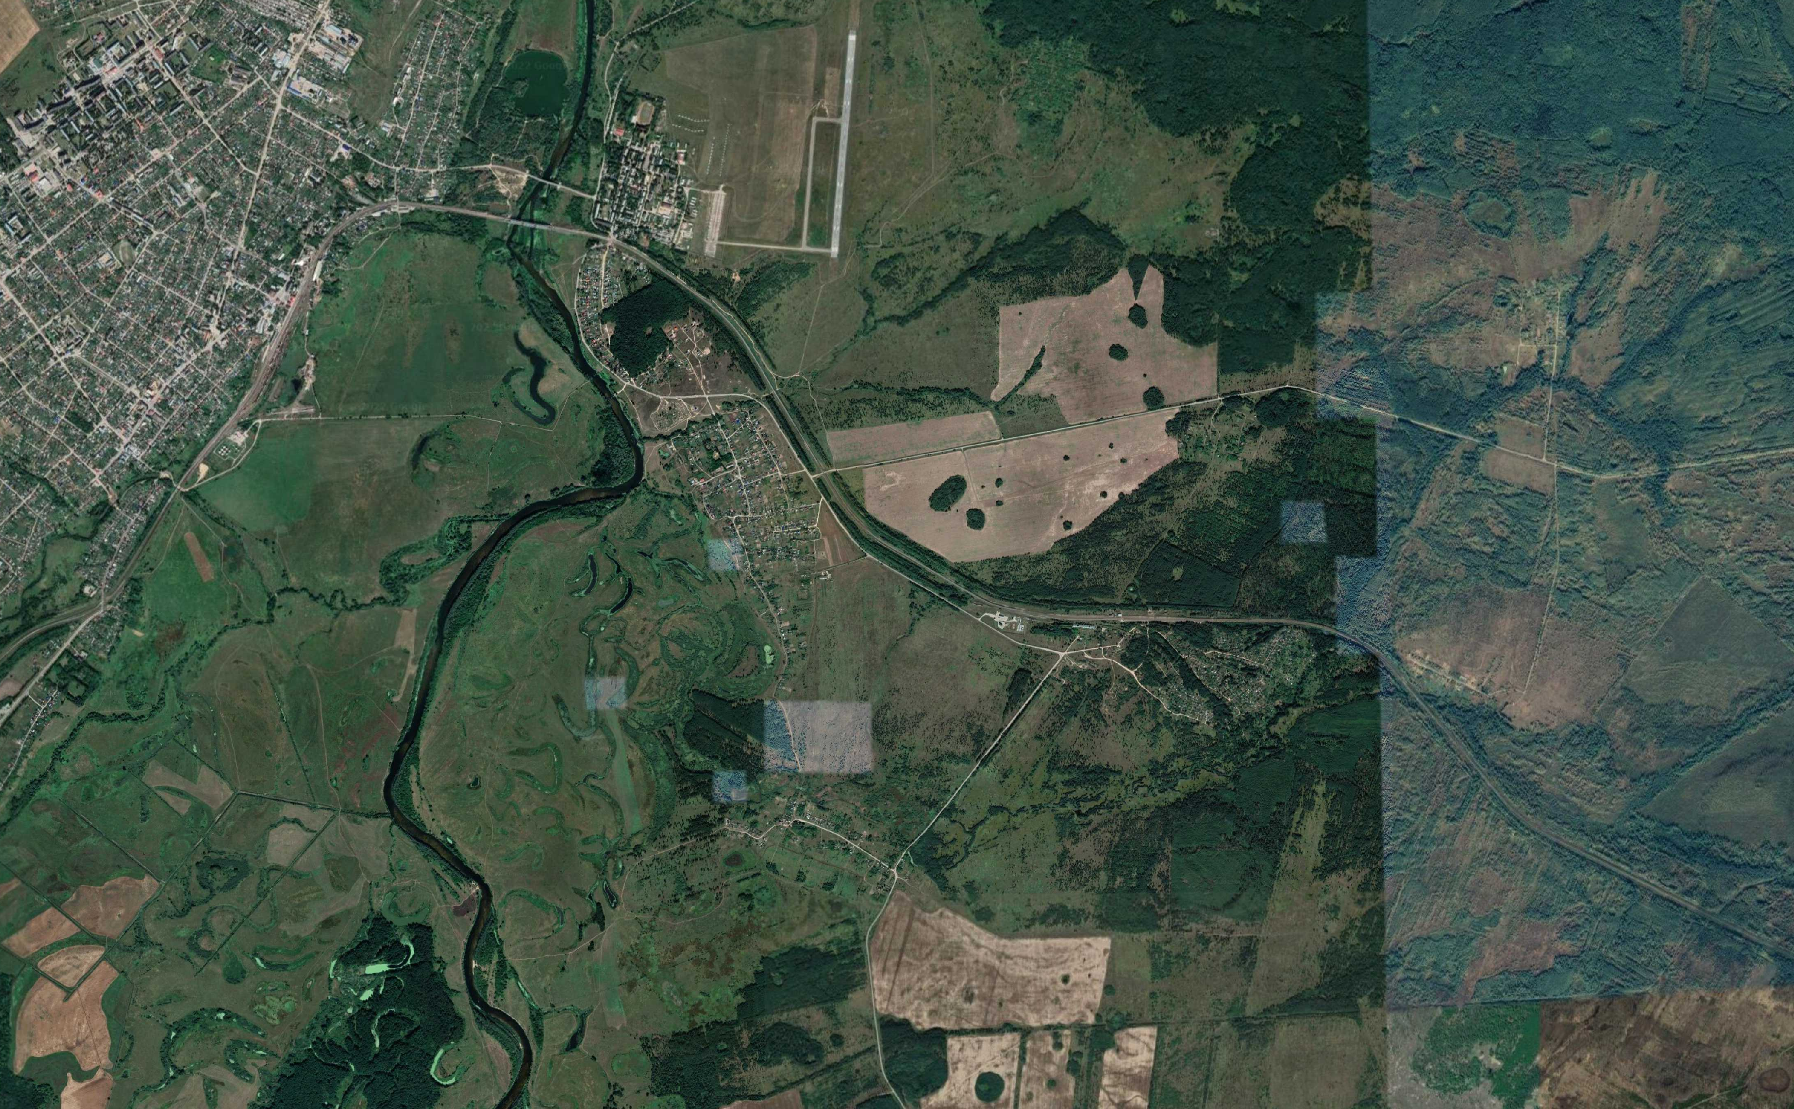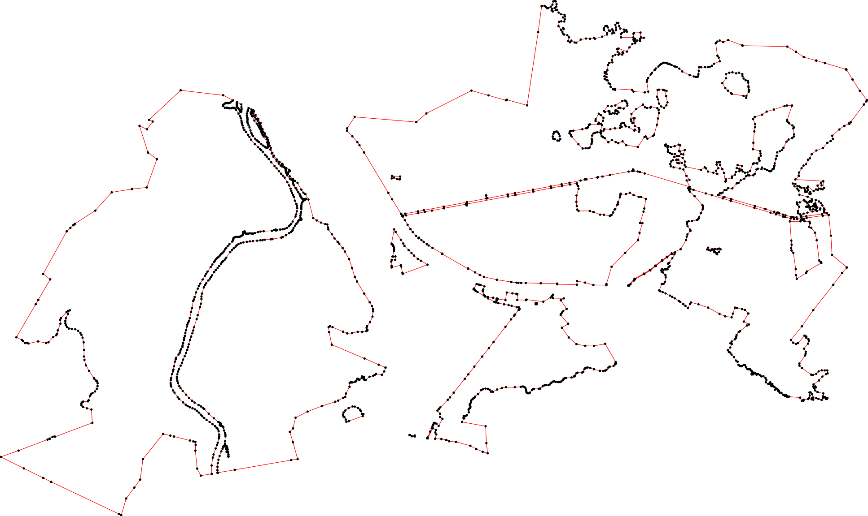1 - характерная точка контура, сведения о которой позволяют однозначно определить её на местности
- вновь образованная часть контура, сведения о которой достаточны для определения её местоположения

ОПИСАНИЕ МЕСТОПОЛОЖЕНИЯ ГРАНИЦ

Иные зоны сельскохозяйственного назначения

(наименование объекта местоположение границ, которого описано (далее - объект)

Раздел 1

Сведения об объекте
№ п/п | Характеристики объекта | Описание характеристик
1 | 2 | 3
1 | Местоположение объекта | Российская Федерация, Рязанская область, р-н Сасовский, с/п Берестянское, с Берестянки
2 | Площадь объекта ± величина погрешности определения площади (P ± Дельта P) | 273748кв.м. ± 183кв.м.
3 | Иные характеристики объекта | -

Раздел 2

Сведения о местоположении границ объекта
1. Система координат МСК-62
2. Сведения о характерных точках границ объекта
Обозначе ние характер ных точек границ | Координаты, м |  | Метод определения координат характерной точки | Средняя квадратичес кая погрешност ь положения характерной точки (Мt), м | Описание обозначения точки на местности (при наличии)
Обозначе ние характер ных точек границ | X | Y | Метод определения координат характерной точки |  | Описание обозначения точки на местности (при наличии)
1 | 2 | 3 | 4 | 5 | 6
1 | 408409,54 | 2283124,05 | Картометрический метод | 2,50 | -
2 | 408446,37 | 2283152,28 | Картометрический метод | 2,50 | -
3 | 409000,83 | 2283529,98 | Картометрический метод | 2,50 | -
4 | 408755,67 | 2283860,35 | Картометрический метод | 2,50 | -
5 | 408739,9 | 2283881,6 | Картометрический метод | 2,50 | -
6 | 408586,54 | 2283761,95 | Картометрический метод | 2,50 | -
7 | 408362,76 | 2283585,41 | Картометрический метод | 2,50 | -
8 | 408268,86 | 2283509,91 | Картометрический метод | 2,50 | -
9 | 408352,91 | 2283276,51 | Картометрический метод | 2,50 | -
1 | 408409,54 | 2283124,05 | Картометрический метод | 2,50 | -
3. Сведения о характерных точках части (частей) границы объекта
Обозначе ние характер ных точек части границы | Координаты, м |  | Метод определения координат характерной точки | Средняя квадратичес кая погрешност ь положения характерной точки (Мt), м | Описание обозначения точки на местности (при наличии)
Обозначе ние характер ных точек части границы | X | Y | Метод определения координат характерной точки |  | Описание обозначения точки на местности (при наличии)
1 | 2 | 3 | 4 | 5 | 6
Часть № -
- | - | - | - | - | -

Раздел 4
План границ объекта

3

4
5

6

2
1

9 7

8

Используемые условные знаки и обозначения:

Масштаб 1:10000

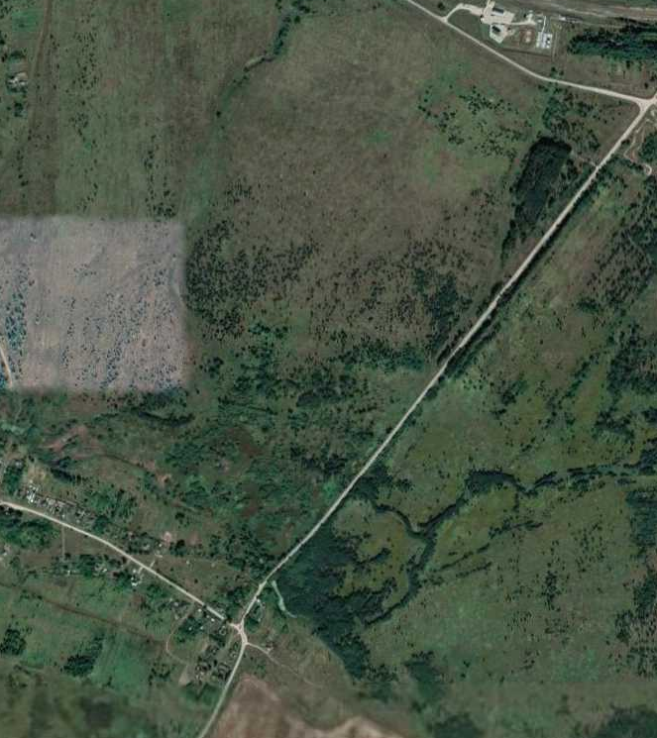1 - характерная точка контура, сведения о которой позволяют однозначно определить её на местности
- вновь образованная часть контура, сведения о которой достаточны для определения её местоположения

ОПИСАНИЕ МЕСТОПОЛОЖЕНИЯ ГРАНИЦ

4.3 Иные зоны сельскохозяйственного назначения

(наименование объекта местоположение границ, которого описано (далее - объект)

Раздел 1

Сведения об объекте
№ п/п | Характеристики объекта | Описание характеристик
1 | 2 | 3
1 | Местоположение объекта | Российская Федерация, Рязанская область, р-н Сасовский, с/п Берестянское, д Мордвиново
2 | Площадь объекта ± величина погрешности определения площади (P ± Дельта P) | 27991кв.м. ± 59кв.м.
3 | Иные характеристики объекта | -

Раздел 2
Сведения о местоположении границ объекта
1. Система координат МСК-62
2. Сведения о характерных точках границ объекта
Обозначе ние характер ных точек границ | Координаты, м |  | Метод определения координат характерной точки | Средняя квадратичес кая погрешност ь положения характерной точки (Мt),  м | Описание обозначения точки на местности (при наличии)
Обозначе ние характер ных точек границ | X | Y | Метод определения координат характерной точки |  | Описание обозначения точки на местности (при наличии)
1 | 2 | 3 | 4 | 5 | 6
1 | 408426,75 | 2282238,34 | Картометрический метод | 2,50 | -
2 | 408453,32 | 2282251,14 | Картометрический метод | 2,50 | -
3 | 408453,32 | 2282259,67 | Картометрический метод | 2,50 | -
4 | 408442,66 | 2282272,83 | Картометрический метод | 2,50 | -
5 | 408442,66 | 2282281,65 | Картометрический метод | 2,50 | -
6 | 408464,28 | 2282310,35 | Картометрический метод | 2,50 | -
7 | 408484,43 | 2282313,71 | Картометрический метод | 2,50 | -
8 | 408480,19 | 2282340,98 | Картометрический метод | 2,50 | -
9 | 408458,12 | 2282337,12 | Картометрический метод | 2,50 | -
10 | 408445,41 | 2282338,16 | Картометрический метод | 2,50 | -
11 | 408437,34 | 2282348,55 | Картометрический метод | 2,50 | -
12 | 408438,78 | 2282363,54 | Картометрический метод | 2,50 | -
13 | 408480,74 | 2282414,06 | Картометрический метод | 2,50 | -
14 | 408493,25 | 2282463,86 | Картометрический метод | 2,50 | -
15 | 408504,24 | 2282482,19 | Картометрический метод | 2,50 | -
16 | 408519,04 | 2282500,19 | Картометрический метод | 2,50 | -
17 | 408506,64 | 2282579,05 | Картометрический метод | 2,50 | -
18 | 408429,5 | 2282567,4 | Картометрический метод | 2,50 | -
19 | 408462,64 | 2282431,52 | Картометрический метод | 2,50 | -
20 | 408363,18 | 2282381,09 | Картометрический метод | 2,50 | -
21 | 408393,43 | 2282290,04 | Картометрический метод | 2,50 | -
22 | 408390,8 | 2282275,01 | Картометрический метод | 2,50 | -
23 | 408373,4 | 2282257,6 | Картометрический метод | 2,50 | -
24 | 408328,16 | 2282247,51 | Картометрический метод | 2,50 | -
25 | 408361,92 | 2282158,39 | Картометрический метод | 2,50 | -
26 | 408397,42 | 2282149,34 | Картометрический метод | 2,50 | -
27 | 408411,27 | 2282165 | Картометрический метод | 2,50 | -
28 | 408403,68 | 2282175,18 | Картометрический метод | 2,50 | -
29 | 408404,76 | 2282187,71 | Картометрический метод | 2,50 | -
30 | 408413,47 | 2282218,15 | Картометрический метод | 2,50 | -
31 | 408419,1 | 2282231,31 | Картометрический метод | 2,50 | -
1 | 408426,75 | 2282238,34 | Картометрический метод | 2,50 | -
3. Сведения о характерных точках части (частей) границы объекта
Обозначе ние характер ных точек части границы | Координаты, м |  | Метод определения координат характерной точки | Средняя квадратичес кая погрешност ь положения характерной точки (Мt), м | Описание обозначения точки на местности (при наличии)
Обозначе ние характер ных точек части границы | X | Y | Метод определения координат характерной точки |  | Описание обозначения точки на местности (при наличии)
1 | 2 | 3 | 4 | 5 | 6
Часть № -
- | - | - | - | - | -

Раздел 4
План границ объекта

27
28 29
26

25

2 3
4 5
1
31
3
0

2221
23

24
16
15 17
14
7 8 13
6
9 19
10
1112
18

20

Используемые условные знаки и обозначения:
Масштаб 1:3000

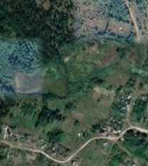1 - характерная точка контура, сведения о которой позволяют однозначно определить её на местности
- вновь образованная часть контура, сведения о которой достаточны для определения её местоположения

ОПИСАНИЕ МЕСТОПОЛОЖЕНИЯ ГРАНИЦ

5.1 Зона озелененных территорий общего пользования (лесопарки, парки, сады, скверы, бульвары, городские леса)

(наименование объекта местоположение границ, которого описано (далее - объект)

Раздел 1

Сведения об объекте
№ п/п | Характеристики объекта | Описание характеристик
1 | 2 | 3
1 | Местоположение объекта | Российская Федерация, Рязанская область, р-н Сасовский, с/п Берестянское, с Берестянки
2 | Площадь объекта ± величина погрешности определения площади (P ± Дельта P) | 42103кв.м. ± 72кв.м.
3 | Иные характеристики объекта | -

Раздел 2

Сведения о местоположении границ объекта
1. Система координат МСК-62
2. Сведения о характерных точках границ объекта
Обозначе ние характер ных точек границ | Координаты, м |  | Метод определения координат характерной точки | Средняя квадратичес кая погрешност ь положения характерной точки (Мt), м | Описание обозначения точки на местности (при наличии)
Обозначе ние характер ных точек границ | X | Y | Метод определения координат характерной точки |  | Описание обозначения точки на местности (при наличии)
1 | 2 | 3 | 4 | 5 | 6
1 | 411091,72 | 2281423,91 | Картометрический метод | 2,50 | -
2 | 411179,61 | 2281520,21 | Картометрический метод | 2,50 | -
3 | 411158,73 | 2281566,87 | Картометрический метод | 2,50 | -
4 | 411141,73 | 2281605,84 | Картометрический метод | 2,50 | -
5 | 411130,81 | 2281638,33 | Картометрический метод | 2,50 | -
6 | 411128,59 | 2281659,23 | Картометрический метод | 2,50 | -
7 | 411126,25 | 2281689,97 | Картометрический метод | 2,50 | -
8 | 411126,92 | 2281706,61 | Картометрический метод | 2,50 | -
9 | 411127,31 | 2281758,49 | Картометрический метод | 2,50 | -
10 | 411115,75 | 2281790,96 | Картометрический метод | 2,50 | -
11 | 411112,7 | 2281734,28 | Картометрический метод | 2,50 | -
12 | 411016,71 | 2281584,96 | Картометрический метод | 2,50 | -
13 | 411013,27 | 2281579,27 | Картометрический метод | 2,50 | -
14 | 410916,29 | 2281637,9 | Картометрический метод | 2,50 | -
15 | 410904,2 | 2281654,86 | Картометрический метод | 2,50 | -
16 | 410905,69 | 2281677,05 | Картометрический метод | 2,50 | -
17 | 410846,58 | 2281600,8 | Картометрический метод | 2,50 | -
18 | 410917,64 | 2281560,28 | Картометрический метод | 2,50 | -
19 | 410937,95 | 2281534,16 | Картометрический метод | 2,50 | -
20 | 410978,57 | 2281506,6 | Картометрический метод | 2,50 | -
21 | 411068,51 | 2281455,82 | Картометрический метод | 2,50 | -
1 | 411091,72 | 2281423,91 | Картометрический метод | 2,50 | -
3. Сведения о характерных точках части (частей) границы объекта
Обозначе ние характер ных точек части границы | Координаты, м |  | Метод определения координат характерной точки | Средняя квадратичес кая погрешност ь положения характерной точки (Мt), м | Описание обозначения точки на местности (при наличии)
Обозначе ние характер ных точек части границы | X | Y | Метод определения координат характерной точки |  | Описание обозначения точки на местности (при наличии)
1 | 2 | 3 | 4 | 5 | 6
Часть № -
- | - | - | - | - | -

Раздел 4
План границ объекта

2

3
4
5 6 7 8 9
10
11
1

21

12
13

20

19
14
18 15 16

17

Используемые условные знаки и обозначения:
Масштаб 1:3000

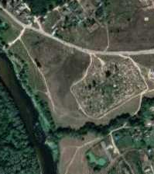1 - характерная точка контура, сведения о которой позволяют однозначно определить её на местности
- вновь образованная часть контура, сведения о которой достаточны для определения её местоположения

ОПИСАНИЕ МЕСТОПОЛОЖЕНИЯ ГРАНИЦ

5.1 Зона озелененных территорий общего пользования (лесопарки, парки, сады, скверы, бульвары, городские леса)

(наименование объекта местоположение границ, которого описано (далее - объект)

Раздел 1

Сведения об объекте
№ п/п | Характеристики объекта | Описание характеристик
1 | 2 | 3
1 | Местоположение объекта | Российская Федерация, Рязанская область, р-н Сасовский, с/п Берестянское, п Пионерская Роща
2 | Площадь объекта ± величина погрешности определения площади (P ± Дельта P) | 280437кв.м. ± 249кв.м.
3 | Иные характеристики объекта | -

Раздел 2

Сведения о местоположении границ объекта
1. Система координат МСК-62
2. Сведения о характерных точках границ объекта
Обозначе ние характер ных точек границ | Координаты, м |  | Метод определения координат характерной точки | Средняя квадратичес кая погрешност ь положения характерной точки (Мt), м | Описание обозначения точки на местности (при наличии)
Обозначе ние характер ных точек границ | X | Y | Метод определения координат характерной точки |  | Описание обозначения точки на местности (при наличии)
1 | 2 | 3 | 4 | 5 | 6
ЗУ1(1)
1 | 411732,59 | 2281259,2 | Картометрический метод | 2,50 | -
2 | 411771,35 | 2281331,99 | Картометрический метод | 2,50 | -
3 | 411802,69 | 2281386,82 | Картометрический метод | 2,50 | -
4 | 411808,7 | 2281400,03 | Картометрический метод | 2,50 | -
5 | 411826,24 | 2281433,92 | Картометрический метод | 2,50 | -
6 | 411942,73 | 2281639,61 | Картометрический метод | 2,50 | -
7 | 411906,1 | 2281683,22 | Картометрический метод | 2,50 | -
8 | 411748,71 | 2281870,54 | Картометрический метод | 2,50 | -
9 | 411706,8 | 2281816,2 | Картометрический метод | 2,50 | -
10 | 411696,72 | 2281798,93 | Картометрический метод | 2,50 | -
11 | 411689,12 | 2281790,28 | Картометрический метод | 2,50 | -
12 | 411678,31 | 2281771,99 | Картометрический метод | 2,50 | -
13 | 411675,04 | 2281767,64 | Картометрический метод | 2,50 | -
14 | 411661,2 | 2281753,92 | Картометрический метод | 2,50 | -
15 | 411654,19 | 2281744,95 | Картометрический метод | 2,50 | -
16 | 411652,94 | 2281743,36 | Картометрический метод | 2,50 | -
17 | 411667,1 | 2281724,09 | Картометрический метод | 2,50 | -
18 | 411641,31 | 2281696,14 | Картометрический метод | 2,50 | -
19 | 411608,35 | 2281654,61 | Картометрический метод | 2,50 | -
20 | 411587,31 | 2281673,09 | Картометрический метод | 2,50 | -
21 | 411566,27 | 2281691,56 | Картометрический метод | 2,50 | -
22 | 411524,19 | 2281728,51 | Картометрический метод | 2,50 | -
23 | 411502,91 | 2281747,22 | Картометрический метод | 2,50 | -
24 | 411358,93 | 2281569,36 | Картометрический метод | 2,50 | -
25 | 411300,81 | 2281491,8 | Картометрический метод | 2,50 | -
26 | 411265,17 | 2281449,99 | Картометрический метод | 2,50 | -
27 | 411307,13 | 2281418,03 | Картометрический метод | 2,50 | -
28 | 411383,33 | 2281365,03 | Картометрический метод | 2,50 | -
29 | 411396,45 | 2281357,71 | Картометрический метод | 2,50 | -
30 | 411409,4 | 2281339,46 | Картометрический метод | 2,50 | -
31 | 411428,65 | 2281318,78 | Картометрический метод | 2,50 | -
32 | 411446,69 | 2281310,35 | Картометрический метод | 2,50 | -
33 | 411513,74 | 2281299,04 | Картометрический метод | 2,50 | -
34 | 411547,6 | 2281299,36 | Картометрический метод | 2,50 | -
35 | 411632,5 | 2281274,67 | Картометрический метод | 2,50 | -
1 | 411732,59 | 2281259,2 | Картометрический метод | 2,50 | -
ЗУ1(2)
36 | 412034,66 | 2280869,68 | Картометрический метод | 2,50 | -

Сведения о местоположении границ объекта
37 | 412024,48 | 2280889,93 | Картометрический метод | 2,50 | -
38 | 412017,47 | 2280903,87 | Картометрический метод | 2,50 | -
39 | 411978,62 | 2281079,07 | Картометрический метод | 2,50 | -
40 | 411966,38 | 2281077,2 | Картометрический метод | 2,50 | -
41 | 411933,26 | 2281072,83 | Картометрический метод | 2,50 | -
42 | 411864,43 | 2281064,01 | Картометрический метод | 2,50 | -
43 | 411817,13 | 2281058,21 | Картометрический метод | 2,50 | -
44 | 411817,66 | 2281060,28 | Картометрический метод | 2,50 | -
45 | 411816,69 | 2281060,53 | Картометрический метод | 2,50 | -
46 | 411816,12 | 2281058,29 | Картометрический метод | 2,50 | -
47 | 411785,02 | 2281056,56 | Картометрический метод | 2,50 | -
48 | 411768,22 | 2281056,41 | Картометрический метод | 2,50 | -
49 | 411721,8 | 2281063,01 | Картометрический метод | 2,50 | -
50 | 411636,78 | 2281082,66 | Картометрический метод | 2,50 | -
51 | 411571,56 | 2281097,55 | Картометрический метод | 2,50 | -
52 | 411546,68 | 2281104,97 | Картометрический метод | 2,50 | -
53 | 411523,38 | 2281112,62 | Картометрический метод | 2,50 | -
54 | 411488,26 | 2281131,34 | Картометрический метод | 2,50 | -
55 | 411461,64 | 2281149,72 | Картометрический метод | 2,50 | -
56 | 411413,56 | 2281182,66 | Картометрический метод | 2,50 | -
57 | 411382,22 | 2281208,6 | Картометрический метод | 2,50 | -
58 | 411333,61 | 2281248,37 | Картометрический метод | 2,50 | -
59 | 411326,46 | 2281271,11 | Картометрический метод | 2,50 | -
60 | 411295,72 | 2281311,17 | Картометрический метод | 2,50 | -
61 | 411249,53 | 2281369,27 | Картометрический метод | 2,50 | -
62 | 411241,59 | 2281378,79 | Картометрический метод | 2,50 | -
63 | 411233,88 | 2281390,6 | Картометрический метод | 2,50 | -
64 | 411224,54 | 2281409,1 | Картометрический метод | 2,50 | -
65 | 411220,8 | 2281420,13 | Картометрический метод | 2,50 | -
66 | 411212,04 | 2281443,66 | Картометрический метод | 2,50 | -
67 | 411195,63 | 2281483,71 | Картометрический метод | 2,50 | -
68 | 411190 | 2281496,81 | Картометрический метод | 2,50 | -
69 | 411192,98 | 2281496,81 | Картометрический метод | 2,50 | -
70 | 411192,98 | 2281497,81 | Картометрический метод | 2,50 | -
71 | 411189,77 | 2281497,81 | Картометрический метод | 2,50 | -
72 | 411179,61 | 2281520,21 | Картометрический метод | 2,50 | -
73 | 411091,72 | 2281423,91 | Картометрический метод | 2,50 | -
74 | 411116,38 | 2281397,79 | Картометрический метод | 2,50 | -
75 | 411155,55 | 2281352,82 | Картометрический метод | 2,50 | -
76 | 411188,91 | 2281329,61 | Картометрический метод | 2,50 | -
77 | 411200,52 | 2281326,71 | Картометрический метод | 2,50 | -
78 | 411209,22 | 2281332,51 | Картометрический метод | 2,50 | -
79 | 411225,18 | 2281351,37 | Картометрический метод | 2,50 | -
80 | 411233,88 | 2281352,82 | Картометрический метод | 2,50 | -
81 | 411244,04 | 2281342,66 | Картометрический метод | 2,50 | -
82 | 411264,35 | 2281306,39 | Картометрический метод | 2,50 | -
83 | 411313,67 | 2281258,52 | Картометрический метод | 2,50 | -
84 | 411323,82 | 2281249,82 | Картометрический метод | 2,50 | -
85 | 411349,93 | 2281215 | Картометрический метод | 2,50 | -
86 | 411381,85 | 2281178,73 | Картометрический метод | 2,50 | -
87 | 411429,72 | 2281141,01 | Картометрический метод | 2,50 | -

Сведения о местоположении границ объекта
88 | 411468,89 | 2281120,7 | Картометрический метод | 2,50 | -
89 | 411535,61 | 2281098,94 | Картометрический метод | 2,50 | -
90 | 411642,96 | 2281065,57 | Картометрический метод | 2,50 | -
91 | 411673,43 | 2281055,42 | Картометрический метод | 2,50 | -
92 | 411732,9 | 2281016,25 | Картометрический метод | 2,50 | -
93 | 411785,12 | 2280990,13 | Картометрический метод | 2,50 | -
94 | 411867,81 | 2280964,02 | Картометрический метод | 2,50 | -
95 | 411922,93 | 2280932,1 | Картометрический метод | 2,50 | -
96 | 411975,16 | 2280895,83 | Картометрический метод | 2,50 | -
97 | 412024,48 | 2280874,15 | Картометрический метод | 2,50 | -
36 | 412034,66 | 2280869,68 | Картометрический метод | 2,50 | -
3. Сведения о характерных точках части (частей) границы объекта
Обозначе ние характер ных точек части границы | Координаты, м |  | Метод определения координат характерной точки | Средняя квадратичес кая погрешност ь положения характерной точки (Мt), м | Описание обозначения точки на местности (при наличии)
Обозначе ние характер ных точек части границы | X | Y | Метод определения координат характерной точки |  | Описание обозначения точки на местности (при наличии)
1 | 2 | 3 | 4 | 5 | 6
Часть № -
- | - | - | - | - | -

Раздел 4
План границ объекта

36 3738
97
39
96 40
6
41
95 7

94 42
43 5
44
4465 3 4
93 47 2
48
1
92 49

91
90 50 35

51

8

9
12110
13
17 1
16154
18
19
20
21

52 34
89 53 22
33
54 23
88 55
32
87 56 31
57 3029
86 28
85 58 59 24
84

83 60

82
8810
27 25
616263 26
6465

7879
77
76
75
66
66768970
71
72

74
73

Используемые условные знаки и обозначения:
Масштаб 1:6000

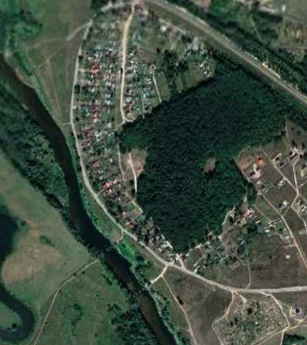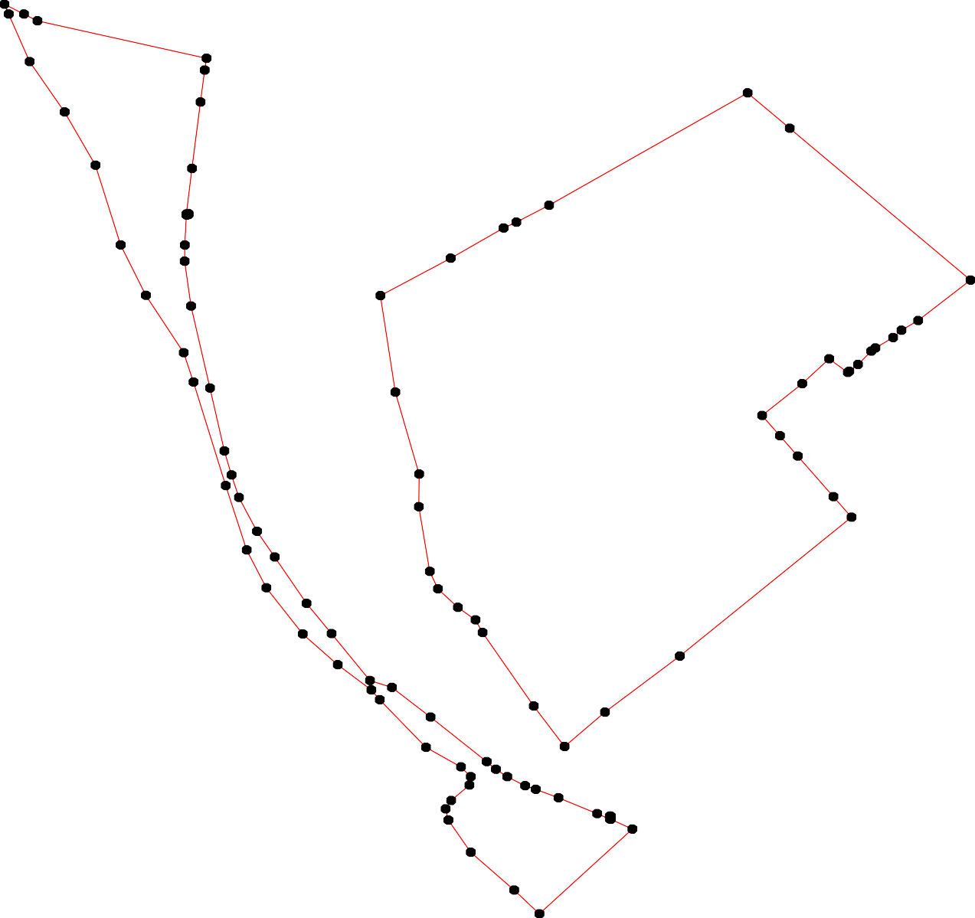1 - характерная точка контура, сведения о которой позволяют однозначно определить её на местности
- вновь образованная часть контура, сведения о которой достаточны для определения её местоположения

ОПИСАНИЕ МЕСТОПОЛОЖЕНИЯ ГРАНИЦ

5.6 Зона озелененных территорий специального назначения

(наименование объекта местоположение границ, которого описано (далее - объект)

Раздел 1

Сведения об объекте
№ п/п | Характеристики объекта | Описание характеристик
1 | 2 | 3
1 | Местоположение объекта | Российская Федерация, Рязанская область, р-н Сасовский, с/п Берестянское, с Берестянки
2 | Площадь объекта ± величина погрешности определения площади (P ± Дельта P) | 32968кв.м. ± 64кв.м.
3 | Иные характеристики объекта | -

Раздел 2

Сведения о местоположении границ объекта
1. Система координат МСК-62
2. Сведения о характерных точках границ объекта
Обозначе ние характер ных точек границ | Координаты, м |  | Метод определения координат характерной точки | Средняя квадратичес кая погрешност ь положения характерной точки (Мt), м | Описание обозначения точки на местности (при наличии)
Обозначе ние характер ных точек границ | X | Y | Метод определения координат характерной точки |  | Описание обозначения точки на местности (при наличии)
1 | 2 | 3 | 4 | 5 | 6
1 | 411013,27 | 2281579,27 | Картометрический метод | 2,50 | -
2 | 411016,71 | 2281584,96 | Картометрический метод | 2,50 | -
3 | 411112,7 | 2281734,28 | Картометрический метод | 2,50 | -
4 | 411115,75 | 2281790,96 | Картометрический метод | 2,50 | -
5 | 411017,79 | 2281847,52 | Картометрический метод | 2,50 | -
6 | 411011,49 | 2281851,34 | Картометрический метод | 2,50 | -
7 | 410905,69 | 2281677,05 | Картометрический метод | 2,50 | -
8 | 410904,2 | 2281654,86 | Картометрический метод | 2,50 | -
9 | 410916,29 | 2281637,9 | Картометрический метод | 2,50 | -
1 | 411013,27 | 2281579,27 | Картометрический метод | 2,50 | -
3. Сведения о характерных точках части (частей) границы объекта
Обозначе ние характер ных точек части границы | Координаты, м |  | Метод определения координат характерной точки | Средняя квадратичес кая погрешност ь положения характерной точки (Мt), м | Описание обозначения точки на местности (при наличии)
Обозначе ние характер ных точек части границы | X | Y | Метод определения координат характерной точки |  | Описание обозначения точки на местности (при наличии)
1 | 2 | 3 | 4 | 5 | 6
Часть № -
- | - | - | - | - | -

Раздел 4
План границ объекта

3 4

2 5
1 6

9
8 7

Используемые условные знаки и обозначения:
Масштаб 1:5000

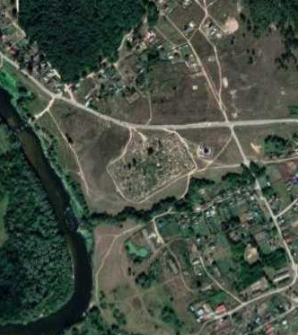1 - характерная точка контура, сведения о которой позволяют однозначно определить её на местности
- вновь образованная часть контура, сведения о которой достаточны для определения её местоположения

